HUBUNGAN FAKTOR PREDISPOSISI DENGAN PERILAKU BUANG AIR BESAR SEMBARANGAN (BABS) SETELAH PEMICUAN SANITASI TOTAL BERBASIS
MASYARAKAT (STBM) DI DESA LIMAU
SUNDAI KECAMATAN AIR PUTIH
KABUPATEN BATU BARA
TAHUN 2019

SKRIPSI

OLEH :

RIANTI PARHUSIP
NIM : 1702022137



PROGRAM STUDI S1 KESEHATAN MASYARAKAT
FAKULTAS KESEHATAN MASYARAKAT
INSTITUT KESEHATAN HELVETIA
MEDAN

2019
HUBUNGAN FAKTOR PREDISPOSISI DENGAN PERILAKU BUANG AIR BESAR SEMBARANGAN (BABS) SETELAH PEMICUAN SANITASI TOTAL BERBASIS
MASYARAKAT (STBM) DI DESA LIMAU
SUNDAI KECAMATAN AIR PUTIH
KABUPATEN BATU BARA
TAHUN 2019

SKRIPSI
Diajukan Sebagai Salah Satu Syarat
untuk Memperoleh Gelar Sarjana Kesehatan Masyarakat (S.K.M)
pada Program Studi S1 Kesehatan Masyarakat
Minat Studi Sanitasi dan Kesehatan Lingkungan
Fakultas Kesehatan Masyarakat
Institut Kesehatan Helvetia

Oleh:

RIANTI PARHUSIP
NIM : 1702022137

PROGRAM STUDI S1 KESEHATAN MASYARAKAT
FAKULTAS KESEHATAN MASYARAKAT
INSTITUT KESEHATAN HELVETIA
MEDAN

2019
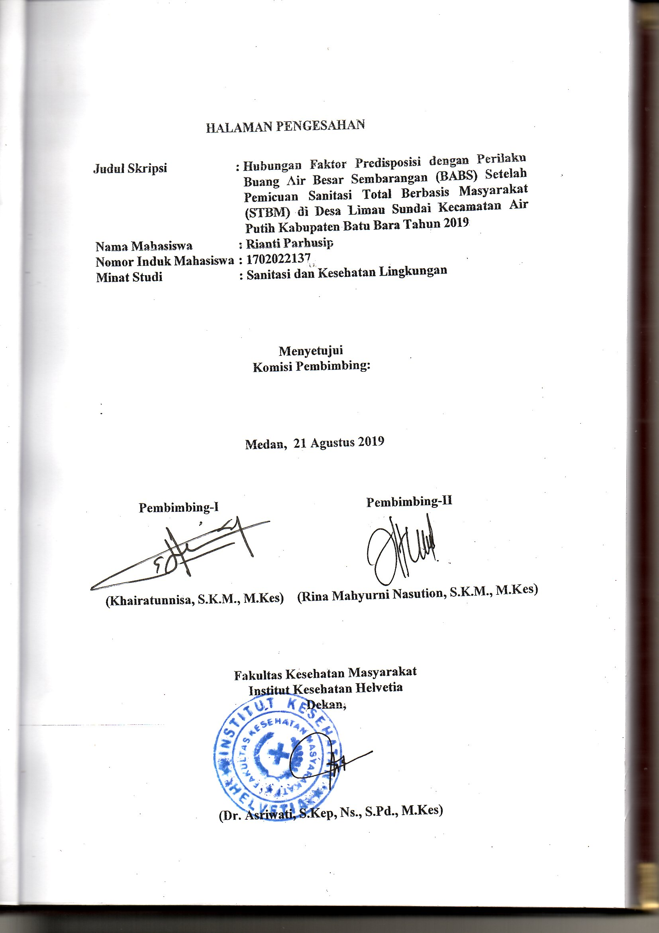
HALAMAN PENGESAHAN

Judul Skripsi : Hubungan Faktor Predisposisi dengan Perilaku Buang Air Besar Sembarangan (BABS) Setelah Pemicuan Sanitasi Total Berbasis Masyarakat (STBM) di Desa Limau Sundai Kecamatan Air Putih Kabupaten Batu Bara Tahun 2019
Nama Mahasiswa : Rianti Parhusip
Nomor Induk Mahasiswa : 1702022137
Minat Studi : Sanitasi dan Kesehatan Lingkungan

Menyetujui
Komisi Pembimbing:

Medan, 21 Agustus 2019

Pembimbing-I Pembimbing-II

(Khairatunnisa, S.K.M., M.Kes) (Rina Mahyurni Nasution, S.K.M., M.Kes)

Fakultas Kesehatan Masyarakat
Institut Kesehatan Helvetia
Dekan,

(Dr. Asriwati, S.Kep, Ns., S.Pd., M.Kes)
Telah Diuji pada Tanggal: 21 Agustus 2019

PANITIA PENGUJI SKRIPSI

Ketua : Khairatunnisa, S.K.M., M.Kes
Anggota : 1. Rina Mahyurni Nasution, S.K.M., M.Kes
2. Dian Maya Sari Siregar, S.K.M., M.Kes
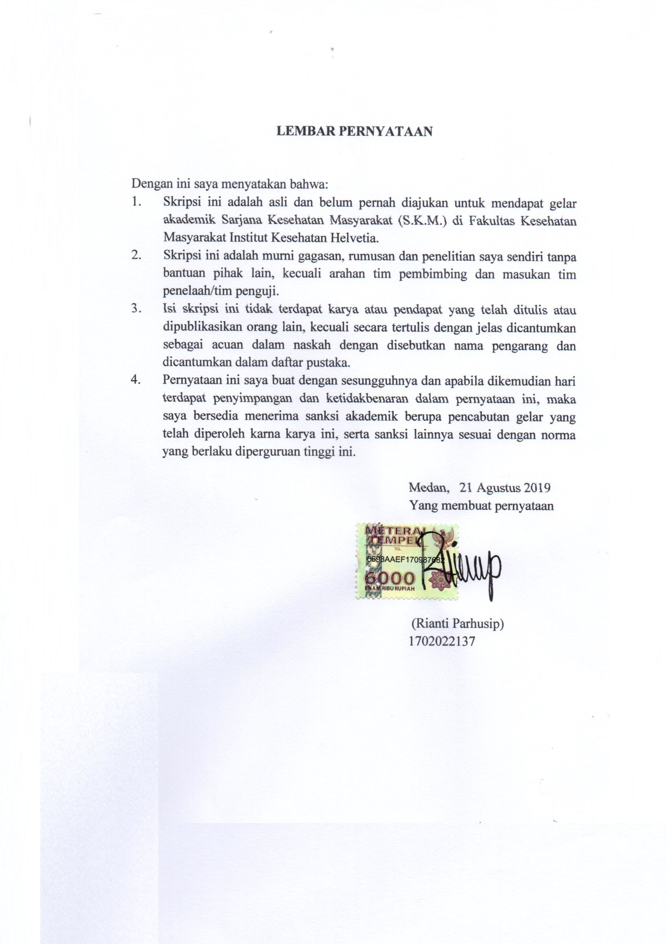
LEMBAR PERNYATAAN

Dengan ini saya menyatakan bahwa:
- Skripsi ini adalah asli dan belum pernah diajukan untuk mendapat gelar akademik Sarjana Kesehatan Masyarakat (S.K.M.) di Fakultas Kesehatan Masyarakat Institut Kesehatan Helvetia.
- Skripsi ini adalah murni gagasan, rumusan dan penelitian saya sendiri tanpa bantuan pihak lain, kecuali arahan tim pembimbing dan masukan tim penelaah/tim penguji.
- Isi skripsi ini tidak terdapat karya atau pendapat yang telah ditulis atau dipublikasikan orang lain, kecuali secara tertulis dengan jelas dicantumkan sebagai acuan dalam naskah dengan disebutkan nama pengarang dan dicantumkan dalam daftar pustaka.
- Pernyataan ini saya buat dengan sesungguhnya dan apabila dikemudian hari terdapat penyimpangan dan ketidakbenaran dalam pernyataan ini, maka saya bersedia menerima sanksi akademik berupa pencabutan gelar yang telah diperoleh karna karya ini, serta sanksi lainnya sesuai dengan norma yang berlaku diperguruan tinggi ini.

Medan, 21 Agustus 2019
Yang membuat pernyataan

(Rianti Parhusip)
1702022137
DAFTAR RIWAYAT HIDUP



- IDENTITAS
Nama : Rianti Parhusip
Tempat/Tanggal Lahir : Sugaran/ 07 Agustus 1979
Jenis Kelamin : Perempuan
Agama : Kristen
Alamat : Dusun I, Desa Pasar VIII Kecamatan Air Putih
Kabupaten Batu Bara

- DATA ORANG TUA
Nama Ayah : Almarhum Kiman Parhusip
Pekerjaan : Petani
Nama Ibu : Almarhumah Rainim Br. Pandiangan
Pekerjaan : Petani
Alamat : Dusun I, Desa Pasar VIII Kecamatan Air Putih
Kabupaten Batu Bara

- RIWAYAT PENDIDIKAN
Tahun 1985-1991 : SD 091648 Sugaran Kecamatan Bandar
Tahun 1992-1995 : SLTP Negeri1 Perdagangan Kab Simalungun
Tahun 1995-1998 : SLTA Negeri1 Perdagangan Kab Simalungun
Tahun 1999-2002 : D-III Politeknik Kesehatan
Tahun 2018-2019 : S1Kesehatan Masyarakat Institut Kesehatan Helvetia

ABSTRAK

HUBUNGAN FAKTOR PREDISPOSISI DENGAN PERILAKU BUANG AIR BESAR SEMBARANGAN SETELAH PEMICUAN SANITASI
TOTAL BERBASIS MASYARAKAT (STBM) DI DESA
LIMAU SUNDAI KECAMATAN AIR PUTIH
KABUPATEN BATU BARA
TAHUN 2019

RIANTI PARHUSIP
1702022137

Program Studi S1 Kesehatan Masyarakat

Pemerintah Indonesia mengembangkan program Community Lead Total Sanitation (CLTS) yang lebih fokus pada perilaku Stop BABS menjadi program Sanitasi Total Berbasis Masyarakat (STBM). Menurut data Desa Limau Sundai Kecamatan Air Putih terdapat 317 KK (60%) yang masih buang air besar sembarangan. tujuan penelitian ini adalah untuk mengetahui hubungan faktor predisposisi dengan perilaku buang air besar masyarakat setelah pemicuan STBM di Desa Limau Sundai Kecamatan Air Putih Kabupaten Batubara Tahun 2019.
Jenis penelitian ini adalah penelitian survey analtik dengan desain cross sectional. Populasi penelitian ini adalah Kepala Keluarga yang ada di Desa Limau Sundai sebanyak 525 KK dan sampel sebanyak 227 KK yang diambil dengan teknik simple rendom sampling. Data dianalisis secara univariat dan bivariat dengan menggunakan uji chi-square.
Hasil uji statistik menunjukan ada hubungan pengetahuan (p=0,000), sikap (p=0,000) dan status ekonomi (p=0,000) dengan Perilaku BAB masyarakat setelah pemicuan STBM di Desa Limau Sundai Kecamatan Air Putih Kabupaten Batu Bara Tahun 2019.
Kesimpulan penelitian ini adalah ada hubungan faktor predisposisi (pengetahuan, sikap dan status ekonomi) dengan Perilaku BAB masyarakat setelah pemicuan STBM. Disarankan kepada Kepala Desa Limau Sundai agar meningkatkan penyuluhan kepada masyarakat. Kepada Kepala Puskesmas agar melakukan pembinaan bagi masyarakat yang masih buang air besar sembarangan.

Kata Kunci : Faktor Predisposisi, Perilaku Buang Air Besar Sembarangan.
Daftar Pustaka : Jurnal 11 + Naskah Publikasi 5 + Buku 18 (2010-2018)

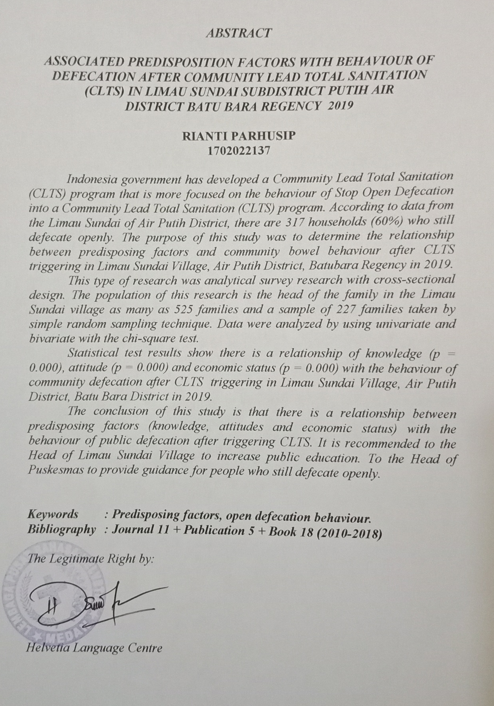
KATA PENGANTAR

Puji Syukur Penulis panjatkan kepada Tuhan Yang Maha Esa, karna atas rahmatnya Peneliti dapat menyelesaikan proposal yang berjudul“Hubungan Faktor Predisposisi dengan Perilaku Buang Air Besar Sembarangan (BABS) Setelah Pemicuan Sanitasi Total Berbasis Masyarakat (STBM) di Desa Limau Sundai Kecamatan Air Putih Kabupaten Batu Bara Tahun 2019”.
Proposal ini disusun dalam rangka memenuhi salah satu syarat untuk mendapatkan gelar Sarjana Kesehatan Masyarakat (S.K.M.) pada Program Studi S1 Kesehatan Masyarakat Institut Kesehatan Helvetia. Penulis menyadari sepenuhnya bahwa Proposal ini tidak dapat diselesaikan tanpa bantuan berbagai pihak, baik dukungan moril, materil dan sumbangan pemikiran. Untuk itu, penulis mengucapkan terima kasih yang sebesar-besarnya kepada :
- Dr. dr. Hj. Razia Begum Suroyo, M.Sc.,M.kes., selaku Pembina Yayasan Pendidikan dan Sosial Helvetia.
- Iman Muhammad, SE,S.Kom, M.M. M.Kes. selaku Ketua Yayasan Institut Helvetia Medan.
- Dr. H. Ismail Efendy, M.Si., selaku Rektor Institut Kesehatan Helvetia.
- Dr. dr. Hj. Arifah Devi Fitriani, M.Kes., selaku Wakil Rektor Bidang Akademik Institut Kesehatan Helvetia.
- Teguh Suharto,S.E., M.Kes., selaku Wakil Rektor Bidang Administasi Umum dan Keuangan Institut Kesehatan Helvetia.
- Dr. Asriwati, S.Kep, Ns., S.Pd., M.Kes selaku Dekan Fakultas Kesehatan Masyarakat Institut Kesehatan Helvetia.
- Nuraini, S.Pd., M.Kes., selaku Wakil Dekan Bidang Akademik Fakultas Kesehatan Masyarakat Institut Kesehatan Helvetia.
- Khairatunnisa, S.K.M., M.Kes., selaku Wakil Dekan Bidang Kemahasiswaan Fakultas Kesehatan Masyarakat Institut Kesehatan Helvetia sekaligus pembimbing I yang telah memberikan bimbingan dan mencurahkan waktu, perhatian, ide dan motivasi selama penyusunan proposal ini.
- Dian Maya Sari Siregar, S.K.M., M.Kes., selaku Ketua Program Studi S1 Kesehatan Masyarakat Fakultas Kesehatan Masyarakat Institut Kesehatan Helvetia sekaligus Penguji yang telah meluangkan waktu untuk proposal ini.
- Rina Mahyurni Nasution, S.K.M., M.Kes., selaku pembimbing II yang telah memberi bimbingan dan mencurahkan waktu, perhatian, ide dan motivasi selama penyusunan proposal ini.
- Seluruh Dosen Program Studi S1 Kesehatan Masyarakat yang telah mendidik dan mengajarkan berbagai ilmu yang bermanfaat bagi penulis.
- Ucapan terima kasih secara khusus penulis sampaikan kepada teman-teman seperjuangan di S1 Kesehatan Masyarakat Institut Kesehatan Helvetia yang tidak bisa saya sebutkan satu persatu yang telah banyak membantu dan memberikan semangat kepada penulis dalam menyelesaikan proposal ini.
- Almarhum Kiman Parhusip dan almarhumah Rainim Br. Pandiangantersayang, dan ayahanda Usman Sinaga dan ibunda Hermin Arios yang telah mencurahkan kasih sayangnya terhadap penulis sehingga skripsi ini dapat terselesaikan.
- Teristimewa suami tersayang Friandi Agust Herianto Sinaga yang senantiasa sabar, dan pengertian, dan terkhusus kepada anakku tercinta Fedro Jonathan Sinaga, Indri Gracella Sinaga dan Gideon Rafael Sinaga yang telah menjadi penyemangat sehingga penulis bisa menyelesaikan skripsi ini.
- Kepada semua pihak yang tidak dapat penulis sebutkan satu persatu yang telah memberikan bantuan sehingga skripsi ini dapat terselesaikan.
Penulis menyadari bahwa proposalini masih memiliki banyak kekurangan. Oleh karena itu, penulis menerima kritik dan saran demi kesempurnaan proposal ini. Semoga Tuhan selalu melimpahkan rahmat dan karunia-Nya kepada kita semua.

Medan, 21 Agustus 2019
Peneliti

Rianti Parhusip
1702022137

DAFTAR ISI

Halaman
HALAMAN PENGESAHAN
LEMBAR PANITIA PENGUJI SKRIPSI
LEMBAR PERNYATAAN
DAFTAR RIWAYAT HIDUP
ABSTRAK i
ABSTRACT ii
KATA PENGANTAR iii
DAFTAR ISI vi
DAFTAR TABEL viii
DAFTAR GAMBAR x
DAFTAR LAMPIRAN xi

BAB I PENDAHULUAN 1
1.1. Latar Belakang 1
1.2. Rumusan Masalah 9
1.3. Tujuan Penelitian 9
1.4. Manfaat Penelitian 9
1.4.1. Manfaat Teoritis 9
1.4.2. Manfaat Praktis 10

BAB II TINJAUAN PUSTAKA 11
2.1. Tinjauan Peneliti Terdahulu 11
2.2. Sanitasi Total Berbasis Masyarakat (STBM) 12
2.2.1. Sejarah STBM 12
2.2.2. Pengertian STBM 13
2.2.3. Pilar STBM 16
2.2.4. Stop Buang Air Besar Sembarangan (STOP BABS).... 18
2.2.5. Teori Perilaku 26
2.2.6. Kerangka Teori 33
2.3. Hipotesis 33

BAB III METODOLOGI PENELITIAN 35
3.1. Desain Penelitian 35
3.2. Lokasi dan Waktu Penelitian 35
3.2.1. Lokasi Penelitian 35
3.2.2. Waktu Penelitian 35
3.3. Populasi dan Sampel 36
3.3.1. Populasi 36
3.3.2. Sampel 36
3.4. Kerangka Konsep 37
3.5. Definisi Operasional dan Aspek Pengukuran 37
3.3.1. Definisi Operasional 37
3.3.2. Aspek Pengukuran 39
3.6. Metode Pengumpulan Data 40
3.6.1. Jenis Data 40
3.6.2. Teknik Pengumpulan Data 40
3.6.3. Uji Validitas dan Reliabilitas 41
3.7. Metode Pengolahan Data 43
3.8. Analisis Data 44
3.8.1. Analisis Univariat 44
3.8.2. Analisis Bivariat 44

BAB IV HASIL PENELITIAN DAN PEMBAHASAN 46
4.1. Gambaran Umum Lokasi Penelitian 46
4.1.1. Letak Geografis 46
4.1.2. Kondisi Ekonomi 46
4.1.3. Visi Misi Desa Limau Sundai 47
4.1.4. Bagan Struktur Organisasi Perangkat Desa Limau
Sundai 48
4.2. Hasil Penelitian 49
4.2.1. Karakteristik Responden 49
4.2.2. Analisis Univariat 51
4.2.3. Analisis Bivariat 59
4.3. Pembahasan 63
4.3.1 Hubungan Pengetahuan Dengan Perilaku Buang Air Besar Sembarangan Setelah Pemicuan Sanitasi Total Berbasis Masyarakat (STBM) 63
4.3.2 Hubungan Sikap Dengan Perilaku Buang Air Besar Sembarangan Setelah Pemicuan Sanitasi Total Berbasis Masyarakat (STBM) 66
4.3.3.Hubungan Status Ekonomi Dengan Perilaku Buang Air Besar Sembarangan Setelah Pemicuan Sanitasi Total Berbasis Masyarakat (STBM) 69

BAB V KESIMPULAN DAN SARAN 73
5.1. Kesimpulan 73
5.2. Saran 73

DAFTAR PUSTAKA ................................................................................ 76
LAMPIRAN

DAFTAR TABEL

Nomor Judul Halaman

Tabel 3.1. Aspek Pengukuran Variabel X dan Variabel Y 39

Tabel 3.2. Hasil Uji Validitas Kuesioner Pengetahuan 41

Tabel 3.3. Hasil Uji Validitas Kuesioner Sikap 42

Tabel 3.4. Hasil Uji Reliabilitas Kuesioner 43

Tabel 4.1. Distribusi Frekuensi Umur Responden di Desa Limau Sundai Kecamatan Air Putih Kabupaten Batu Bara Tahun 2019 49

Tabel 4.2. Distribusi Frekuensi Pendidikan Responden di Desa Limau Sundai Kecamatan Air Putih Kabupaten Batu Bara Tahun 2019 50

Tabel 4.3. Distribusi Frekuensi Pekerjaan Responden di Desa Limau Sundai Kecamatan Air Putih Kabupaten Batu Bara Tahun 2019. 51

Tabel 4.4. Distribusi Frekuensi Jawaban Responden Berdasarkan Pernyataan Pengetahuan di Desa Limau Sundai Kecamatan Air Putih Kabupaten Batu Bara Tahun 2019 52

Tabel 4.5. Distribusi Frekuensi Pengetahuan Responden di Desa Limau Sundai Kecamatan Air Putih Kabupaten Batu Bara Tahun 2019 54

Tabel 4.6. Distribusi Frekuensi Jawaban Responden Berdasarkan Pernyataan Sikap di Desa Limau Sundai Kecamatan Air Putih Kabupaten Batu Bara Tahun 2019 55

Tabel 4.7. Distribusi Frekuensi Sikap di Desa Limau Sundai Kecamatan Air Putih Kabupaten Batu Bara Tahun 2019 58

Tabel 4.8. Distribusi Frekuensi Status Ekonomi di Desa Limau Sundai Kecamatan Air Putih Kabupaten Batu Bara Tahun 2019 58

Tabel 4.9. Distribusi Frekuensi Perilaku BABS di Desa Limau Sundai Kecamatan Air Putih Kabupaten Batu Bara Tahun 2019 59

Tabel 4.10. Hubungan Pengetahuan Dengan Perilaku Buang Air Besar Sembarangan Setelah Pemicuan Sanitasi Total Berbasis Masyarakat (STBM) di Desa Limau Sundai Kecamatan Air Putih Kabupaten Batu Bara Tahun 2019 60

Tabel 4.11. Hubungan Sikap Dengan Perilaku Buang Air Besar Sembarangan Setelah Pemicuan Sanitasi Total Berbasis Masyarakat (STBM) di Desa Limau Sundai Kecamatan Air Putih Kabupaten Batu Bara Tahun 2019 61

Tabel 4.12. Hubungan Status Ekonomi Dengan Perilaku Buang Air Besar Sembarangan Setelah Pemicuan Sanitasi Total Berbasis Masyarakat (STBM) di Desa Limau Sundai Kecamatan Air Putih Kabupaten Batu Bara Tahun 2019 62
DAFTAR GAMBAR

No mor Judul Halaman

Gambar 2.1 Kerangka Teori 33

Gambar 3.1 Kerangka Konsep 37

Gambar 4.1. Bagan Struktur Organisasi Perangkat Desa 48
DAFTAR LAMPIRAN

Lampiran 1 : Kuesioner Penelitian

Lampiran 2 : Master Data Uji Validitas

Lampiran 3 : Master Data Penelitian

Lampiran 4 : Output Hasil Uji Validitas

Lampiran 5 : Output Hasil Penelitian

Lampiran 6 : Lembar Persetujuan Perbaikan Skripisi (Revisi)

Lampiran 7 : Surat Izin Survei Awal

Lampiran 8 : Surat Izin Uji Validitas

Lampiran 9 : Surat Izin Penelitian

Lampiran10 : Surat Balasan Izin Survei Awal

Lampiran 11 : Surat Balasan Izin Uji Validitas

Lampiran 12 : Surat Balasan Izin Penelitian

Lampiran 13 : Lembar Bimbingan Skripsi Pembimbing 1

Lampiran 14 : Lembar Bimbingan Skripsi Pembimbing 2

Lampiran 15 : Dokumentasi

BAB I
PENDAHULUAN

  - Latar Belakang
Pelaksanaan Pembangunan kesehatan pada dasarnya dilaksanakan oleh semua komponen bangsa Indonesia yang bertujuan untuk meningkatkan kesadaran, kemauan, dan kemampuan hiba dup sehat masyarakat agar terwujud derajat kesehatan masyarakat yang setinggi-tingginya, sebagai investasi bagi pembangunan sumber daya manusia yang produktif secara sosial dan ekonomis. Di Indonesia, program sanitasi pada awalnya mengalami stagnasi hasil, banyak proyek sanitasi yang gagal, padahal penyampaian program sanitasi terutama jamban telah lama dilakukan. Keadaan ini disebabkan antara lain karena pembangunan masih berorientasi pada target fisik serta belum berorientasi pada perubahan perilaku masyarakat. Kepedulian masyarakat terhadap persoalan proyek sanitasi cenderung menurun pada pasca proyek dan kurangnya kebersamaan dalam mengatasi permasalahan sanitasi. Kecenderungan masyarakat terhadap uluran subsidi pemerintah juga masih tinggi (1,2).
Upaya peningkatan perilaku higiene dan peningkatan akses sanitasi terus dikembangkan. Pemerintah Indonesia mengembangkan program Community Lead Total Sanitation (CLTS) yang lebih fokus pada perilaku Stop BABS menjadi program Sanitasi Total Berbasis Masyarakat (STBM). STBM adalah pendekatan untuk mengubah perilaku higienis dan saniter melalui pemberdayaan masyarakat
dengan cara pemicuan. STBM merupakan program pemerintah dalam rangka memperkuat upaya membudayakan hidup bersih dan sehat, mencegah penyebaran penyakit berbasis lingkungan, meningkatkan kemampuan masyarakat, serta mengimplementasikan akses air minum dan sanitasi dasar yang berkesinambungan (2).
Pemerintah Indonesia melalui Kementerian Kesehatan Republik Indonesia telah mengeluarkan Surat Keputusan Menteri Kesehatan Republik Indonesia Nomor 852/MENKES/SK/IX/2008 tentang strategi Nasional Sanitasi Total Berbasis Masyarakat. STBM adalah pendekatan untuk merubah perilaku higiene dan sanitasi melalui pemberdayaan masyarakat dengan metode pemicuan yang meliputi 5 Pilar yaitu : Stop Buang Air Besar Sembarangan (Stop BABS), Cuci Tangan Pakai Sabun (CTPS), Pengelolaan Air Minum dan Makanan Rumah Tangga (PAMM-RT), Pengamanan Sampah Rumah Tangga (PSRT), Pengamanan Limbah Cair Rumah Tangga. Fokus pertama dilakukan pada Stop BABS karena pilar tersebut berfungsi sebagai pintu masuk menuju sanitasi total serta merupakan upaya untuk memutus rantai kontaminasi kotoran manusia terhadap air baku minum, makanan, dan lainnya. Program ini lebih menekankan pada perubahan perilaku kelompok masyarakat dengan metode pemicuan. Pemicuan dilaksanakan dengan cara fasilitasi kepada masyarakat dalam upaya memperbaiki keadaan sanitasi dilingkungan mereka hingga mencapai kondisi Open Defecation Free (ODF). Kondisi ODF ditandai dengan 100% masyarakat telah mempunyai akses BAB di jamban sendiri,tidak adanya kotoran di lingkungan mereka, serta mereka mampu menjaga kebersihan jamban (2).
Berdasarkan sudut pandang Ekonomi, Indonesia mengalami kerugian sebesar $ 6,3Milyar (56,7 triliun) per tahun akibat buruknya kondisi hygiene dan sanitasi. Menurut laporan Join Monitoring Program WHO 2015, Berdasarkan data WHO diperkirakan sebesar 1,1 milyar orang atau 17% penduduk dunia masih buang air besar di area terbuka. Untuk mengatasi hal ini di formulasikan program STBM Sebagai Program Nasional (3).
Indonesia menempati urutan kedua penyumbang BAB Sembarangan terbanyak di dunia, satu peringkat diatas India. Data UNICEF tahun 2012 menyebutkan 5 (Lima) negara dengan populasi BAB sembarangan paling besar yaitu India (626 juta), Indonesia (63 juta), Pakistan (40 juta), Etiopia (38 juta) dan Nigeria (34 juta) (3).
Masalah strategis Air Minum dan Penyehatan Lingkungan (AMPL) di Indonesia tahun 2010 berdasarkan data dari RPJM 2010-2014 dan perhitungan Bappenas 2010, 22,29 % penduduk Indonesia belum memiliki akses air minum, lebih dari 70 juta jiwa belum memiliki akses sanitasi dasar, 90% air permukaan tidak layak, 85% air tanah tercemar tinja, 14,49% saluran drainase mengalir lambat, 32,68% rumah tangga tidak memiliki saluran drainase, 68% sudah ada pelayanan sanitasi dasar tetapi belum memperhatikan kualitas layanan sanitasi aman bagi lingkungan dan kesehatan, potensi kerugian ekonomi 56 Trilyun/tahun sebagai dampak dari 70 juta jiwa belum mendapatkan akses pada sanitasi dasar, dan kesadaran berperilaku Hidup Bersih dan Sehat (PHBS) masih rendah (4). Realisasi dan target RPJMN 2015-2019 pada infrastruktur dasar akses air minum layak pada baseline tahun 2014 70%, dan sasaran tahun 2019 100% (5).
Hasil Riskesdas 2018 tentang proporsi rumah tangga berdasarkan tempat pembuangan air limbah. Rerata Nasional perilaku BAB di jamban adalah (88,2%). Dengan persentase tertinggi rumah tangga yang berperilaku benar dalam BAB adalah DKI Jakarta (97,6%) dan persentase terendah adalah Papua (55,8%). Berdasarkan tempat pembuangan akhir tinja, sebesar 66% rumah tangga di Indonesia menggunakan tangki septik sebagai tempat pembuangan akhir tinja. Rumah tangga yang menggunakan tempat Saluran Pembuangan Akhir Limbah (SPAL) sebesar 4%, kolam/sawah sebesar 4,4%, sungai/danau/laut sebesar 13,9%, lubang tanah sebesar 8,6%, pantai/tanah lapang/kebun sebesar 2,7% (6).
Berdasarkan data dari kecamatan Air Putih Puskesmas Pematang Panjang Tahun 2019 dari 10 desa terdapat 7046 KK, yang sudah memiliki jamban sehat permanen (JSP) sebanyak 2207 KK, jamban sehat semi permanen (JSSP) sebanyak 485 KK, sharing (menumpang) sebanyak 124 KK, dan yang belum memiliki jamban (Open Defecation) sebanyak 4230 KK. Hal ini menunjukkan bahwa masih banyak masyarakat di Kecamatan Air Putih yang masih mempunyai perilaku BABS sembarangan (60%).
Berdasarkan data dari Puskesmas Pematang Panjang Tahun 2018 cakupan rumah tangga di Desa Limau Sundai Kecamatan Air Putih terdapat 525 KK, yang memiliki Jamban Sehat Permanen (JSP) 121 KK, jamban sehat semi permanen (JSSP) sebanyak 77 KK, yang masih menggunakan Jamban menumpang (Sharing) sebanyak 10 KK, yang masih buang air besar sembarangan sebanyak 317 KK.
Teori Lawrence Green mengatakan bahwa perilaku manusia dipengaruhi oleh tiga faktor yaitu predisposisi, pendukung dan pendorong. Faktor predisposisi (predisposing factor), terwujud dalam pengetahuan, sikap, tradisi dan kepercayaan, pekerjaan, pendidikan, ekonomi masyarakat dan sebagainya. Faktor pendukung (enabling factor) terwujud dalam ketersediaan sarana dan prasarana atau fasilitas kesehatan masyarakat, misalnya air bersih, tempat pembuangan sampah, tempat pembuangan tinja, ketersediaan makanan yang bergizi, termasuk puskesmas, rumah sakit, poliklinik, posyandu, polindes dan sebagainya. Faktor pendorong (reinforcing factor) terwujud dalam sikap dan perilaku tokoh masyarakat (toma), tokoh agama (toga), sikap dan perilaku para petugas termasuk petugas kesehatan. Terkait perilaku BAB sembarang masyarakat pada prinsipnya merupakan suatu masalah kesehatan yang sangat komplek di mana berbagai faktor tersebut saling berkaitan satu sama lain (7).
Permasalahan perilaku BAB sembarangan masyarakat pesisir pada dasarnya merupakan masalah kompleks dari perumahan sehat pada masyarakat di wilayah pesisir. Wilayah pesisir merupakan satu area yang sangat penting diperhatikan pengelolaannya baik secara administrasi, tata ruang, maupun pengelolaan sanitasi lingkungan. Penerapan rumah sehat pada masyarakat pesisir dinilai sulit terwujud jika dililhat dari keseluruhan aspek indikator rumah sehat itu sendiri, seperti pembuangan sampah, lantai rumah yang permanen, serta kepemilikan jamban keluarga (8).
Masyarakat yang tinggal di wilayah pesisir mempunyai karakteristik tersendiri dan umumnya merupakan nelayan tradisional dengan penghasilan pas-pasan, dan tergolong keluarga miskin yang disebabkan oleh faktor alamiah, yaitu semata-mata bergantung pada hasil tangkapan dan bersifat musiman, serta faktor non alamiah berupa keterbatasan teknologi alat penangkap ikan, sehingga berpengaruh terhadap pendapatan keluarga. Rendahnya pendapatan keluarga berdampak terhadap ketersediaan pangan keluarga, dan ketersediaan rumah yang layak dan sehat (9). Rumah bagi nelayan sebagian besar hanya merupakan tempat persinggahan karena umumnya nelayan hampir separuh hidupnya berada di laut, sehingga kepedulian terhadap rumah yang sehat dinilai relative rendah, demikian juga dengan perilaku kesehatan seperti kebiasaan BAB cenderung melakukan BAB di pinggir pantai.
Hasil penelitian Febriani di Desa Sumbersari Metro Selatan tahun 2016 mengatakan ada pengaruh akses/ketersediaan sanitasi (OR=3,49), ada pengaruh pengetahuan (OR=2,75), ada pengaruh dukungan (OR=3,52), ada pengaruh sikap dan keyakinan (OR=9,11) terhadap perilaku stop BABS, Kesimpulan penelitian bahwa keberhasilan program STBM dipengaruhi oleh akses/ketersediaan sanitasi, pengetahuan, dukungan sosial, sikap dan keyakinan masyarakat(10).
Hasil penelitian Chaniago di Desa Batuhula dan Desa Telo Kecamatan Batangtoru Kabupaten Tapanuli Selatan Tahun 2018 mengatakan partisipasi masyarakat di Desa Batuhula 64,9%, dan Desa Telo 71,4%, penggunaan jamban desa Batuhula 16,2% tidak memiliki jamban di dalam rumah dan Desa Telo 14,3% tidak memiliki jamban di dalam rumah (11).
Hasil penelitian Saliani di Desa Garuga Kecamatan Mantoh Kabupaten Banggai Provinsi Sulawesi Tengah mengatakan bahwa faktor yang berhubungan dengan praktek BAB masyarakat adalah faktor pengetahuan, sikap, pendidikan, pendapatan, peran petugas kesehatan, dan peran tokoh masyarkat selanjutnya dari enam faktor tersebut faktor yang paling berhungan adalah peran petugas kesehatan (12).
Peningkatan derajat kesehatan masyarakat yang setinggi-tingginya merupakan tujuan dari pembangunan kesehatan yang salah satunya adalah peningkatan komunitas ODF (Open Defecation Free) sedangkan di Puskesmas Pematang Panjang Kecamatan Air Putih tercatat 40% Desa/kelurahan terverifikasi ODF, serta masih terdapat 60% Desa/kelurahan yang belum Stop BABS padahal telah dilakukan pemicuan STBM. Hal ini disebabkan karena pekerjaan masyarakat kebanyakan sebagai petani serta pendapatan masyarakat yang masih kurang ditambah lagi mahalnya harga kloset di pasaran menjadi salah satu faktor penyebab kurangnya pembuatan sekaligus pemanfaatan jamban keluarga di Kecamatan tersebut. Oleh karena itu, untuk mengetahui hasil program STMB di Kecamatan Air Putih yang lebih detail perlu dilakukan evaluasi untuk memperbaiki kebijakan pelaksanaan program dan rencanaan program yang akan datang untuk mewujudkan terciptanya masyarakat yang sehat dengan akses layanan sanitasi yang layak.
Berdasarkan data yang diperoleh dari Puskesmas Pematang Panjang ditemukan masih banyak masyarakat BAB sembarangan. Maka hadirlah pelaksanaan program STBM yaitu pemicuan STBM. Fasilitator berperan aktif yang terdiri dari 5 tim/ 5 orang yang dipilih untuk mengikuti pelatihan Training Of Trainer (TOT) yaitu Sanitari Puskesmas, bidan Desa, Tokoh Masyarakat, Tokoh Adat/Agama dan Natural Leader. Mereka selalu ikut mempersiapkan pelaksanaan pemicuan Stop BABS sesuai dengan kesepakatan yang ditentukan oleh masyarakat. Tujuan pemicuan yang diadakan dengan tidak memberikan suatu bantuan melainkan kesadaran masyarakat itu sendiri, untuk kelengkapan bahan yang dibutuhkan pada pemicuan disediakan oleh sanitarian Puskesmas serta fasilitator menyiapkan bahan-bahan lokal dalam pemicuan. 5 tim tersebut hanya bertugas memfasilitasi dan tidak boleh melakukan kegiatan yang berbentuk penyuluhan. Pengetahuan yang didapat dari hasil diskusi bersama cenderung lebih bisa diterima dari pada pengetahuan yang diterima langsung oleh Narasumber karena cenderung memiliki latar belakang budaya yang berbeda. Proses pemicuan diupayakan seminimal mungkin bersal dari Narasumber/ fasilitator. Fasilitator hanya mengarahkan agar masyarakat bisa menemukan masalahnya sendiri sekaligus mencari solusinya bersama-sama.
Berdasarkan hasil survei awal terhadap 10 KK yang masih BAB sembarangan ditemukan bahwa banyak faktor yang menyebabkan masyarakat tidak BAB di jamban. 4 (empat) KK diantaranya terlihat masih belum mengetahui akibat yang akan ditimbulkan BAB sembarangan dengan mengatakan tidak ada dampak yang disebabkan oleh karena BAB sembarangan, tinja dapat digunakan sebagai pakan ikan dan mereka sekeluarga sehat-sehat semuanya, sementara itu 6 (enam) KK lagi mengatakan bahwa tidak ingin membuat jamban karena jamban itu mahal dan masih merasa nyaman untuk BAB di tali air, karena untuk membuat jamban membutuhkan biaya, sedangkan masih banyak kebutuhan lain yang lebih diutamakan.
Berdasarkan uraian latar belakang diatas, maka penulis tertarik untuk melakukan penelitian dengan judul “Hubungan Faktor Predisposisi Dengan Perilaku Buang Air Besar Sembarangan (BABS) Setelah Pemicuan Sanitasi Total Berbasis Masyarakat (STBM) di Desa Limau Sundai Kecamatan Air Putih Kabupaten Batu Bara Tahun 2019”.

  - Rumusan Masalah
Rumusan masalah dalam penelitian ini adalah “bagaimana hubungan faktor predisposisi dengan perilaku Buang Air Besar Sembarangan Setelah Pemicuan Sanitasi Total Berbasis Masyarakat (STBM) di Desa Limau Sundai Kecamatan Air Putih Kabupaten Batu Bara Tahun 2019”.

  - Tujuan Penelitian
Tujuan penelitian ini adalah untuk mengetahui hubungan faktor predisposisi dengan Perilaku BAB masyarakat setelah pemicuan STBM di Desa Limau Sundai Kecamatan Air Putih Kabupaten Batu Bara Tahun 2019.

  - Manfaat Penelitian
1.4.1 Manfaat Teoritis
- Institusi Pendidikan
Diharapkan penelitian ini bermanfaat bagi mahasiswa Institut Kesehatan Helvetia khususnya mahasiswa program studi S1 Kesehatan Masyarakat dalam menganalisa perilaku BAB Masyarakat Setelah Pemicuan STBM.

- Peneliti Selanjutnya
Diharapkan dapat menambah ilmu pengetahuan bagi peneliti dan bahan perbandingan bagi peneliti selanjutnya untuk melakukan penelitian tentang perilaku BAB masyarakat setelah pemicuan STBM.
1.4.2 Manfaat Praktis
- Bagi Petugas Pelayanan Kesehatan
Untuk menambah informasi kepada Petugas Kesehatan khususnya petugas pemicuan STBM.
- Bagi Desa Limau Sundai Kecamatan Air Putih Kabupaten Batu Bara
Sebagai masukan bagi Desa Limau Sundai Kecamatan Air Putih Kabupaten Batu Bara untuk mengingkatkan evaluasi laporan program pemicuan dan menindaklanjuti serta meningkatkan program pemicuan STBM terhadap Stop BAB sembarangan.

BAB II
TINJAUAN PUSTAKA

2.1. Tinjauan Peneliti Terdahulu
Hasil penelitian Fajar di Desa Senuro Timur Kabupaten Ogan Ilir. Jenis penelitian yang digunakan adalah eksperimen semu dengan rancangan sebelum dan sesudah intervensi. Populasi dalam penelitian ini adalah seluruh Masyarakat Desa Senuro Timur Kecamatan Tanjung Batu, Kabupaten Ogan Ilir, sampel diambil dengan tehnik Purposive Sampling sebanyak 100 orang. Analisis data dilakukan dengan menggunakan Uji T. Hasil penelitian mengatakan bahwa ada pengaruh pengetahuan masyarakat (p value = 0,000), sikap (p value = 0,000), tidak ada pengaruh (p value = 0,058), terhadap perubahan perilaku masyarakat dalam BAB sembarangan (13).
Hasil penelitian Widowati di wilayah kerja Puskesmas Sambungmacan II Kabupaten Sragen. Penelitian ini menggunakan metode survei analitik dengan rancangan kasus kontrol. Populasi dalam penelitian ini adalah seluruh kepala keluarga yang berperilaku BABS di wilayah kerja Puskesmas Sambungmacan II. Sampel yang dibutuhkan adalah 102 kasus dan 102 kontrol. Teknik pengambilan sampel menggunakan porposive sampling. Analisis menggunakan Chi-Square, hasil penelitian menujukkan ada hubungan yang signifikan antara Pendidikan p =0,000;OR = 4,230, Pekerjaan p = 0,002;OR = 3,535, Pendapatan p =0,000;OR = 9,500, Pengetahuan p = 0,000;OR = 3,255, Sikap p = 0,000 ; OR = 2,646 dengan perilaku Buang Air Besar Sembarangan (BABS) (14).

Hasil penelitian Pudjaningrum Kelurahan Kauman Kidul Kota Salatiga. Penelitian ini menggunakan desain pre-eksperimental dengan desain one-pre-test post-test. Populasi dalam penelitian ini adalah masyarakat Kauman Kidul yang masih melakukan praktik buang air besar sembarangan secara keseluruhan. Analisis menggunakan uji Wilcoxon dengan tingkat signifikansi 0,05. Hasil penelitian mengatakan bahwa ada perbedaan yang signifikan dalam pengetahuan, sikap dan praktik responden tentang perilaku BAB dengan nilai p kurang dari 0,05(15).

2.2. Telaah Teori
2.2.1. Sejarah STBM
STBM merupakan adopsi dari keberhasilan pembangunan sanitasi total dengan menerapkan model CLTS (Community-Led Total Sanitation). Pendekatan CLTS berasal dari evaluasi oleh Kamal Kar mengenai WaterAid dari VERC’s (Village Education Resource). Hasil dari evaluasi adalah penemuan pendekatan CLTS dengan metode PRA pada tahun 2000. Sejak tahun 2000, melalui pelatihan langsung oleh Kamal Kar dan dukungan dari banyak lembaga serta dibantu dengan kunjungan lintas Negara, CLTS telah menyebar ke organisasi lain di Bangladesh dan Negara lain di Asia Selatan dan Asia Tenggara, Afrika, Amerika Latin, dan Timur Tengah. Lembaga atau instansi yang mensponsori pelatihan ini oleh Kamal Kar antara lain the WSP-World Bank, CARE, Concern, WSLIC II(16).
Uji coba implementasi CLTS di 6 kabupaten di Indonesia pada tahun 2005. Pada Juni 2006, Departemen Kesehatan mendeklarasikan pendekatan CLTS sebagai strategi nasional untuk program sanitasi. Pada september 2006, program WSLIC memutuskan untuk menerapkan pendekatan CLTS sebagai pengganti pendekatan dana bergulir di seluruh lokasi program (36 kabupaten). Pada saat yang sama, beberapa LSM mulai mengadopsi pendekatan ini. Mulai Januari sampai Mei 2007, Pemerintah Indonesia bekerja sama dengan Bank Dunia merancang proyek PAMSIMAS di 115 kabupaten. Program ini mengadopsi pendekatan CLTS dalam rancangannya. Bulan Juli 2007 menjadi periode yang sangat penting bagi perkembangan CLTS di Indonesia, karena pemerintah bekerja sama dengan Bank Dunia mulai mengimplementasikan sebuah proyek yang mengadopsi pendekatan sanitasi total bernama Total Sanitation and Sanitation Marketing (TSSM) atau Sanitasi Total dan Pemasaran Sanitasi (SToPS), dan pada tahun 2008 (11).
    - Pengertian STBM
Sanitasi Total Berbasis Masyarakat yang selanjutnya disingkat STBM adalah pendekatan untuk mengubah perilaku higienis dan saniter melalui pemberdayaan masyarakat dengan cara pemicuan (17).
Pilar Sanitasi Total Berbasis Masyarakat yang selanjutnya disebut Pilar STBM adalah perilaku higienis dan saniter yang digunakan sebagai acuan dalam penyelenggaraan Sanitasi Total Berbasis Masyarakat. Masyarakat menyelenggarakan STBM secara mandiri dengan berpedoman pada Pilar STBM. Pilar STBM sebagaimana terdiri atas perilaku: a). Stop Buang Air Besar Sembarangan; b).Cuci Tangan Pakai Sabun; c). Pengelolaan Air Minum dan Makanan Rumah Tangga; d). Pengamanan Sampah Rumah Tangga; dan e). Pengamanan Limbah Cair Rumah Tangga (17).
Pelaksanaan Sanitasi Total Berbasis Masyarakat (STBM) dengan lima pilar akan mempermudah upaya meningkatkan akses sanitasi masyarakat yang lebih baik serta mengubah dan mempertahankan keberlanjutan budaya hidup bersih dan sehat. Pelaksanaan STBM dalam jangka panjang dapat menurunkan angka kesakitan dan kematian yang diakibatkan oleh sanitasi yang kurang baik, dan dapat mendorong tewujudnya masyarakat sehat yang mandiri dan berkeadilan. Perubahan perilaku dalam STBM dilakukan melalui metode Pemicuan yang mendorong perubahan perilaku masyarakat sasaran secara kolektif dan mampu membangun sarana sanitasi secara mandiri sesuai kemampuan (17).
STBM dilaksanakan melalui pemberdayaan masyarakat dimana masyarakat sadar, mau dan mampu untuk melaksanakan sanitasi total yang timbul dari dirinya sendiri, bukan melalui paksaan. Melalui cara ini diharapkan perubahan perilaku tidak terjadi pada saat pelaksanaan program melainkan berlangsung seterusnya (18).
Metode yang digunakan dalam STBM adalah metode pemicuan. Metode pemicuan ini dilaksanakan oleh tim fasilitator dengan cara memicu masyarakat dalam lingkup komunitas terlebih dahulu untuk memperbaiki sarana sanitasi sehingga tercapai tujuan dalam hal memperkuat budaya perilaku hidup bersih dan sehat pada masyarakat serta mencegah penyakit berbasis lingkungan (19).
Faktor-faktor yang harus dipicu antara lain rasa jijik, rasa malu, takut sakit, aspek agama, privacy, dan kemiskinan. Setelah pemicuan faktor tersebut terlaksana, dibentuklah komite dari komunitas tersebut. Komite dibentuk agar rencana aksi dari masyarakat yang terpicu dapat berjalan dengan baik. Selain itu monitoring dari tim fasilitator juga harus diterapkan. Kegiatan terus dilakukan sampai tercapai kondisi desa bebas buang air besar sembarangan (ODF/ Open Defecation Free)
Terdapat empat parameter desa ODF antara lain:
- Semua rumah tangga mempunyai jamban yang memenuhi syarat kesehatan.
- Semua sekolah yang berada di wilayah tersebut mempunyai jamban yang memenuhi syarat kesehatan dan program perbaikan hygiene.
- Semua sarana jamban digunakan dan dipelihara.
- Lingkungan tempat tinggal bebas dari kotoran manusia.
Tujuan umum dari program STBM adalah memicu masyarakat sehingga dengan kesadarannya sendiri mau menghentikan kebiasaan buang air besar di tempat terbuka pindah ke tempat tertutup dan terpusat (19). Sedangkan tujuan khusus dari program STBM antara lain:
- Memfasilitasi masyarakat sehingga masyarakat dapat mengenali permasalahan kesehatan lingkungannya sendiri.
- Memfasilitasi masyarakat untuk menganalisis masalah kesehatan lingkungan mereka dengan memicu perasaan jijik, malu, takut sakit, rasa dosa, dan lain sebagainya sehingga muncul kesadaran untuk merubah perilakunya kearah perilaku hidup bersih dan sehat dengan meninggalkan kebiasaan BAB di tempat terbuka.
- Memunculkan kemauan keras masyarakat untuk membangun jamban yang sesuai dengan keinginannya dan kemamuan mereka tanpa menunggu bantuan (16).
Prinsip dari program nasional STBM antara lain non-subsidi, kebersamaan, keberpihakan terhadap kelompok miskin, keberpihakan pada lingkungan, prinsip tanggap kebutuhan, kesetaraan gender, pembangunan berbasis masyarakat, dan keberlanjutan (20).
    - Pilar STBM
Penyelenggaraan STBM bertujuan untuk mewujudkan perilaku masyarakat yang higienis dan saniter secara mandiri dalam rangka meningkatkan derajat kesehatan masyarakat yang setinggi-tingginya (17).
Lima Pilar STBM terdiri dari:
- Stop Buang Air Besar Sembarangan
Suatu kondisi ketika setiap individu dalam komunitas tidak buang air besar sembarangan. Perilaku SBS diikuti dengan pemanfaatan sarana sanitasi yang saniter berupa jamban sehat. Saniter merupakan kondisi fasilitas sanitasi yang memenuhi standar dan persyaratan kesehatan yaitu:
  - Tidak mengakibatkan terjadinya penyebaran langsung bahan-bahan yang berbahaya bagi manusia akibat pembuangan kotoran manusia
  - Dapat mencegah vektor pembawa untuk menyebar penyakit pada pemakai dan lingkungan sekitarnya.

- Cuci Tangan Pakai Sabun (CTPS)
CTPS merupakan perilaku cuci tangan dengan menggunakan sabun dan air bersih yang mengalir. Perilaku cuci tangan dengan menggunakan sabun dan air yang mengalir pada 5 waktu kritis. Lima waktu kritis tersebut antara lain sebelum makan, sesudah makan, setelah BAB atau kontak dengan kotoran, setelah mengganti popok bayi, dan sebelum memberikan makan bayi. Tujuan jangka panjang dari pilar kedua adalah untuk berkontribusi terhadap penurunan kasus diare pada anak balita di Indonesia.
- Pengelolaan Air Minum dan Makanan Rumah Tangga (PAMM-RT)
Pengelolaan Air Minum dan Makanan Rumah Tangga merupakan suatu proses pengolahan, penyimpanan, dan pemanfaatan air minum dan pengelolaan makanan yang aman di rumah tangga.
- Pengamanan Sampah Rumah Tangga (PSRT)
Pengamanan sampah yang aman adalah pengumpulan, pengangkutan, pemrosesan, pendaur-ulangan atau pembuangan dari material sampah dengan cara yang tidak membahayakan kesehatan masyarakat dan lingkungan. Tujuan Pengamanan Sampah Rumah Tangga adalah untuk menghindari penyimpanan sampah dalam rumah dengan segera menangani sampah
- Pengamanan Limbah Cair Rumah Tangga
Proses pengamanan limbah cair yang aman pada tingkat rumah tangga untuk menghindari terjadinya genangan air limbah yang berpotensi menimbulkan penyakit berbasis lingkungan. Untuk menyalurkan limbah cair rumah tangga diperlukan sarana berupa sumur resapan dan saluran pembuangan air limbah rumah tangga. Limbah cair rumah tangga yang berupa tinja dan urine disalurkan ke tangki septik yang dilengkapi dengan sumur resapan. Limbah cair rumah tangga yang berupa air bekas yang dihasilkan dari buangan dapur, kamar mandi, dan sarana cuci tangan disalurkan ke saluran pembuangan air limbah (17).
2.2.4. Stop Buang Air Besar Sembarangan (STOP BABS)
Stop Buang Air Besar Sembarangan adalah kondisi ketika setiap individu dalam suatu komunitas tidak lagi melakukan perilaku buang air besar sembarangan yang berpotensi menyebarkan penyakit (17).
Masalah kesehatan merupakan masalah yang sangat kompleks karena saling berkaitan dengan masalah-masalah lain di luar bidang kesehatan. Masalah kesehatan juga banyak disebabkan oleh pencemaran lingkungan. Masalah lingkungan terutama bahan buangan yang tidak seharusnya dibuang di air karena dapat menaikkan populasi mikroorganisme di dalam air. Misalnya : feses, kotoran ayam, sisa tumbuhan dan daun yang berguguran serta bangkai tikus. Feses berasal dari ekskreta manusia ketika penduduk menggunakan WC darurat yang langsung di buang ke sungai (21).
Tinja atau kotoran manusia merupakan media sebagai tempat berkembang dan berinduknya bibit penyakit menular (misal kuman/bakteri, virus dan cacing). Apabila tinja tersebut dibuang di sembarang tempat, misal kebun, kolam, sungai, dll maka bibit penyakit tersebut akan menyebar luas ke lingkungan, dan akhirnya akan masuk dalam tubuh manusia, dan berisiko menimbulkan penyakit pada seseorang dan bahkan menjadi wabah penyakit pada masyarakat yang lebih luas. Stop buang air besar sembarangan (STOP BABS) akan memberikan manfaat dalam hal-hal sebagai berikut :
- Menjaga lingkungan menjadi bersih, sehat, nyaman dan tidak berbau dan lebih indah
- Tidak mencemari sumber air /badan air yang dapat dijadikan sebagai air baku air minum atau air untuk kegiatan sehari-hari lainya seperti mandi, cuci, dll
- Tidak mengundang vector (serangga dan binatang) yang dapat menyebarluaskan bibit penyakit, sehingga dapat mencegah penyakit menular (21).
1. Buang Air Besar Sembarangan
Ekskreta manusia terutama feses merupakan hasil akhir dari proses yang berlangsung dalam tubuh manusia dimana terjadi pemisahan dan pembuangan zat-zat yang tidak dibutuhkan oleh tubuh. Ditinjau dari kesehatan lingkungan, feses dapat menjadi masalah apabila dalam pembuangannya tidak baik dan sembarangan. Buang air besar sembarangan dapat mengakibatkan kontaminasi pada air, tanah, udara, makanan, dan perkembangbiakan lalat (21).
Penyakit yang dapat terjadi akibat kontaminasi tersebut antara lain tifoid, paratiroid, disentri, diare, kolera, penyakit cacing, hepatitis viral, dan beberapa penyakit infeksi gastrointestinal lain, serta infeksi parasit lain. Penyakit tersebut dapat menjadi beban kesakitan pada komunitas dan juga menjadi penghalang bagi tercapainya kemajuan di bidang sosial dan ekonobmi. Pembuangan kotoran manusia yang baik merupakan hal yang mendasar bagi keserasian lingkungan (22).
Faktor yang mendorong kegiatan pembuangan tinja secara sembarangan antara lain tingkat sosial ekonomi yang rendah, pengetahuan di bidang kesehatan lingkungan yang kurang, dan kebiasaan buruk dalam pembuangan tinja yang diturunkan dari generasi ke generasi (23).
Lingkungan menentukan tingkat kematian atau mortalitas maupun struktur sosial ekonomi yang akan mempengaruhi norma di masyarakat. Lingkungan merupakan hal yang paling penting dalam menentukan kesehatan, seperti yang telah diketahui, penyakit dapat isebabkan oleh unsur fisis seperti temperatur, radiasi, tekanan, kebisingan atau unsur kimia seperti merkuri, insektisida, makanan, dan lain-lain, atau unsur biologis seperti makroba patogen. Tetapi penyakit itu hanya dapat terjadi apabila norma serta budaya manusianya mengizinkan. Misalnya manusia mengizinkan insektisida, logam berat dan kotoran manusia dimasukkan ke dalam sungai dan manusia pula yang mengizinkan air sungai itu digunakan sebagai air minum (24). Proses pemindahan kuman penyakit dari tinja yang dikeluarkan manusia sebagai pusat infeksi sampai inang baru dapat melalui berbagai perantara, antara lain air, tangan, serangga, tanah, makanan, susu serta sayuran (25).
Menurut Anderson dan Arnstein dalam (Suparmin dan Soeparman, 2007) (26), terjadinya proses penularan penyakit diperlukan faktor sebagai berikut :
  - Kuman penyebab penyakit
  - Sumber infeksi (reservoir) dari kuman penyebab
  - Cara keluar dari sumber
  - Cara berpindah dari sumber ke inang
  - Cara masuk ke inang yang baru
  - Inang yang peka (susceptible)
Sumber terjadinya penyakit, dengan melihat transmisi penyakit melalui tinja adalah tinja. Dengan demikian untuk memutus terjadinya penularan penyakit dapat dilaksanakan dengan memperbaiki sanitasi lingkungan. Tersedianya jamban merupakan usaha untuk memperbaiki sanitasi dasar dan dapat memutus rantai penularan penyakit (26).
Jamban merupakan tempat yang aman dan nyaman untuk digunakan sebagai tempat buang air besar. Jamban sehat adalah fasilitas pembuangan tinja yang mencegah kontaminasi ke badan air, kontak antara manusia dan tinja, bau yang tidak sedap, membuat tinja tidak dapat dihinggapi serangga, serta binatang lainnya, dan konstruksi dudukannya dibuat dengan baik, aman, dan mudah dibersihkan (23).
2. Pilar pertama Stop BABS
Standar teknis pemicuan dan promosi Stop BABS terdiri dari perencanaan, pemicuan, dan setelah pemicuan, uraiannya sebagai berikut:
- Tahap perencanaan
Tahap perencanaan meliputi: Advokasi kepada Pemangku kepentingan secara berjenjang, Identifikasi Masalah dan Analisis situasi, Penyiapan fasilitator dan Peningkatan kapasitas kelembagaan.

- Advokasi kepada pemangku kepentingan secara berjenjang
Advokasi dilakukan untuk mendapatkan dukungan dari pemerintah daerah, tokoh masyarakat, tokoh agama, dan penyandang dana agar stakeholder yang terlibat dalam kegiatan ini memahami prinsip-prinsip yang berlaku pada pengelolaan Stop BABS. Dukungan mereka sangat penting karena merupakan panutan masyarakat. Sehingga para tokoh masyarakat perlu ditumbuhkan kesadaran dan pemahaman tentang konsep STBM terlebih dahulu sebelum melaksanakan pemicuan. Upaya menggalang dukungan tokoh masyarakat diharapkan adanya kontribusi dalam proses pelaksanaan program mulai perencanaan hingga terwujudnya desa ODF (2).
- Identifikasi masalah, kebutuhan dan analisis situasi
Identifikasi masalah dilakukan dengan menemukan suatu kesenjangan antara apa yang diharapkan atau yang telah direncanakan. Sedangkan analisis situasi merupakan langkah yang sangat diperlukan dalam suatu proses perencanaan karena jika dilakukan dengan tepat maka kita dapat mendefinisikan masalah sesuai dengan realita yang kita harapkan (27).
- Penyiapan Fasilitator
Dalam rangka mensosialisasikan program dan meningkatkan partisipasi masyarakat untuk kegiatan Stop BABS, maka diperlukan tenaga fasilitator yang handal, trampil dan memahami prinsip fasilitasiyang benar. Tugas utama fasilitator adalah mempersiapkan dan melakukan pemicuan kepada masyarakat. Proses penyiapan fasilitator dapat dilakukan melalui seleksi yang dilanjutkan dengan pelatihan.
Substansi pelatihan adalah ketrampilan, pengetahuan, dan sikap sebagai fasilitator serta langkah pemicuan untuk pilar Stop BABS. Pelatihan fasilitator ini biasanya ada dua macam yaitu pelatihan bagi pelatih (Training Of Trainers) dan pelatihan bagi fasilitator.
- Peningkatan Kapasitas Kelembagaan
Peningkatan kapasitas kelembagaan yang dimaksud adalah proses pemahaman lebih lanjut mengenai kebijakan nasional AMPL, STBM dan pilar Stop BABS. Sasarannya adalah lembaga/institusi (Pemerintah dan Non Pemerintah) yang mempunyai kaitan langsung dengan program STBM (27).
- Tata Cara Pemicuan STBM
  - Sasaran Pemicuan
Sasaran Pemicuan adalah komunitas masyarakat (RW/dusun/desa), bukan perorangan/keluarga, yaitu : a). Semua keluarga yang belum melaksanakan salah satu atau lima pilar STBM, b). Semua keluarga yang telah memiliki fasilitas sanitasi tetapi belum memenuhi syarat kesehatan (17).
  - Pesan yang disampaikan kepada masyarakat tentang Stop Buang air besar Sembarangan
- Buang air besar sembarangan akan mencemari lingkungan dan akan menjadi sumber penyakit.
- Buang air besar dengan cara yang aman dan sehat berarti menjaga harkat dan martabat diri dan lingkungan.
- Jangan jadikan kotoran yang dibuang sembarangan untuk penderitaan orang lain dan diri sendiri.
- Cara hidup sehat dengan membiasakan keluarga buang air besar yang aman dan sehat berarti menjaga generasi untuk tetap sehat.
  - Pelaku Pemicuan
  - Tim Fasilitator STBM Desa/kelurahan yang terdiri dari sedikitnya relawan, tokoh masyarakat, tokoh agama, dengan dukungan kepala desa, dapat dibantu oleh orang lain yang berasal dari dalam ataupun dari luar Desa tersebut
  - Bidan desa, diharapkan akan berperan sebagai pendamping, terutama ketika ada pertanyaan masyarakat terkait medis, dan pendampingan lanjutan serta pemantauan dan evaluasi
  - Posyandu diharapkan dapat bertindak sebagai wadah kelembagaan yang ada di masyarakat yang akan dimanfaatkan sebagai tempat edukasi, pemicuan, pelaksanaan pembangunan, pengumpulan alternatif pendanaan sampai dengan pemantauan dan evaluasi
  - Kader Posyandu diharapkan juga dapat sebagai fasilitator yang ikut serta dalam kegiatan pemicuan di desa,
  - Natural leader dapat dipakai sebagai anggota Tim Fasilitator STBM Desa untuk keberlanjutan STBM.

  - Langkah-langkah Pemicuan
Proses Pemicuan dilakukan satu kali dalam periode tertentu, dengan lama waktu Pemicuan antara 1-3 jam, hal ini untuk menghindari informasi yang terlalu banyak dan dapat membuat bingung masyarakat. Pemicuan dilakukan berulang sampai sejumlah orang terpicu. Orang yang telah terpicu adalah orang yang tergerak dengan spontan dan menyatakan untuk merubah perilaku. Biasanya sang pelopor ini disebut dengan natural leader. Langkah-langkah Pemicuan terdiri dari pengantar pertemuan, Pencairan suasana, Identifikasi istilah-istilah yang terkait dengan sanitasi, Pemetaan sanitasi, Transect Walk (Penelusuran Wilayah), Diskusi, Menyusun rencana program sanitasi (17).
3. Pasca pemicuan
Tahap ini tim fasilitator melakukan pendampingan untuk menjaga komitmen komite mengenai rencana pembangunan sarana sanitasi. Hal yang dilakukan adalah memantau perkembangan perubahan perilaku, bimbingan teknis dengan menyampaikan tangga sanitasi dan opsi teknologi. Pendampingan dilaksanakan selambat- lambatnya 5 hari setelah pemicuan. Selain kepada komite, tim fasilitator juga mengadvokasi sasaran tidak langsung yaitu kepala desa dan perangkatnya. Pendampingan dilakukan hingga desa mencapai kondisi ODF. Desa yang telah mencapai status ODF akan mendapatkan sertifikasi dan penghargaan. Upaya untuk menjaga kondisi ODF dengan mengadakan lomba tingkat kecamatan. pemantauan dilaksanakan melalui 2 (dua) mekanisme yaitu: Pemantauan yang dilaksanakan oleh masyarakat secara partisipatif untuk menilai kemajuan yang telah dicapai oleh masyarakat, dan pemantauan yang dilaksanakan secara berjenjang mulai dari kecamatan sampai ke pusat (17).
2.2.5. Teori Perilaku
Perilaku adalah hasil pengalaman dan proses interaksi dengan lingkungannya yang terwujud dalam bentuk pengetahuan, sikap,dan tindakan, sehingga diperoleh keadaan seimbang antara kekuatan pendorong dan kekuatan penahan. Perilaku seseorang dapat berubah jika terjadi ketidakseimbangan antara kedua kekuatan di dalam diri seseorang (28).
Teori Lawrence Green mengatakan bahwa perilaku manusia dipengaruhi oleh tiga faktor yaitu predisposisi, pendukung dan pendorong. Faktor predisposisi (predisposing factor), terwujud dalam pengetahuan, sikap, tradisi dan kepercayaan, pekerjaan, pendidikan, ekonomi masyarakat dan sebagainya. Faktor pendukung (enabling factor) terwujud dalam ketersediaan sarana dan prasarana atau fasilitas kesehatan masyarakat, misalnya air bersih, tempat pembuangan sampah, tempat pembuangan tinja, ketersediaan makanan yang bergizi, termasuk puskesmas, rumah sakit, poliklinik, posyandu, polindes dan sebagainya. Faktor pendorong (reinforcing factor) terwujud dalam sikap dan perilaku tokoh masyarakat (toma), tokoh agama (toga), sikap dan perilaku para petugas termasuk petugas kesehatan. Terkait perilaku BAB sembarang masyarakat pada prinsipnya merupakan suatu masalah kesehatan yang sangat komplek di mana berbagai faktor tersebut saling berkaitan satu sama lain (7).
Perilaku terhadap lingkungan kesehatan merupakan upaya seseorang merespon lingkungan sebagai determinan agar tidak memengaruhi kesehatannya, seperti bagaimana mengelola pembuangan tinja, tempat pembuangan sampah, pembuangan limbah, pembersihan sarang-sarang serangga (28).
1. Faktor Predisposisi (Predisposing Factor)
Faktor predisposisi (predisposing factor), terwujud dalam pengetahuan, sikap, tradisi dan kepercayaan, pekerjaan, pendidikan, ekonomi masyarakat dan sebagainya.
1). Pengetahuan
Pengetahuan adalah hasil dari tahu, dan ini terjadi setelah orang melakukan penginderaan terhadap suatu objek tertentu. Penginderaan terjadi melalui panca indra manusia, yakni indra penglihatan, pendengaran, penciuman dan raba. Sebagian besar pengetahuan manusia diperoleh melalui mata dan telinga. Pengetahuan atau kognitif merupakan domain yang sangat penting dalam membentuk tindakan seseorang (over behavior) (7). Pengetahuan yang cukup didalam domain kognitif mempunyai 6 tingkatan, yaitu (7):
- Tahu (know)
Tahu diartikan sebagai mengingat suatu materi yang telah dipelajari sebelumnya. Termasuk kedalam pengetahuan tingkat ini adalah mengingat kembali (recall) sesuatu yang spesifik dari seluruh bahan yang di pelajari atau rangsangan yang telah diterima, oleh sebab itu tahu ini merupakan tingkat pengetahuan yang paling rendah. Kata kerja untuk mengukur bahwa orang tahu tentang apa yang dipelajari antara lain menyebutkan, menguraikan, menyatakan dan sebagainya.

- Memahami (comprehension)
Memahami diartikan sebagai suatu kemampuan untuk menjelaskan secara benar tentang objek yang diketahui, dan dapat menginterprestasikan materi tersebut secara benar. Orang yang telah paham terhadap objek atau materi harus dapat menjelaskan, menyebutkan contoh, menyimpulkan, meramalkan, dan sebagainya terhadap objek yang dipelajari.
- Aplikasi (application)
Aplikasi diartikan sebagai kemampuan untuk menggunakan materi yang telah dipelajari pada situasi atau kondisi sebenarnya.
- Analisis (analysis)
Analisis adalah suatu kemampuan untuk menjabarkan materi atau suatu objek kedalam komponen-komponen, tetap masih didalam satu struktur organisasi, dan masih ada kaitannya satu sama lain. Kemampuan analisis ini dapat dilihat dari penggunaan kata kerja, seperti dapat menggambarkan (membuat bagan), membedakan, memisahkan, mengelompokkan, dan sebagainya.
- Sintesis (synthesis)
Sintesis menunjukkan kepada suatu kemampuan untuk meletakkan atau menghubungkan bagian-bagian didalam suatu bentuk keseluruhan yang baru. Dengan kata lain sintesis adalah suatu kemampuan untuk menyusu formulasi baru dari formulasi-formulasi yang ada. Misalnya dapat menyusun, dapat merencanakan, dapat meringkaskan, dapat menyesuaikan, dan sebagainya terhadap suatu teori atay rumusan-rumusan yang telah ada.

- Evaluasi (evaluation)
Evaluasi ini berkaitan dengan kemampuan untuk melakukan justifikasi atau suatu penilaian terhadap suatu materi atau objek. Penilaian-penilaian ini didasarkan pada suatu kriteria yang ditentukan sendiri, atau menggunakan kriteria-kriteria yang telah ada.
2). Sikap
Sikap (Attitude) merupakan reaksi atau respon yang masih tertutup dari seseorang terhadap suatu stimulus atau objek (7). Tingkatan sikap adalah sebagai berikut :
- Menerima (Receiving)
Menerima diartikan orang (subjek) mau atau memperhatikan stimulus yang diberikan (objek). Misalnya sikap orang dapat dilihat melalui kesediaan dan perhatian orang itu terhadap penyuluhan tentang kesehatan yang diberikan oleh petugas kesehatan.
- Merespon (Responding)
Merespon adalah memberikan jawaban apabila di tanya dan dapat mengerjakan serta menyelesaikan tugas yang diberikan merupakan suatu indikasi dari sikap. Karena dengan memberikan respon berarti orang tersebut menerima ide tersebut.
- Menghargai (Valuing)
Mengajak orang lain untuk mengerjakan atau mendiskusikan suatu masalah merupakan suatu indikasi sikap.

- Bertanggung Jawab (Responsible)
Bertangggung jawab atas segala sesuatu yang telah dipilihnya dengan segala resiko merupakan sikap yang paling tinggi (7).
Pengukuran sikap dapat dilakukan dengan menilai pernyataan sikap seseorang. Penyataan sikap merupakan serangkaian kalimat yang berisi tentang sikap seseorang terhadap suatu objek. Pernyataan sikap terbagi menjadi 2 jenis yaitu favourable dan unfavourable.
- Favourable (positif) adalah pernyataan-pernyataan sikap yang berisi tentang hal-hal yang positif atau kalimat yang mendukung ataupun memihak pada objek sikap.
- Unfavourable (negatif) adalah pernyataan-pernyataan sikap yang berisi tentang hal-hal yang negatif atau kalimat yang tidak mendukung pada objek sikap.
3). Tradisi dan Kepercayaan
Tradisi adalah kompleks yang mencakup pengetahuan, kepercayaan, kesenian, moral, hukum, adat istiadat serta lain-lain yang berkaitan dengan kemampuan dan kebiasaan manusia sebagai anggota masyarakat, sedangkan kepercayaan dalam bahasa inggris dinamakan trust atau believe ini merupakan suatu bentuk nyata dalam kehidupan dimana menjadi bagian yang paling berharga bagi kehidupan manusia (10).
4). Pekerjaan
Pekerjaan merupakan suatu kebutuhan yang harus dilakukan terutama untuk menunjang kehidupan dan keluarganya. Pekerjaan merupakan aktivitas utama yang dilakukan seorang untuk mencapai tujuan tertentu yang dapat menunjang kehidupannya. Pekerjaan dapat memengengaruhi waktu yang dimiliki seseorang untuk memperoleh informasi, termasuk informasi tentang kesehatan. Apabila informasi yang dikatakan cukup, maka seseorang akan mempunyai pengetahuan yang cukup pula dan kemudian diaplikasikan ke dalam tindakan nyata (29).
5). Pendidikan
Pendidikan secara etimologi berasal dari kata “paedagogie” dari bahasa Yunani, terdiri dari kata “pais” artinya anak dan “again” artinya membimbing, jadi jika diartikan, paedagogie artinya bimbingan yang diberikan kepada anak. Pendidikan itu ialah aktivitas yang dengannya seseorang dapat berusaha mendapatkan pengalaman dan latihan-latihan (experiment) yang akanmenjadikan setiap tugas (aktivitas) masa depannya, lebih baik dan lebih sempurna (29).
6). Status Ekonomi
Ekonomi (pendapatan) dalam memenuhi kebutuhan primer maupun kebutuhan sekunder, keluarga yang status ekonomi baik akan lebih tercukupi bila di banding dengan keluarga yang status ekonominya rendah. Hal ini akan memengaruhi pemenuhan kebutuhan akan informasi pendidikan yang termasuk dalam kebutuhan sekunder (30).
Tingkat pendapatan yang tinggi memungkinkan seseorang untuk memanfaatkan pelayanan kesehatan yang baik jika dibandingkan dengan seseoarang berpenghasilan rendah yang cenderung kurang memanfaatkan pelayanan kesehatan serta pemeliharaan kesehatan untuk membeli obat ataupun tuntuk ongkos transportassi yang dirasa berat (30).
2. Faktor Pendukung (Enabling Factor)
Faktor-faktor pendukung adalah faktor-faktor yang mendukung atau yang memfasilitasi perilaku atau tindakan. Faktor ini mencakup ketersediaan sarana dan prasarana atau fasilitas kesehatan bagi masyarakat. Fasilitas ini pada hakikatnya mendukung atau memungkinkan terwujudnya perilaku kesehatan, maka faktor-faktor ini disebut juga faktor pendukung.
Faktor pendukung (enabling factor) terwujud dalam ketersediaan sarana dan prasarana atau fasilitas kesehatan masyarakat, misalnya air bersih, tempat pembuangan sampah, tempat pembuangan tinja, ketersediaan makanan yang bergizi, termasuk puskesmas, rumah sakit, poliklinik, posyandu, polindes dan sebagainya (7).
3. Faktor Pendorong (Reinforcing Factor)
Faktor-faktor pendorong adalah faktor-faktor yang mendorong atau memperkuat terjadinya perilaku. Kadang-kadang meskipun orang mengetahui untuk berperilaku sehat, tetapi tidak melakukannya. Faktor-faktor ini meliputi faktor sikap dan perilaku tokoh masyarakat (toma), tokoh agama (toga), sikap dan perilaku para petugas termasuk petugas kesehatan. Termasuk juga disini undang-undang, peraturan-peraturan baik dari pusat maupun dari pemerintah daerah terkait dengan kesehatan.
Faktor pendorong (reinforcing factor) terwujud dalam sikap dan perilaku tokoh masyarakat (toma), tokoh agama (toga), sikap dan perilaku para petugas termasuk petugas kesehatan (7).
    - Kerangka Teori
Faktor predisposisi
- Pengetahuan
- Sikap
- Tradisi dan Kepercayaan
- Pekerjaan
- Pendidikan
- Status Ekonomi

Faktor pendukung
- Ketersediaan Sarana/Prasarana
- Ketersediaan sumber daya kesehatan
- Keterjangkauan sumber daya kesehatan

Perilaku

Faktor pendorong
- Dukungan Keluarga
- Peran Petugas Kesehatan
- Peran tokoh masyarakat dan agama.

Gambar 2.1 Kerangka Teori
Dikutip dari : Notoatmodjo (7).

  - Hipotesis
Hipotesis merupakan pernyataan tentatif (Sementara) mengenai kemungkinan hasil dari suatu kemungkinan hasil dari suatu penelitian . Hipotesis penelitian ini adalah ada hubungan pengetahuan, sikap dan status ekonomi dengan Perilaku BAB Sembarangan Setelah Pemicuan Sanitasi Total Berbasis Masyarakat (STBM) di Desa Limau Sundai Kecamatan Air Putih Kabupaten Batu Bara Tahun 2019.

BAB III
METODOLOGI PENELITIAN

  - Desain Penelitian
Jenis penelitian yang di gunakan adalah survei analitik, yang dimaksud survey analitik adalah penelitian yang mencoba menggali bagaimana dan mengapa fenomena itu terjadi. Kemudian melakukan analisis dinamika korelasi antara fenomena, baik antara faktor resiko dan faktor efek. Pada penelitian ini menggunakan pendekatan cross sectional, yaitu studi epidemiologi yang mempelajari prevalensi, distribusi, maupun hubungan penyakit dan paparan dengan mengamati status paparan, penyakit atau outcome lain secara serentak pada individu- individu dari suatu populasi pada suatu saat bersamaan (31).

  - Lokasi dan Waktu Penelitian
    - Lokasi Penelitian
Lokasi penelitian ini dilakukan di Desa Limau Sundai Kecamatan Air Putih Kabupaten Batu Bara.
    - Waktu Penelitian
Waktu penelitian dilaksanakan mulai survei awal dilanjutkan dengan penulisan tinjauan kepustakaan sampai selesai hasil penelitian dari bulan Januari sampai dengan Agustus 2019.

  - Populasi dan Sampel
    - Populasi
Populasi adalah keseluruhan objek penelitian atau yang diteliti. Populasi dalam penelitian ini adalah seluruh Kepala Rumah Tangga yang ada di Desa Limau Sundai Kecamatan Air Putih sebanyak 525 KK.
    - Sampel
Sampel adalah sebagian obyek yang diambil saat penelitian dari keseluruhan obyek yang diteliti dan dianggap mewakili populasi. Untuk menentukan besar sampel digunakan rumus slovin seperti dibawah ini (32):
n =

Keterangan:
N = Besar Populasi
n = Besar sampel
d = Presesi atau tingkat kesalahan yaitu (5%)
n =
=
=
=
=

= 227,02 = 227 orang
Berdasarkan rumus di atas diperoleh jumlah sampel sebanyak 227 KK.
Pengambilan sampel pada masing- masing desa dilakukan dengan cara simple random sampling dimana setiap anggota atau unit dari populasi mempunyai kesempatan yang sama untuk diseleksi sebagai sampel. Pengambilan sampel pada masing- masing desa dilakukan dengan cara mencabut undian/lotre.

  - Kerangka Konsep
Adapun kerangka konsep penelitian ini adalah sebagai berikut :
Variabel Independen Variabel Dependen
Faktor-Faktor yang
Berhubungan
- Pengetahuan
- Sikap
- Status Ekonomi
Perilaku BABS

Gambar 3.1. Kerangka Konsep

  - Definisi Operasional dan Aspek Pengukuran
    - Definisi Operasional
Defenisi operasional adalah batasan yang digunakan untuk mendefinisikan variabel atau faktor yang memengaruhi variabel dependen.
- Pengetahuan adalah segala sesuatu yang diketahui oleh responden tentang perilaku buang air besar sembarangan serta penyakit yang ditimbulkan, akibat buang air besar sembarangan yang dapat mencemari lingkungan. Pengetahuan diperoleh dari hasil kuesioner dengan jumlah soal 15 pertanyaan dengan kategori jawaban benar dan salah apabilah benar diberi nilai (1) dan apabila salah (0) hasil ukur pengetahuan adalah :
- Baik :Skor 76%-100% dengan jumlah pertanyaan (10-13)
- Cukup : 56%-75% dengan jumlah pertanyaan (8-9)
- Kurang :Skor <56% dengan jumlah pertanyaan (≤ 7)
- Sikap adalah Respon responden terhadap pencegahan pencemaran lingkungan dari kontaminasi pembuangan tinja yang sembarangan, serta menciptakan lingkungan yang bebas polusi dari bau akibat yang ditimbukan tinja karena buang air besar sembarangan. Sikap diperoleh dari hasil kuesioner dengan jumlah soal 15 pertanyaan dengan pilihan jawaban SS (Sangat Setuju) =4, S (Setuju)=3, TS (Tidak Setuju)=2, STS (Sangat Tidak Setuju)=1, dengan skor tertinggi 60 dan skor terendah 15.
  - Positif : Skor ≥ 50 % (jika ibu menjawab 39-60)
  - Negatif : Skor < 50 % (jika ibu menjawab 15-38)
- Status Ekonomi adalah jumlah penghasilan keluarga dalam suatu bulan untuk memenuhi kebutuhan rumah tangga/kebutuhan pokok. Pendapatan diperoleh dari hasil kuesioner berdasarkan UMK (Upah Minimum Kerja Kabupaten Batu Bara) dengan kategori :
  - Tinggi = (>Rp. 2.146.866)
  - Rendah = (<Rp 2.146.866)
- Perilaku Buang Air Besar Sembarangan adalah kondisi ketika setiap individu dalam suatu komunitas tidak lagi melakukan perilaku buang air besar sembarangan dan menggunakan jamban ramah lingkungan (tidak dibuang permukaan tanah atau badan air).
    - Tidak BABS : Bila responden BAB di jamban
    - BABS : Bila responden BAB di sungai/selokan/kebun/ tali air, dll
    - Aspek Pengukuran
Aspek pengukuran adalah aturan-aturan yang meliputi cara dan alat ukur (instrumen), hasil pengukuran, kategori, dan skala ukur yang digunakan untuk menilai suatu variabel.
Tabel 3.1. Aspek Pengukuran Variabel X dan Variabel Y
No | Variabel | Jumlah Pertanyaan | Cara dan Alat Ukur | Skala Ukur | Value | Jenis Skala Ukur
1. | Pengetahuan | 13 | Kuesioner  Benar = 1  Salah = 0 | Skor 10 - 13  Skor 8 - 9  Skor ≤ 7 | Baik (2)  Cukup (1)  Kurang (0) | Ordinal
2. | Sikap | 15 | Kuesioner  SS = 4  S = 3  TS= 2  STS = 1 | Skor 39 - 60  Skor 15 – 38 | Positif (1)  Negatif (0) | Ordinal
3. | Status Ekonomi | 1 | Kuesioner | - >Rp. 2.146.866  - <Rp 2.146.866 | Tinggi (1)  Rendah (0) | Ordinal
4. | Perilaku BABS | 1 | Kuesioner | - Bila responden BAB di jamban.  - Bila responden BAB di sungai/selokan/kebun/ tali air, dll | Tidak BABS (1)  BABS (0) | Ordinal

3.6. Metode Pengumpulan Data
3.6.1. Jenis Data
1. Data Primer
Data primer yaitu data yang diperoleh langsung dari responden penelitian, yang diperoleh melalui kuesioner penelitian. Kuesioner ini merupakan alat yang dipakai untukj mengumpulkan data melalui data pertanyaan kuesioner yang diajukan kepada responden dengan wawancara langsung.
- Data Sekunder
Data skunder yaitu data yang mendukung dalam penelitian berupa data umum, yang diperoleh dari dokumentasi adminisrasi di pukesmas pematang panjang Kecamatan Air Putih
3. Data Tersier
Data tersier diperoleh dari WHO, Riskesdas, Menteri Kesehatan Nomor. 852/MENKES/SK/IX/2008, Dinas Kesehatan dan jurnal yang telah dipublikasi.
3.6.2. Teknik Pengumpulan Data
1. Data Primer
Teknik pengumpulan data primer adalah dengan cara wawancara dengan menggunakan kuesioner yang telah dipersiapkan
2. Data Sekunder
Teknik pengumpulan data skunder adalah dengan mengambil data dari puskesmas pematang panjang.

- Data Tersier
Data tersier diperoleh dengan cara mendownload data-data dari WHO, Riskesdas, dan jurnal.
3.6.3. Uji Validitas dan Reliabilitas
1. Uji Validitas
Uji validitas bertujuan untuk mengetahui sejauh mana tingkat kehandalan/kesahihan suatu alat ukur dengan cara mengukur korelasi antara variabel atau item dengan skor total variabel dengan melihat nilai sig.(2-tailed), dengan nilai probabilitas korelasi [sig.(2-tailed)] ≤ tarif nilai signifikan α (0,05), maka kuesioner dinyatakan valid. Uji validitas dan reliabilitas dilakukan pada 10 kepala keluarga di Desa Pematang Panjang Kecamatan Air Putih tahun 2019.
Tabel 3.2. Hasil Uji Validitas Kuesioner Pengetahuan
Butir Kuesioner | [Sig(2-tailed] | Taraf signifikan (α) | Keterangan
1  2  3  4  5  6  7  8  9  10  11  12  13  14  15 | 0,015  0,002  0,000  0,011  0,000  0,011  0,000  0,411  0,002  0,010  0,002  0,010  0,011  0,011  0,772 | 0,05  0,05  0,05  0,05  0,05  0,05  0,05  0,05  0,05  0,05  0,05  0,05  0,05  0,05  0,05 | Valid  Valid  Valid  Valid  Valid  Valid  Valid  Tidak Valid  Valid  Valid  Valid  Valid  Valid  Valid  Tidak Valid
Berdasarkan Tabel 3.2. menunjukan bahwa dari 15 item pertanyaan di peroleh hasil 13 item pertanyaan yang valid dan 2 item pertanyaan tidak valid karena nilai [sig(2-tailed)] < 0,05, sehingga 13 item pertanyaan yaitu item kuesioner nomor 8 dan 15 sehingga 13 item pertanyaan yang dapat digunakan sebagai instrumen pengambilan data untuk penelitian.
Tabel 3.3. Hasil Uji Validitas Kuesioner Sikap
Butir Kuesioner | [Sig(2-tailed] | Taraf signifikan (α) | Keterangan
1  2  3  4  5  6  7  8  9  10  11  12  13  14  15 | 0,000  0,004  0,004  0,003  0,000  0,000  0,000  0,003  0,003  0,004  0,027  0,003  0,000  0,002  0,001 | 0,05  0,05  0,05  0,05  0,05  0,05  0,05  0,05  0,05  0,05  0,05  0,05  0,05  0,05  0,05 | Valid  Valid  Valid  Valid  Valid  Valid  Valid  Valid  Valid  Valid  Valid  Valid  Valid  Valid  Valid
Berdasarkan Tabel 3.3. menunjukan bahwa dari 15 item pertanyaan di peroleh keseluruhan atau 15 item kuesioner yang valid karena nilai [sig(2-tailed)] < 0,05, sehingga 15 item pertanyaan dapat digunakan sebagai instrumen pengambilan data untuk penelitian.
2. Reliabilitas
Reliabilitas data merupakan indeks yang menunjukkan sejauh mana suatu alat pengukur dapat menunjukkan ketetapan dan dapat dipercaya dengan menggunakan metode Cronbach’s Alpha, yaitu menganalisis reliabilitas alat ukur dari satu kali pengukuran, dengan ketentuan, jika nilai r _{Alpha} > r_{tabel}, maka dinyatakan reliabel. Dari perhitungan uji coba nilai Cronbach’s Alpha (Realibilitas) dengan α = 0,05 dan n = 10, dengan r tabel 0,632 (33).
Uji reliabilitas dilakukan untuk mengukur tingkat kestabilan atau kekonsistenan jawaban yang diberikan responden atas pertanyaan dari kuesioner.
Tabel 3.4. Hasil Uji Reliabilitas Kuesioner
Variabel | r-tabel | Cronbach's Alpha | Keterangan
Pengetahuan | 0,632 | 0,965 | Reliabel
Sikap | 0,632 | 0,972 | Reliabel
Berdasarkan tabel 3.4. hasil uji reliabilitas instrumen diperoleh hasil uji reliabelitas pengetahuan dengan nilai Cronbach's Alpha sebesar 0,965 dan sikap dengan nilai Cronbach's Alpha sebesar 0,972, yang berarti lebih besar dari nilai r-tabel sebesar 0,632, maka instrumen penelitian dinyatakan reliabel atau dapat diandalkan

3.7. Metode Pengolahan Data
Data yang terkumpul diolah dengan komputerisasi dengan langkah-langkah sebagai berikut :
    - Collecting : Mengumpulkan data yang berasal dari kuesioner, angket maupun observasi.
    - Cheking : Dilakukan dengan memeriksa kelengkapan jawaban kuisioner atau lembar observasi dengan tujuan agar data diolah secara benar sehingga pengolahan data memberikan hasil yang valid dan reliabel dan terhindar dari bias.
    - Coding : Pada langkah ini penulis melakukan pemberian kode pada variabel-variabel yang diteliti, misalnya nama responden dirubah menjadi nomor 1,2,3,....,42.
    - Entering : Data entry, yakni jawaban-jawaban dari masing-masing responden yang masih dalam bentuk “kode” (angka atau huruf) di masukkan ke dalam program computer.
    - Data Processing : Semua data yang telah di input ke dalam aplikasi komputer akan diolah sesuai dengan kebutuhan dari peneliti (32).

3.8. Analisis Data
3.8.1. Analisis Univariat
Tujuan analisis ini untuk menjelaskan distribusi frekuensi dari masing-masing variabel independen dan variabel dependen.
3.8.2. Analisis Bivariat
Analisis bivariat merupakan analisis untuk mengetahui interaksi dua variabel, baik berupa komparatif, asosiatif maupun korelatif. Setelah diketahui karakteristik masing-masing variabel pada penelitian ini maka analisis dilanjutkan pada tingkat bivariat. Untuk mengetahui hubungan (korelasi) antara variabel bebas (Independent Variabel) dengan variabel terikat (Dependent Variabel) menggunakan uji statistik Chi-Square, dengan taraf signifikansi yang digunakan adalah 0,05. Variabel bebas dikatakan berhubungan dengan variabel terikat jika nilai p-value < 0,05.
Aturan yang berlaku pada chi square adalah sebagai berikut (33).:
- Bila ada 2x2 dijumpai nilai Expected (harapan) kurang dari 5, maka yang digunakan adalah “Fisher’s Exact Test”.
- Bila tabel 2x2 dan tidak ada nilai E < 5, maka uji yang dipakai sebaiknya “Continuity Correction (a)”.
- Bila tabelnya lebih dari 2x2, misalnya 3x2x3x3 tersebut, maka digunakan uji “Pearson Chi Square”.
- Uji “Likelihood Ratio” dan “Linear-by-Linear Assciation”, biasanya digunakan untuk keperluan lebih spesifik, misalnya analisis stratifikasi pada bidang epidemiologi dan juga untuk mengetahui hubungan linier dua variabel katagorik, sehingga kedua jenis ini jarang digunakan.

BAB IV
HASIL PENELITIAN DAN PEMBAHASAN

4.1. Gambaran Umum Lokasi Penelitian
4.1.1. Letak geografis
Desa Limau Sundai berdiri pada tahun 1965. Desa Limau Sundai terbentuk atas 8 Dusun dengan luas wilayah 669 Ha. Desa Limau Sundai masuk dalam wilayah Kecamatan Air Putih Kabupaten Batu Bara. Berjarak + 15 Km dari ibu kota Kecamatan.
Lokasi penelitian ini dilakukan di Desa Limau Sundai dengan batas-batas sebagai berikut :
- Sebelah Utara : Desa Aras
- Sebelah Selatan : Sungai Gambus Kecamatan Lima Puluh
- Sebelah Timur : Desa Sukaramai
- Sebelah Barat : Desa Pematang Panjang
4.1.2. Kondisi Ekonomi
Kondisi ekonomi masyarakat Desa Limau Sundai secara kasat mata terlihat jelas perbedaannya antara rumah tangga yang berkategori miskin, sangat miskin, sedang dan kaya. Hal ini disebabkan karena mata pencahariannya di sektor-sektor usaha yang berbeda-beda pula, sebagian besar di sektor non formal seperti buruh bangunan, buruh tani, petani, nelayan, petani sawah tadah hujan, perkebunan karet dan sawit dan sebagian kecil di sektor formal seperti PNS, Honorer, Guru, Tenaga medis dll.

4.1.3. Visi Misi Desa Limau Sundai
Visi Desa Limau Sundai adalah “Mewujudkan Desa Limau Sundai menjadi desa mandiri melalui bidang pertanian tanaman padi/pangan”.
Misi Desa Limau Sundai adalah :
- Mewujudkan Pemerintah Desa Limau Sundai yang efektif dan efisien dalam rangka mengoptimalkan pelayanan terhadap masyarakat.
- Meningkatkan derajat hidup masyarakat melalui upaya peningkatan pelayanan kesehatan desa.
- Mengembangkan sektor perikanan dan sektor usaha industri kecil yang berwawasan lingkungan.
- Mengembangkan pentingnya peningkatan sumber daya manusia melalui dukungan program wajib belajar 9 tahun dan pendidikan anak usia dini.
- Menghidupkan dan meningkatkan kembali lembaga-lembaga kemasyarakat yang ada di desa.
- Menumbuh kembangkan sistem perencanaan pembangunan partisipatif yang memberi kesempatan kepada seluruh lapisan masyarakat termasuk Rumah Tangga Miskin (RTM) untuk melaksanakan perencanaan pembangunan secara mandiri yang lebih sesuai dengan prinsip-prinsip pemerintah yang baik (Good Govermance) seperti partisipatif, transparan dan akuntabel.
- Menciptakan lapangan kerja.
- Menggunakan dana dan pemerintah secara efektif dan seefesien mungkin.

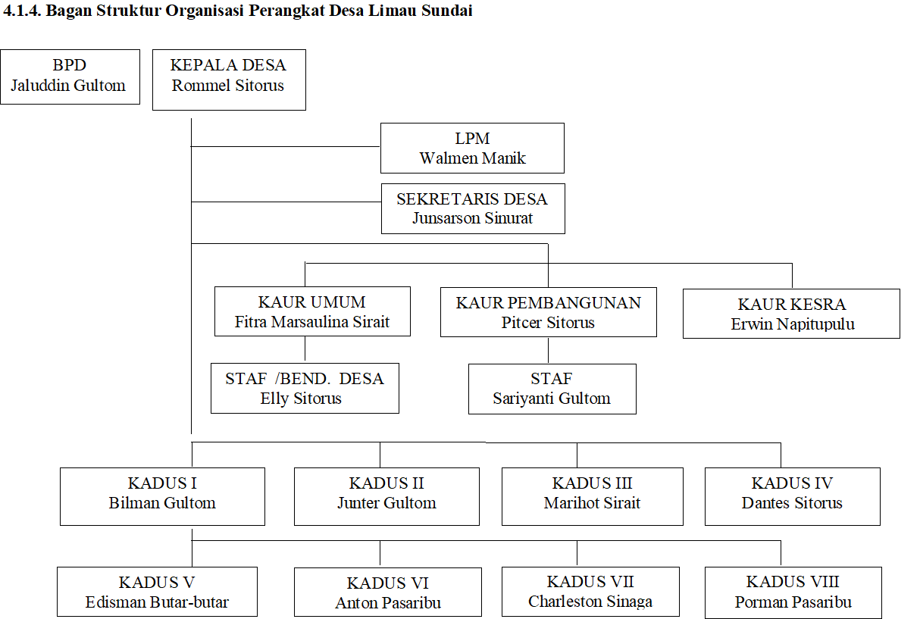
Gambar 4.1. Bagan Struktur Organisasi Perangkat Desa
4.2. Hasil Penelitian
4.2.1. Karakteristik Responden

1. Umur

Karakteristik responden berdasarkan umur responden di Desa Limau Sundai Kecamatan Air Putih Kabupaten Batu Bara tahun 2019 di kategorikan menjadi 5 yaitu 21-27, 28-34, 35-41, 42-48, 49-55 dan 56-62. Berdasarkan kategori tersebut maka dapat dilihat tabel sebagai berikut:

Tabel 4.1. Distribusi Frekuensi Responden Berdasarkan Umur di Desa Limau Sundai Kecamatan Air Putih Kabupaten Batu Bara Tahun 2019

No. | Umur | f | %
1. | 21-27 | 12 | 5,3
2. | 28-34 | 49 | 21,6
3. | 35-41 | 47 | 20,7
4. | 42-48 | 76 | 33,5
5. | 49-55 | 36 | 15,9
6. | 56-62 | 7 | 3,1
Total |  | 227 | 100

Berdasarkan Tabel 4.1. hasil penelitian dari 227 responden (100%) pada karakteristik umur di Desa Limau Sundai Kecamatan Air Putih Kabupaten Batu Bara tahun 2019 terdapat umur 21-27 sebanyak 12 responden (5,3%), umur 28-34 sebanyak 49 responden (21,6%), umur 35-41 sebanyak 47 responden (20,7%), umur 42-48 sebanyak 76 responden (33,5%), umur 49-55 sebanyak 36 responden (15,9%) dan umur 56-62 sebanyak 7 responden (3,1%).
2. Pendidikan

Karakteristik responden berdasarkan pendidikan responden di Desa Limau Sundai Kecamatan Air Putih Kabupaten Batu Bara tahun 2019 dikategorikan menjadi Tidak Tamat SD/Tidak Sekolah, SD, SLTP, SLTA dan Perguruan Tinggi. Berdasarkan kategori tersebut maka dapat dilihat tabel sebagai berikut:

Tabel 4.2. Distribusi Frekuensi Responden Berdasarkan Pendidikan di Desa Limau Sundai Kecamatan Air Putih Kabupaten Batu Bara Tahun 2019

No. | Pendidikan | f | %
1. | Tidak Tamat SD/Tidak Sekolah | 22 | 9,7
2. | SD | 73 | 32,2
3. | SLTP | 85 | 37,4
4. | SLTA | 31 | 13,7
5. | Perguruan Tinggi | 16 | 7,0
Total |  | 227 | 100

Berdasarkan Tabel 4.2. hasil penelitian dari 227 responden (100%) pada karakteristik pendidikan di Desa Limau Sundai Kecamatan Air Putih Kabupaten Batu Bara tahun 2019 terdapat responden Tidak Tamat SD/Tidak Sekolah sebanyak 22 responden (9,7), SD sebanyak 73 responden (32,2%), SLTP sebanyak 85 responden (37,4%), SLTA sebanyak 31 responden (13,7%) dan Perguruan Tinggi sebanyak 16 responden (7,0%).
3. Pekerjaan

Karakteristik responden berdasarkan pekerjaan responden di Desa Limau Sundai Kecamatan Air Putih Kabupaten Batu Bara tahun 2019 dikategorikan menjadi Petani, Pedagang, IRT, Buruh Tetap, Buruh Tidak Tetap, Wiraswasta, PNS, dan lainnya. Berdasarkan kategori tersebut maka dapat dilihat tabel sebagai berikut:

Tabel 4.3. Distribusi Frekuensi Responden Berdasarkan Pekerjaan di Desa Limau Sundai Kecamatan Air Putih Kabupaten Batu Bara Tahun 2019

No. | Pekerjaan | f | %
1. | Petani | 63 | 27,8
2. | Pedagang | 49 | 21,6
3. | IRT | 22 | 9,7
Tabel 4.3. (Lanjutan)
4. | Buruh Tetap | 27 | 11,9
5. | Buruh Tidak Tetap | 41 | 18,1
6. | Wiraswasta | 11 | 4,8
7. | PNS | 5 | 2,2
8. | Lainnya | 9 | 4,0
Total |  | 227 | 100

Berdasarkan Tabel 4.3. hasil penelitian dari 227 responden (100%) pada karakteristik pekerjaan di Desa Limau Sundai Kecamatan Air Putih Kabupaten Batu Bara tahun 2019 terdapat petani sebanyak 63 responden (27,8%), pedagang sebanyak 49 responden (21,6%), IRT sebanyak 22 responden (9,7%), buruh tetap sebanyak 27 responden (11,9%), buruh tidak tetap sebanyak 41 responden (18,1%), wiraswasta sebanyak 11 responden (4,8%), PNS sebanyak 5 responden (2,2%) dan lainnya sebanyak 9 responden (4%).

4.2.2. Analisis Univariat

1. Pengetahuan Responden

Distribusi jawaban responden berdasarkan pengetahuan dapat dilihat pada tabel berikut :

Tabel 4.4. Distribusi Frekuensi Jawaban Responden Berdasarkan Pengetahuan di Desa Limau Sundai Kecamatan Air Putih Kabupaten Batu Bara Tahun 2019

No. | Pernyataan | Benar |  | Salah
No. | Pernyataan | f | % | f | %
1. | Jamban merupakan suatu ruangan yang digunakan untuk pembuangan kotoran manusia yang terdiri atas tempat jongkok atau tempat duduk | 181 | 79,7 | 46 | 20,3
2. | Jamban digunakan sebagai tempat buang air besar sehingga lingkungan menjadi bersih. | 148 | 65,2 | 79 | 34,8
3. | Jamban sehat adalah fasilitas pembuangan tinja yang mencegah kontaminasi ke badan air, | 144 | 63,4 | 83 | 36,6
Tabel 4.4. Lanjutan
No Pernyataan |  | Benar |  | Salah
 |  | f | % | f | %
 | kontak antara manusia dan tinja, bau yang tidak sedap, membuat tinja tidak dapat dihinggapi serangga, serta binatang lainnya, dan konstruksi dudukannya dibuat dengan baik, aman, dan mudah dibersihkan
4. | Buang air besar sembarangan adalah suatu tindakan membuang kotoran atau tinja diladang, hutan, semak-semak, sungai, kebun atau area terbuka lainnya selain jamban | 146 | 64,3 | 81 | 35,7
5. | Tinja merupakan bentuk kotoran yang sangat merugikan dan membahayakan kesehatan masyarakat. | 144 | 63,4 | 83 | 36,6
6. | Buang Air Besar Sembarangan dapat membuat masyarakat rentan terkena penyakit | 131 | 57,7 | 96 | 42,3
7. | Buang air besar sembarangan dapat mengakibatkan kontaminasi pada air, tanah, udara, makanan, dan perkembangbiakan lalat. | 144 | 63,4 | 83 | 36,6
8. | Tinja atau kotoran manusia merupakan media sebagai tempat berkembang dan berinduknya bibit penyakit menular (misal kuman/bakteri, virus dan cacing). | 143 | 63 | 84 | 37
9. | Air dan makanan yang tercemar tinja dapat menimbulkan penyakit | 139 | 61,2 | 88 | 38,8
10. | Masalah kesehatan lingkungan dapat disebabkan oleh feses/kotoran manusia. | 145 | 63,9 | 82 | 36,1
11. | Stop buang air besar sembarangan bermanfaat untuk mencegah penyebarluasan bibit penyakit | 149 | 65,6 | 78 | 34,4
12. | Semua anggota keluarga baik anak-anak (termasuk bayi dan anak balita) harus menggunakan jamban untuk membuang tinja | 147 | 64,8 | 80 | 35,2
13. | Tempat pembuangan tinja atau jamban berguna untuk tidak mencemari lingkungan. | 135 | 59,5 | 92 | 40,5

Berdasarkan Tabel 4.4. hasil penelitian Distribusi Frekuensi Jawaban Responden pernyataan pengetahuan menunjukkan pernyataan no 1 yang menjawab benar sebanyak 181 responden (79,7%) dan yang menjawab salah sebanyak 46 responden (20,3%). Pernyataan no 2 yang menjawab benar sebanyak 148 responden (65,2%) dan yang menjawab salah sebanyak 79 responden (34,8%). Pernyataan no 3 yang menjawab benar sebanyak 144 responden (63,4%) dan yang menjawab salah sebanyak 83 responden (36,%). Pernyataan no 4 yang menjawab benar sebanyak 146 responden (64,3%) dan yang menjawab salah sebanyak 81 responden (35,7%). Pernyataan no 5 yang menjawab benar sebanyak 144 responden (63,4%) dan yang menjawab salah sebanyak 83 responden (36,6%).
Pernyataan no 6 yang menjawab benar sebanyak 131 responden (57,7%) dan yang menjawab salah sebanyak 96 responden (42,3%). Pernyataan no 7 yang menjawab benar sebanyak 144 responden (63,4%) dan yang menjawab salah sebanyak 83 responden (36,6 %). Pernyataan no 8 yang menjawab benar sebanyak
143 responden (63%) dan yang menjawab salah sebanyak 84 responden (37%). Pernyataan no 9 yang menjawab benar sebanyak 139 responden (61,2%) dan yang menjawab salah sebanyak 88 responden (38,8%). Pernyataan no 10 yang menjawab benar sebanyak 145 responden (63,9%) dan yang menjawab salah sebanyak 82 responden (36,1%).
Pernyataan no 11 yang menjawab benar sebanyak 149 responden (65,6%) dan yang menjawab salah sebanyak 78 responden (34,4%). Pernyataan no 12 yang menjawab benar sebanyak 147 responden (64,8%) dan yang menjawab salah sebanyak 80 responden (35,2%). Pernyataan no 13 yang menjawab benar sebanyak 135 responden (59,3%) dan yang menjawab salah sebanyak 92 responden (40,5%).

Tabel 4.5. Distribusi Frekuensi Responden Berdasarkan Pengetahuan di Desa Limau Sundai Kecamatan Air Putih Kabupaten Batu Bara Tahun 2019

No. | Pengetahuan | f | %
1. | Baik | 54 | 23,8
2. | Cukup | 107 | 47,1
3. | Kurang | 66 | 29,1
Total |  | 227 | 100

Berdasarkan Tabel 4.5. hasil penelitian dari 227 responden (100%) pada pengetahuan di Desa Limau Sundai Kecamatan Air Putih Kabupaten Batu Bara tahun 2019 pengetahuan baik sebanyak 54 responden (23,8%), pengetahuan cukup sebanyak 107 responden (47,1%) dan pengetahuan kurang sebanyak 66 responden (29,1%).
2. Sikap

Distribusi jawaban responden berdasarkan sikap dapat dilihat pada tabel berikut :

Tabel 4.6. Distribusi Frekuensi Jawaban Responden Berdasarkan Sikap di Desa Limau Sundai Kecamatan Air Putih Kabupaten Batu Bara Tahun 2019

No. | Pernyataan | SS |  | S |  | TS |  | STS
No. | Pernyataan | f | % | f | % | f | % | f | %
1. | BAB seharusnya dilakukan di jamban | 63 | 27,8 | 54 | 23,8 | 65 | 28,6 | 45 | 19,8
2. | BAB sembarangan dapat mencemari air bersih | 70 | 30,8 | 61 | 26,9 | 53 | 23,3 | 43 | 18,9
3. | BAB tidak boleh di tali air/sungai | 46 | 20,3 | 80 | 35,2 | 60 | 26,4 | 41 | 18,1
4. | BAB sembarang tempat dapat menimbulkan penyakit | 64 | 28,2 | 66 | 29,1 | 63 | 27,8 | 34 | 15
5. | BAB sembarang dapat menyebabkan pencemaran lingkungan | 76 | 33,5 | 39 | 17,2 | 67 | 29,5 | 45 | 19,8
Tabel 4.6. Lanjutan
6. | BAB dikebun atau dekat rumah dapat mencemari lingkungan | 63 | 27,8 | 51 | 22,5 | 67 | 29,5 | 46 | 20,3
7. | BAB sembarangan dapat mengakibatkan kontaminasi pada air | 53 | 23,3 | 56 | 24,7 | 71 | 31,3 | 47 | 20,7
8. | Setelah BAB harus di dibersihkan dengan air dan sabun | 62 | 27,3 | 61 | 26,9 | 63 | 27,8 | 41 | 18,1
9. | Setiap keluarga harus memiliki jamban keluarga | 55 | 24,2 | 56 | 24,7 | 75 | 33 | 41 | 18,1
10. | Bila ada anggota keluarga yang memakai popok, sebaiknya dibersihkan dahulu baru dibuang | 54 | 23,8 | 79 | 34,8 | 58 | 25,6 | 36 | 15,9
11. | Puskesmas melakukan pemicuan untuk tidak BAB sembarangan pada masyarakat | 55 | 24,2 | 65 | 28,6 | 67 | 29,5 | 40 | 17,6
12. | Feses/kotoran manusia dapat membahayakan kesehatan masyarakat | 66 | 29,1 | 47 | 20,7 | 58 | 25,6 | 56 | 24,7
13. | Anak-anak sebaiknya sudah melakukan BAB di jamban | 55 | 24,2 | 39 | 17,2 | 74 | 32,6 | 59 | 26
14. | Kotoran manusia dapat menjadi tempat berkembang bibit penyakit | 46 | 20,3 | 55 | 24,2 | 82 | 36,1 | 44 | 19,4
15. | Anggota keluarga selalu menabung agar dapat membangun jamban di rumah | 57 | 25,1 | 69 | 30,4 | 64 | 28,2 | 37 | 16,3

Berdasarkan Tabel 4.6. hasil penelitian Distribusi Frekuensi Jawaban Responden Berdasarkan Pernyataan sikap menunjukkan pernyataan no 1 yang menjawab sangat setuju sebanyak 63 responden (27,8%) menjawab setuju sebanyak 54 responden (23,8%) menjawab tidak setuju sebanyak 65 responden (28,6%) dan yang menjawab sangat tidak setuju sebanyak 45 responden (19,8%). Pernyataan no 2 yang menjawab sangat setuju sebanyak 70 responden (30,8%) menjawab setuju sebanyak 61 responden (26,9%) menjawab tidak setuju sebanyak 53 responden (23,3%) dan yang menjawab sangat tidak setuju sebanyak 43 responden (18,9%). Pernyataan no 3 yang menjawab sangat setuju sebanyak 46 responden (20,3%) menjawab setuju sebanyak 80 responden (35,2%) menjawab tidak setuju sebanyak 60 responden (26,4%) dan yang menjawab sangat tidak setuju sebanyak 41 responden (18,1%). Pernyataan no 4 yang menjawab sangat setuju sebanyak 64 responden (28,2%) menjawab setuju sebanyak 66 responden (29,1%) menjawab tidak setuju sebanyak 63 responden (27,8%) dan yang menjawab sangat tidak setuju sebanyak 34 responden (15%). Pernyataan no 5 yang menjawab sangat setuju sebanyak 76 responden (33,5%) menjawab setuju sebanyak 39 responden (17,2%) menjawab tidak setuju sebanyak 67 responden (29,5%) dan yang menjawab sangat tidak setuju sebanyak 45 responden (19,8%).
Pernyataan no 6 yang menjawab sangat setuju sebanyak 63 responden (27,8%) menjawab setuju sebanyak 51 responden (22,5%) menjawab tidak setuju sebanyak 67 responden (29,5%) dan yang menjawab sangat tidak setuju sebanyak 46 responden (20,3%). Pernyataan no 7 yang menjawab sangat setuju sebanyak 53 responden (23,3%) menjawab setuju sebanyak 56 responden (24,7%) menjawab tidak setuju sebanyak 71 responden (28,631,3%) dan yang menjawab sangat tidak setuju sebanyak 47 responden (20,7%). Pernyataan no 8 yang menjawab sangat setuju sebanyak 62 responden (27,2%) menjawab setuju sebanyak 61 responden (26,9%) menjawab tidak setuju sebanyak 63 responden (27,8%) dan yang menjawab sangat tidak setuju sebanyak 41 responden (18,1%). Pernyataan no 9 yang menjawab sangat setuju sebanyak 55 responden (24,2%) menjawab setuju sebanyak 56 responden (24,7%) menjawab tidak setuju sebanyak 75 responden (33%) dan yang menjawab sangat tidak setuju sebanyak 41 responden (18,1%). Pernyataan no 10 yang menjawab sangat setuju sebanyak 54 responden (23,8%) menjawab setuju sebanyak 79 responden (34,8%) menjawab tidak setuju sebanyak 58 responden (25,6%) dan yang menjawab sangat tidak setuju sebanyak 36 responden (15,9%).
Pernyataan no 11 yang menjawab sangat setuju sebanyak 55 responden (24,2%) menjawab setuju sebanyak 65 responden (28,6%) menjawab tidak setuju sebanyak 67 responden (29,5%) dan yang menjawab sangat tidak setuju sebanyak 40 responden (17,6%). Pernyataan no 12 yang menjawab sangat setuju sebanyak 66 responden (29,1%) menjawab setuju sebanyak 47 responden (20,7%) menjawab tidak setuju sebanyak 58 responden (25,6%) dan yang menjawab sangat tidak setuju sebanyak 56 responden (24,7%). Pernyataan no 13 yang menjawab sangat setuju sebanyak 55 responden (24,2%) menjawab setuju sebanyak 39 responden (17,2%) menjawab tidak setuju sebanyak 74 responden (32,6%) dan yang menjawab sangat tidak setuju sebanyak 59 responden (26%). Pernyataan no 14 yang menjawab sangat setuju sebanyak 46 responden (20,3%) menjawab setuju sebanyak 55 responden (24,2%) menjawab tidak setuju sebanyak 82 responden (36,1%) dan yang menjawab sangat tidak setuju sebanyak 44 responden (19,4%). Pernyataan no 15 yang menjawab sangat setuju sebanyak 57 responden (25,1%) menjawab setuju sebanyak 69 responden (30,4%) menjawab tidak setuju sebanyak 64 responden (28,2%) dan yang menjawab sangat tidak setuju sebanyak 37 responden (16,3%).

Tabel 4.7. Distribusi Frekuensi Responden Berdasarkan Sikap di Desa Limau Sundai Kecamatan Air Putih Kabupaten Batu Bara Tahun 2019

No. | Sikap | f | %
1. | Positif | 119 | 52,4
2. | Negatif | 108 | 47,6
Total |  | 227 | 100

Berdasarkan Ttabel 4.7. hasil penelitian dari 227 responden (100%) pada sikap di Desa Limau Sundai Kecamatan Air Putih Kabupaten Batu Bara tahun 2019, yang sikap positif sebanyak 119 responden (52,4%) dan sikap negatif sebanyak 108 responden (47,6%).
3. Status Ekonomi

Distribusi jawaban responden berdasarkan status ekonomi dapat dilihat pada tabel berikut :

Tabel 4.8. Distribusi Frekuensi Responden Berdasarkan Status Ekonomi di Desa Limau Sundai Kecamatan Air Putih Kabupaten Batu Bara Tahun 2019

No. | Status Ekonomi | f | %
1. | Tinggi | 103 | 45,4
2. | Rendah | 124 | 54,6
Total |  | 227 | 100

Berdasarkan Tabel 4.8. hasil penelitian dari 227 responden (100%) pada status ekonomi di Desa Limau Sundai Kecamatan Air Putih Kabupaten Batu Bara tahun 2019, yang status ekonomi tinggi sebanyak 103 responden (45,4%) dan status ekonomi rendah sebanyak 124 responden (54,6%).
4. Perilaku BABS

Distribusi jawaban responden berdasarkan perilaku BABS dapat dilihat pada tabel berikut :

Tabel 4.9. Distribusi Frekuensi Responden Berdasarkan Perilaku BABS di Desa Limau Sundai Kecamatan Air Putih Kabupaten Batu Bara Tahun 2019

No. | Perilaku BABS | f | %
1. | Tidak BABS | 97 | 42,7
2. | BABS | 130 | 57,3
Total |  | 227 | 100

Berdasarkan Tabel 4.9. hasil penelitian dari 227 responden (100%) pada perilaku BABS di Desa Limau Sundai Kecamatan Air Putih Kabupaten Batu Bara tahun 2019, yang tidak BABS sebanyak 97 responden (42,7%) dan BABS sebanyak 130 responden (57,3%).
4.2.2. Analisis Bivariat
Analisis bivariat dilakukan untuk mengetahui hubungan antara masing-masing variabel independent dengan variabel dependent melalui crosstable atau tabulasi silang. Uji statistik yang digunakan pada analisis bivariat ini adalah uji Chi-square.
- Hubungan Pengetahuan dengan Perilaku Buang Air Besar Sembarangan Setelah Pemicuan Sanitasi Total Berbasis Masyarakat (STBM) di Desa Limau Sundai Kecamatan Air Putih Kabupaten Batu Bara Tahun 2019.
Analisis ini digunakan untuk mengidentifikasi hubungan variabel pengetahuan dengan Perilaku Buang Air Besar Sembarangan Setelah Pemicuan Sanitasi Total Berbasis Masyarakat (STBM) di Desa Limau Sundai Kecamatan Air Putih Kabupaten Batu Bara Tahun 2019. Untuk melihat hubungan tersebut dapat dilihat pada tabel 4.10 dibawah ini :
Tabel 4.10. Hubungan Pengetahuan dengan Perilaku Buang Air Besar Sembarangan Setelah Pemicuan Sanitasi Total Berbasis Masyarakat (STBM) di Desa Limau Sundai Kecamatan Air Putih Kabupaten Batu Bara Tahun 2019
No | Pengetahuan | Perilaku BABS |  |  |  | Total |  | p-value
No | Pengetahuan | Tidak BABS |  | BABS |  |  |  | p-value
No | Pengetahuan | f | % | f | % | f | % | p-value
1. | Baik | 51 | 22,5 | 3 | 1,3 | 54 | 23,8 | 0,000
2. | Cukup | 39 | 17,2 | 68 | 30,0 | 107 | 47,1 | 0,000
3. | Kurang | 7 | 3,1 | 59 | 26,0 | 66 | 29,1 | 0,000
Total |  | 97 | 42,7 | 130 | 57,3 | 227 | 100 | 0,000
Berdasarkan Tabel 4.10. dapat dilihat bahwa sebanyak 51 responden (22,5%) pengetahuan baik dengan tidak BABS, sebanyak 3 responden (1,3%) pengetahuan baik dengan BABS, sebanyak 39 responden (17,2%) pengetahuan cukup dengan tidak BABS, sebanyak 68 responden (30,0%) pengetahuan cukup dengan BABS dan sebanyak 7 responden (3,1%) pengetahuan kurang dengan tidak BABS, sebanyak 59 responden (26,0%) pengetahuan kurang dengan BABS.
Hasil uji statistik dengan menggunakan uji chi square, diperoleh hasil perhitungan p= 0,000 (< 0,05), dapat disimpulkan ada hubungan pengetahuan dengan Perilaku BAB Sembarangan Setelah Pemicuan Sanitasi Total Berbasis Masyarakat (STBM) di Desa Limau Sundai Kecamatan Air Putih Kabupaten Batu Bara Tahun 2019.
- Hubungan Sikap dengan Perilaku Buang Air Besar Sembarangan Setelah Pemicuan Sanitasi Total Berbasis Masyarakat (STBM) di Desa Limau Sundai Kecamatan Air Putih Kabupaten Batu Bara Tahun 2019
Analisis ini digunakan untuk mengidentifikasi hubungan variabel sikap dengan Perilaku Buang Air Besar Sembarangan Setelah Pemicuan Sanitasi Total Berbasis Masyarakat (STBM) di Desa Limau Sundai Kecamatan Air Putih Kabupaten Batu Bara Tahun 2019. Untuk melihat hubungan tersebut dapat dilihat pada tabel 4.11 dibawah ini :

Tabel 4.11. Hubungan Sikap dengan Perilaku Buang Air Besar Sembarangan Setelah Pemicuan Sanitasi Total Berbasis Masyarakat (STBM) di Desa Limau Sundai Kecamatan Air Putih Kabupaten Batu Bara Tahun 2019
No | Sikap | Perilaku BABS |  |  |  | Total |  | p-value
No | Sikap | Tidak BABS |  | BABS |  |  |  | p-value
No | Sikap | f | % | f | % | f | % | p-value
1. | Positif | 86 | 37,9 | 33 | 13,5 | 119 | 52,4 | 0,000
2. | Negatif | 11 | 4,8 | 97 | 42,7 | 108 | 47,6 | 0,000
Total |  | 97 | 42,7 | 130 | 57,3 | 227 | 100 | 0,000

Berdasarkan Tabel 4.11. dapat dilihat bahwa sebanyak 86 responden (37,9%) sikap positif dengan tidak BABS, sebanyak 33 responden (13,5%) sikap positif dengan tidak BABS dan sebanyak 11 responden (4,8%) sikap negatif dengan tidak BABS, sebanyak 97 responden (42,7%) sikap negatif dengan BABS.
Hasil uji statistik dengan menggunakan uji chi square, diperoleh hasil perhitungan p = 0,000 (< 0,05), dapat disimpulkan ada hubungan sikap dengan Perilaku BAB Sembarangan Setelah Pemicuan Sanitasi Total Berbasis Masyarakat (STBM) di Desa Limau Sundai Kecamatan Air Putih Kabupaten Batu Bara Tahun 2019.
- Hubungan Status Ekonomi dengan Perilaku Buang Air Besar Sembarangan Setelah Pemicuan Sanitasi Total Berbasis Masyarakat (STBM) di Desa Limau Sundai Kecamatan Air Putih Kabupaten Batu Bara Tahun 2019
Analisis ini digunakan untuk mengidentifikasi hubungan variabel status ekonomi dengan Perilaku Buang Air Besar Sembarangan Setelah Pemicuan Sanitasi Total Berbasis Masyarakat (STBM) di Desa Limau Sundai Kecamatan Air Putih Kabupaten Batu Bara Tahun 2019. Untuk melihat hubungan tersebut dapat dilihat pada tabel 4.12 dibawah ini :
Tabel 4.12. Hubungan Status Ekonomi dengan Perilaku Buang Air Besar Sembarangan Setelah Pemicuan Sanitasi Total Berbasis Masyarakat (STBM) di Desa Limau Sundai Kecamatan Air Putih Kabupaten Batu Bara Tahun 2019
No. | Status Ekonomi | Perilaku BABS |  |  |  | Total |  | p-value
No. | Status Ekonomi | Tidak BABS |  | BABS |  |  |  | p-value
No. | Status Ekonomi | f | % | f | % | f | % | p-value
1. | Tinggi | 90 | 39,6 | 13 | 5,7 | 103 | 45,4 | 0,000
2. | Rendah | 7 | 3,1 | 117 | 51,5 | 124 | 54,6 | 0,000
 | Total | 97 | 42,7 | 130 | 57,3 | 227 | 100 | 0,000

Berdasarkan Tabel 4.12. dapat dilihat bahwa 90 responden (39,6%) status ekonomi tinggi dengan tidak BABS, sebanyak 13 responden (5,7%) status ekonomi tinggi dengan BABS dan sebanyak 7 responden (3,1%) status ekonomi rendah dengan tidak BABS sebanyak 117 responden (51,5%) status ekonomi rendah dengan BABS.
Hasil uji statistik dengan menggunakan uji chi square, diperoleh hasil perhitungan p = 0,000 (< 0,05), dapat disimpulkan ada hubungan status ekonomi dengan Perilaku BAB Sembarangan Setelah Pemicuan Sanitasi Total Berbasis
Masyarakat (STBM) di Desa Limau Sundai Kecamatan Air Putih Kabupaten Batu Bara Tahun 2019.

  - Pembahasan
    - Hubungan Pengetahuan Dengan Perilaku Buang Air Besar Sembarangan Setelah Pemicuan Sanitasi Total Berbasis Masyarakat (STBM)

Berdasarkan hasil uji statistik dengan menggunakan uji chi square, diperoleh hasil perhitungan p value = 0,000 (<α = 0,05), dapat disimpulkan ada hubungan pengetahuan dengan Perilaku BAB Sembarangan Setelah Pemicuan Sanitasi Total Berbasis Masyarakat (STBM) di Desa Limau Sundai Kecamatan Air Putih Kabupaten Batu Bara Tahun 2019.
Hasil penelitian ini sejalan dengan penelitian Fajar di Desa Senuro Timur Kabupaten Ogan Ilir Tahun 2010, yang menyatakan bahwa ada pengaruh pengetahuan masyarakat (p = 0,000) terhadap perubahan perilaku masyarakat dalam BAB sembarangan (13). Begitu juga dengan penelitian Widowati di wilayah kerja Puskesmas Sambungmacan II Kabupaten Sragen, yang menujukkan ada hubungan yang signifikan antara Pengetahuan (p = 0,000;OR = 3,255) dengan perilaku Buang Air Besar Sembarangan (BABS) (14). Sejalan juga dengan penelitian Saliani di Desa Garuga Kecamatan Mantoh Kabupaten Banggai Provinsi Sulawesi Tengah mengatakan bahwa ada hubungan pengetahuan dengan praktek BAB masyarakat (12).
Masalah kesehatan juga banyak disebabkan oleh pencemaran lingkungan. Masalah lingkungan terutama bahan buangan yang tidak seharusnya dibuang di air karena dapat menaikkan populasi mikroorganisme di dalam air. Misalnya : feses, kotoran ayam, sisa tumbuhan dan daun yang berguguran serta bangkai tikus. Feses berasal dari ekskreta manusia ketika penduduk menggunakan WC darurat yang langsung di buang ke sungai (21).
Tinja atau kotoran manusia merupakan media sebagai tempat berkembang dan berinduknya bibit penyakit menular (misal kuman/bakteri, virus dan cacing). Apabila tinja tersebut dibuang di sembarang tempat, misal kebun, kolam, sungai, dll maka bibit penyakit tersebut akan menyebar luas ke lingkungan, dan akhirnya akan masuk dalam tubuh manusia, dan berisiko menimbulkan penyakit pada seseorang dan bahkan menjadi wabah penyakit pada masyarakat yang lebih luas (26).
Faktor yang mendorong kegiatan pembuangan tinja secara sembarangan antara lain tingkat sosial ekonomi yang rendah, pengetahuan di bidang kesehatan lingkungan yang kurang, dan kebiasaan buruk dalam pembuangan tinja yang diturunkan dari generasi ke generasi (23). Masalah lingkungan terutama bahan buangan yang tidak seharusnya dibuang di air karena dapat menaikkan populasi mikroorganisme di dalam air. Misalnya : feses, kotoran ayam, sisa tumbuhan dan daun yang berguguran serta bangkai tikus. Feses berasal dari ekskreta manusia ketika penduduk menggunakan WC darurat yang langsung di buang ke sungai(21).
Sanitasi Total Berbasis Masyarakat adalah pendekatan untuk mengubah perilaku higienis dan saniter melalui pemberdayaan masyarakat dengan cara pemicuan (17). STBM dilaksanakan melalui pemberdayaan masyarakat dimana masyarakat sadar, mau dan mampu untuk melaksanakan sanitasi total yang timbul dari dirinya sendiri, bukan melalui paksaan. Melalui cara ini diharapkan perubahan perilaku tidak terjadi pada saat pelaksanaan program melainkan berlangsung seterusnya (18).
Penyelenggaraan STBM bertujuan untuk mewujudkan perilaku masyarakat yang higienis dan saniter secara mandiri dalam rangka meningkatkan derajat kesehatan masyarakat yang setinggi-tingginya (17). STBM dilakukan melalui pemberdayaan masyarakat dengan metode pemicuan 5 pilar, yaitu stop buang air besar sembarangan, cuci tangan pakai sabun, pengolahan air minum dan makan rumah tangga, pengamanan sampah rumah tangga dan pengamanan limbah cair rumah tangga. Pelaksanaa STBM dalam jangka panjang dapat menurunkan angka kesakitan dan kematian yang diakibatkan oleh sanitasi yang kurang baik.
Pengetahuan adalah hasil dari tahu, dan ini terjadi setelah orang melakukan penginderaan terhadap suatu objek tertentu. Penginderaan terjadi melalui panca indra manusia, yakni indra penglihatan, pendengaran, penciuman dan raba. Sebagian besar pengetahuan manusia diperoleh melalui mata dan telinga. Pengetahuan atau kognitif merupakan domain yang sangat penting dalam membentuk tindakan seseorang (over behavior) (7). Untuk mengubah perilaku melalui peningkatan pengetahuan diperlukan suatu upaya penyampaian informasi baik secara langsung maupun tidak langsung melalui media komunikasi.
Asumsi peneliti, dari hasil penelitian di lapangan di dapat ada hubungan pengetahuan dengan Perilaku BAB Sembarangan Setelah Pemicuan Sanitasi Total Berbasis Masyarakat (STBM), dimana masyarakat yang berpengetahuan kurang masih banyak melakukan BABS padahal mereka mengetahui fungsi jamban yang dapat dilihat dari hasil lapangan yaitu berdasarkan jawaban responden dimana masyarakat banyak menjawab dengan benar pernyataan “Jamban merupakan suatu ruangan yang digunakan untuk pembuangan kotoran manusia yang terdiri atas tempat jongkok atau tempat duduk”, masyarakat yang memiliki pengetahuan baik mempunyai perilaku STBM yang lebih baik dalam melalukan buang air besar yang dapat dilihat dari banyaknya masyarakat yang berpengetahuan baik tidak lagi melakukan BABS.

    - Hubungan Sikap dengan Perilaku Buang Air Besar Sembarangan Setelah Pemicuan Sanitasi Total Berbasis Masyarakat (STBM) di Desa Limau Sundai Kecamatan Air Putih Kabupaten Batu Bara Tahun 2019

Berdasarkan hasil uji statistik dengan menggunakan uji chi square, diperoleh hasil perhitungan p value = 0,000< α = 0,05, dapat disimpulkan ada hubungan sikap dengan Perilaku BAB Sembarangan Setelah Pemicuan Sanitasi Total Berbasis Masyarakat (STBM) di Desa Limau Sundai Kecamatan Air Putih Kabupaten Batu Bara Tahun 2019.
Hasil penelitian ini sejalan dengan penelitian Widowati di wilayah kerja Puskesmas Sambungmacan II Kabupaten Sragen yang menujukkan ada hubungan Sikap p = 0,000 ; OR = 2,646 dengan perilaku Buang Air Besar Sembarangan (BABS) (14). Begitu juga dengan penelitian Pudjaningrum Kelurahan Kauman Kidul Kota Salatiga, yang mengatakan bahwa ada perbedaan sikap responden tentang perilaku BAB dengan nilai p kurang dari 0,05 (15). Sejalan juga dengan penelitian Febriani di Desa Sumbersari Metro Selatan Tahun 2016, yang mengatakan ada pengaruh sikap dan keyakinan (OR=9,11) terhadap perilaku stop BABS (10).
STBM adalah pendekatan dengan proses fasilitasi yang sedehana yang dapat merubah sikap lama, kewajiban sanitasi menjadi tanggung jawab masyarakat. Dengan satu kepercayaan bahwa kondisi bersih, nyaman dan sehat adalah kebutuhan alami manusia. Pendekatan yang dilakukan dalam STBM menyerang/menimbulkan rasa ngeri dan malu kepada masyarakat tentang kondisi lingkungannya. Melalui pendekatan ini kesadaran akan kondisi yang sangat tidak bersih dan tidak nyaman di timbulkan. Dari pendekatan ini juga ditimbulkan kesadaran bahwa sanitasi (kebisaan BAB di sembarang tempat) adalah masalah bersama karena dapat berimplikasi kepada semua masyarakat sehingga pemecahannya juga harus dilakukan dan dipecahkan secara bersama (18).
Metode yang digunakan dalam STBM adalah metode pemicuan. Metode pemicuan ini dilaksanakan oleh tim fasilitator dengan cara memicu masyarakat dalam lingkup komunitas terlebih dahulu untuk memperbaiki sarana sanitasi sehingga tercapai tujuan dalam hal memperkuat budaya perilaku hidup bersih dan sehat pada masyarakat serta mencegah penyakit berbasis lingkungan (19).
Sikap merupakan reaksi atau respon seseorang yang masih tertutup terhadap suatu stimulus atau objek. Sikap secara nyata menunjukkan konotasi adanya kesesuain reaksi terhadap stimulus tertentu. Sikap belum merupakan suatu tindakan atau aktifitas, akan tetapi merupakan predisposisi tindakan atau perilaku(7).
Sikap merupakan respon tertutup seseorang terhadap stimulus atau objek tertentu yang sudah melibatkan faktor emosi seseorang yang bersangkutan. Sikap itu sendiri belum merupakan tindakan (reaksi terbuka) atau aktivitas, tetapi merupakan predisposisi perilaku (tindakan) atau reaksi tertutup. Sikap adalah ancang-ancang untuk bertindak atau berperilaku terbuka(7).
Sikap terhadap perilaku BABS adalah apa yang dirasakan orang ketika ia berada dalam posisi sebagai pelaku BABS. Untuk mengubah sikap menjadi perilaku terbuka ada beberapa tingkatan berdasarkan intensitasnya yaitu menerima (receiving), menanggapi (responding), menghargai dan tingkatan tertinggi adalah bertanggung jawab (responsible). Dalam kegiatan pemicuan sejak awal pada tahap pengantar sudah disampaikan bahwa kegiatan pemicuan adalah upaya belajar dan tidak membawa bantuan dalam bentuk apapun. Akan tetapi karena masyarakat sudah terbiasa mendapatkan bantuan maka solusi yang diambil masyarakatpun cenderung mengupayakan bantuan dari pihak ketiga. Namun demikian solusi yang diambil ini menunjukkan bentuk respon masyarakat dari kegiatan pemicuan yang sudah dilakukan (10).
Asumsi peneliti, dari hasil penelitian di lapangan di dapat ada hubungan sikap dengan Perilaku BAB Sembarangan Setelah Pemicuan Sanitasi Total Berbasis Masyarakat (STBM), dimana ditemukan bahwa masyarakat yang memiliki respon negatif masih banyak yang melakukan BABS, hal ini terjadi karena kebiasaan masyarakat yang suka melakukan buang air besar di tali air dan juga terlihat dari banyaknya responden yang tidak setuju dengan pernyataanbahwa kotoran manusia dapat menjadi tempat berkembang bibit penyakit, sedangkan masyarakat yang memiliki sikap positif cenderung tidak melakukan BABS meskipun masih ditemukan yang melakukan BABS, karena untuk terwujudnya sikap diperlukan faktor pendukung antara lain adanya biaya dalam persiapan fasilitas (penyediaan jamban).
    - Hubungan Status Ekonomi dengan Perilaku Buang Air Besar Sembarangan Setelah Pemicuan Sanitasi Total Berbasis Masyarakat (STBM) di Desa Limau Sundai Kecamatan Air Putih Kabupaten Batu Bara Tahun 2019

Berdasarkan hasil uji statistik dengan menggunakan uji chi square, diperoleh hasil perhitungan p value = 0,000< α = 0,05, dapat disimpulkan ada hubungan status ekonomi dengan Perilaku BAB Sembarangan Setelah Pemicuan Sanitasi Total Berbasis Masyarakat (STBM) di Desa Limau Sundai Kecamatan Air Putih Kabupaten Batu Bara Tahun 2019.
Hasil penelitian ini sejalan dengan penelitian penelitian Saliani di Desa Garuga Kecamatan Mantoh Kabupaten Banggai Provinsi Sulawesi Tengah, yang menunjukkan ada hubungan pendapatan dengan praktek BAB masyarakat (12). Begitu juga dengan Widowati di wilayah kerja Puskesmas Sambungmacan II Kabupaten Sragen, yang menujukkan ada hubungan yang signifikan antara Pendapatan p =0,000;OR = 9,500, dengan perilaku Buang Air Besar Sembarangan (BABS) (14).
Sanitasi Total Berbasis Masyarakat adalah pendekatan untuk mengubah perilaku higienis dan saniter melalui pemberdayaan masyarakat dengan cara pemicuan. Penyelenggaraan STBM bertujuan untuk mewujudkan perilaku masyarakat yang higienis dan saniter secara mandiri dalam rangka meningkatkan derajat kesehatan masyarakat yang setinggi-tingginya (17).
Faktor yang mendorong kegiatan pembuangan tinja secara sembarangan antara lain tingkat sosial ekonomi yang rendah, pengetahuan di bidang kesehatan lingkungan yang kurang, dan kebiasaan buruk dalam pembuangan tinja yang diturunkan dari generasi ke generasi (23). Masalah lingkungan terutama bahan buangan yang tidak seharusnya dibuang di air karena dapat menaikkan populasi mikroorganisme di dalam air. Misalnya : feses, kotoran ayam, sisa tumbuhan dan daun yang berguguran serta bangkai tikus. Feses berasal dari ekskreta manusia ketika penduduk menggunakan WC darurat yang langsung di buang ke sungai(21).
Berdasarkan sudut pandang Ekonomi, Indonesia mengalami kerugian sebesar $ 6,3 Milyar (56,7 triliun) per tahun akibat buruknya kondisi hygiene dan sanitasi. Menurut laporan Join Monitoring Program WHO 2015, Berdasarkan data WHO diperkirakan sebesar 1,1 milyar orang atau 17% penduduk dunia masih buang air besar di area terbuka. Untuk mengatasi hal ini di formulasikan program STBM Sebagai Program Nasional (3).
Permasalahan perilaku BAB sembarangan masyarakat pesisir pada dasarnya merupakan masalah kompleks dari perumahan sehat pada masyarakat di wilayah pesisir. Wilayah pesisir merupakan satu area yang sangat penting diperhatikan pengelolaannya baik secara administrasi, tata ruang, maupun pengelolaan sanitasi lingkungan. Penerapan rumah sehat pada masyarakat pesisir dinilai sulit terwujud jika dililhat dari keseluruhan aspek indikator rumah sehat itu sendiri, seperti pembuangan sampah, lantai rumah yang permanen, serta kepemilikan jamban keluarga (8).
Masyarakat yang tinggal di wilayah pesisir mempunyai karakteristik tersendiri dan umumnya merupakan nelayan tradisional dengan penghasilan pas-pasan, dan tergolong keluarga miskin yang disebabkan oleh faktor alamiah, yaitu semata-mata bergantung pada hasil tangkapan dan bersifat musiman, serta faktor non alamiah berupa keterbatasan teknologi alat penangkap ikan, sehingga berpengaruh terhadap pendapatan keluarga. Rendahnya pendapatan keluarga berdampak terhadap ketersediaan pangan keluarga, dan ketersediaan rumah yang layak dan sehat (9). Rumah bagi nelayan sebagian besar hanya merupakan tempat persinggahan karena umumnya nelayan hampir separuh hidupnya berada di laut, sehingga kepedulian terhadap rumah yang sehat dinilai relative rendah, demikian juga dengan perilaku kesehatan seperti kebiasaan BAB cenderung melakukan BAB di pinggir pantai.
Ekonomi (pendapatan) dalam memenuhi kebutuhan primer maupun kebutuhan sekunder, keluarga yang status ekonomi baik akan lebih tercukupi bila di banding dengan keluarga yang status ekonominya rendah. Hal ini akan memengaruhi pemenuhan kebutuhan akan informasi pendidikan yang termasuk dalam kebutuhan sekunder (30).
Tingkat pendapatan yang tinggi memungkinkan seseorang untuk memanfaatkan pelayanan kesehatan yang baik jika dibandingkan dengan seseoarang berpenghasilan rendah yang cenderung kurang memanfaatkan pelayanan kesehatan serta pemeliharaan kesehatan untuk membeli obat ataupun tuntuk ongkos transportasi yang dirasa berat. Sosial ekonomi mempengaruhi norma di masyarakat. (30).
Asumsi peneliti, dari hasil penelitian di lapangan di dapat ada hubungan status ekonomi dengan Perilaku BAB Sembarangan Setelah Pemicuan Sanitasi Total Berbasis Masyarakat (STBM), dimana status ekonomi masyarakat yang ada di Desa Limau sundai pada umumnya berada pada tingkat ekonomi rendah dan masih banyak yang melakukan BABS. Status ekonomi yang rendah pada masyarakat membuat masyarakat sulit untuk membangun fasilitas jamban dan masih menganggap biaya pembuatan jamban terlalu besar sehingga masyarakat lebih tertarik untuk buang air besar di tali air, sedangkan pada status ekonomi yang tinggi masyarakat sudah banyak yang memiliki jamban dan tidak lagi melakukan BABS.

BAB V
KESIMPULAN DAN SARAN

5.1. Kesimpulan
Berdasarkan hasil penelitian yang telah dilakukan, maka dapat disimpulkan sebagai berikut :
- Ada hubungan pengetahuan dengan Perilaku BAB Sembarangan Setelah Pemicuan Sanitasi Total Berbasis Masyarakat (STBM) di Desa Limau Sundai Kecamatan Air Putih Kabupaten Batu Bara Tahun 2019 dengan nilai p=0,000.
- Ada hubungan sikap dengan Perilaku BAB Sembarangan Setelah Pemicuan Sanitasi Total Berbasis Masyarakat (STBM) di Desa Limau Sundai Kecamatan Air Putih Kabupaten Batu Bara Tahun 2019 dengan nilai p=0,000.
- Ada hubungan status ekonomi dengan Perilaku BAB Sembarangan Setelah Pemicuan Sanitasi Total Berbasis Masyarakat (STBM) di Desa Limau Sundai Kecamatan Air Putih Kabupaten Batu Bara Tahun 2019 dengan nilai p=0,000.

5.2. Saran
Adapun saran berdasarkan penelitian yang telah dilakukan adalah :
- Bagi Masyarakat Desa Limau Sundai
Diharapkan masyarakat yang belum berpartisipasi dalam Program STBM supaya berpartisipasi dalam program dan membangun jamban di dalam
73
rumah sehingga dapat terjadi perubahan dan kesinambungan perilaku yang bersih dan sehat di lingkungan masyarakat Desa Limau Sundai.
- Bagi Kepala Desa Limau Sundai
Diharapkan kepada kepala Desa atau aparatur Desa untuk memberikan penyuluhan sehingga meningkatkan program pemicuan STBM terhadap Stop BAB sembarangan dan selalu melakukan upaya menjaga kesehatan dan berperilaku sehat serta mau mengubah perilaku kesehatan yang masih salah dan melakukan pendampingan ketika dilaksanakannya program STBM di desanya.
- Bagi Kepala Puskesmas
Diharapkan Kepala Puskesmas untuk mengoptimalkan pelaksanaan STBM (Sanitasi Total Berbasis Masyarakat) selaku pemangku kebijakan wilayah kerja Puskesmas Desa Limau Sundai agar menyusun rencana kerja tentang kesehatan lingkungan dalam melaksanakan pembinaan peran serta masyarakat yang belum memiliki jamban sehingga ketercapaian program bisa optimal dan sesuai dengan target yang sudah ditentukan Dinas Kesehatan Kabupaten Batu Bara.
- Bagi Fasilitator STBM
Diharapkan fasilitator untuk meningkatkan pemberian informasi dengan cara memberikan penyuluhan tentang Sanitasi Total Berbasis Masyarakat (STBM) dan mempertahankan kegiatan program STBM yaitu Stop Buang Air Besar Sembarangan sehingga dapat mencapai indikator keberhasilan dalam perubahan perilaku yang bersih dan sehat di Desa Limau Sundai.
- Kepala Dinas Kesehatan Kabupaten Batu Bara
Diharapkan bagi kepala Dinas untuk melakukan monitoring dan evaluasi secara rutin ke seluruh daerah yang menjadi wilayah kerjanya serta melakukan peninjauan kembali keberhasilan program yang dilaksanakan.

DAFTAR PUSTAKA

1. Rahmawati Sk, Soedirham O. Analisis Peran Serta Masyarakat Dalam Keberhasilan Program Community Led Total Sanitation (Clts). J Promosi Kesehat. 2013;1(2):138–44.
2. Lingkungan Dp, Kesehatan K. Pedoman Pelaksanaan Sanitasi Total Berbasis Masyarakat (Stbm). Online),( Http://Stbm-Indonesia. Org, Diakses 4 Maret 2015); 2011.
3. Organization Wh, Supply Wjw, Programme Sm. Progress On Sanitation And Drinking Water: 2015 Update And Mdg Assessment. World Health Organization; 2015.
4. Nasional Knpp, Di Indonesia Bkdg. Background Study Rpjmn 2010-2014. Overviev Dan Arah Ke Depan Tahun. 2009;
5. Initiative II. Perencanaan Pembangunan 2015-2019 Di Indonesia. Prakarsa.
6. Indonesia Kkr. Hasil Utama Riskesdas 2018. Jakarta Badan Penelit Dan Pengemb Kesehatan, Kementrian Kesehat Republik Indones. 2018;
7. Notoatmodjo S. Promosi Kesehatan Dan Ilmu Perilaku. Cetakan II. Jakarta: Rineka Cipta; 2014.
8. Lailia An. Gerakan Masyarakat Dalam Pelestarian Lingkungan Hidup. Universitas Airlangga; 2014.
9. Satria A. Pengantar Sosiologi Masyarakat Pesisir. Yayasan Pustaka Obor Indonesia; 2015.
10. Febriani W, Samino S. Faktor Yang Mempengaruhi Perubahan Perilaku Stop Buang Air Besar Sembarangan (Babs): Studi Pada Program Stbm Di Desa Sumbersari Metro Selatan 2016. J Dunia Kesmas. 2016;5(3).
11. Chaniago Rahma Dhany. Analisis Partisipasi Masyarakat Dalam Program Sanitasi Total Berbasis Masyarakat (Stbm) Pilar Pertama Stop Buang Air Besar Sembarangan (Babs) Di Desa Batuhula Dan Desa Telo Kecamatan Batangtoru Kabupaten Tapanuli Selatan Tahun 2018. 2018;
12. Saliani H, Pinontoan Or, Posangi J. Faktor-Faktor Yang Berhubungan Dengan Praktek Buang Air Besar Masyarakat Di Desa Garuga Kecamatan Mantoh Kabupaten Banggai Provinsi Sulawesi Tengah. Paradigma. 2018;5(2).
13. Fajar Na, Hasyim H, Ainy A. Pengaruh Metode Pemicuan Terhadap Perubahan Perilaku Stop Babs Didesa Senuro Timur Kabupaten Ogan Ilir. J Promosi Kesehatan. 2010;
14. Widowati Nilansari Nur. Hubungan Karakteristik Pemilik Rumah Dengan Perilaku Buang Air Besar Sembarangan (BABS) Di Wilayah Kerja Puskesmas Sambungmacan II. J Dunia Kesmas. 2015.
15. Pudjaningrum P, Wahyuningsih Ne, Darundiati Yh. Pengaruh Metode Pemicuan Terhadap Perubahan Perilaku Buang Air Besar Sembarangan Pada Masyarakat Kelurahan Kauman Kidul Kota Salatiga. J Kesehat Masy. 2016;4(5):100–8.
16. Fatonah Nurul Siti. Partisipasi Masyarakat Dalam Pelaksanaan Program Sanitasi Total Berbasis Masyarakat Pilar Pertama (Stop BABS) Di Desa Purwosari Kecamatan Sayung Kabupaten Demak Tahun 2015. Universitas Negeri Semarang; 2016.
17. Kementerian Kesehatan RI. Permenkes Ri No. 3 Tahun 2014 Tentang Sanitasi Total Berbasis Masyarakat. Jakarta; 2014.
18. Departemen Kesehatan RI. Modul Pelatihan Stop Buang Air Besar Sembarangan (Stop Babs). Jakarta Ditjen Pp-Pl Dan Pokja Ampl. 2008;19–43.
19. Trisnanto A. Sanitasi Di Indonesia Timur: Keberlanjutan Dan Inovasi Kebijakan. Universitas Brawijaya Press; 2018.
20. Chandra B. Pengantar Kesehatan Lingkungan. Jakarta Egc. 2012;
21. Tosepu R. Epidemiologi Lingkungan Teori Dan Aplikasi. Rahmawati U, Syamsiah N, Editors. Jakarta: Bumi Medika; 2016.
22. Budiman C. Pengantar Kesehatan Lingkungan. Jakarta Egc. 2011;
23. Azwan A. Pengantar Ilmu Kesehatan Lingkungan. Penerbit Mutiara, Jakarta; 2008.
24. Slamet Js, Lingkungan K. Kesehatan Lingkungan. Yogyakarta: Gadjah Mada University Press; 2009.
25. Ryadi Als. Ilmu Kesehatan Masyarakat. Penerbit Andi; 2016.
26. Soeparman Hm, Suparmin. Pembuangan Tinja & Limbah Cair: Suatu Pengantar. Penerbit Buku Kedokteran Egc; 2010.
27. Supriyanto S, Damayanti Na. Perencanaan Dan Evaluasi. Surabaya: Airlangga University Press; 2012.
28. Induniasih I, Wahyu R. Promosi Kesehatan: Pendidikan Kesehatan Dalam Keperawatan. 2017;
29. Notoatmodjo S. Pendidikan Dan Perilaku Kesehatan. Jakarta: Rineka Cipta; 2013.
30. Gilarso T. Pengantar Ilmu Ekonomi Makro. Kanisius; 2004.
31. Saryono. Metodologi Penelitian Kualitatif Dan Kuantitatif Dalam Bidang Kesehatan. Bandung: Nusa Media; 2013.
32. Muhammad I. Panduan Penyusunan Karya Tulis Ilmiah Bidang Kesehatan Menggunakan Metode Ilmiah Hal 92-98. Bandung: Citapustaka Media Perintis; 2016.
33. Muhammad I. Pemanfaatan Spss Dalam Penelitian Bidang Kesehatan Dan Umum. Ketujuh. Suroyo, Razia Begum Dkk, Editor. Medan: Citapustaka Media Perintis; 2017. 14 P.

KUESIONER

HUBUNGAN FAKTOR PREDISPOSISI DENGAN PERILAKU BUANG AIR BESAR SEMBARANGAN (BABS) SETELAH PEMICUAN SANITASI
TOTAL BERBASIS MASYARAKAT (STBM) DI DESA
LIMAU SUNDAI KECAMATAN AIR PUTIH
KABUPATEN BATU BARA
TAHUN 2019

IDENTITAS RESPONDEN
- Nama :
- Jenis Kelamin :
- Umur :
- Jumlah Anggota Keluarga :
- Pendidikan Terakhir :
- Tidak sekolah/tidak tamat SD
- Tamat SD
- Tamat SLTP
- Tamat SLTA
- Perguruan Tinggi
- Pekerjaan
- Petani
- Pedagang
- IRT
- Buruh Tetap
- Buruh Tidak Tetap
- Wiraswasta
- PNS,
- Dll...............................(sebutkan)
- Pendapatan / Status Ekonomi
- < Rp. 2.146.866
- ≥ Rp. 2.146.866
- lain-lain, sebutkan ...
- PENGETAHUAN
Jawablah Pernyataan Berikut Dengan Memberi Tanda () Untuk Pilihan Jawaban Yang Anda Anggap Benar :
No | Pernyataan | Benar | Salah
1. | Jamban merupakan suatu ruangan yang digunakan untuk pembuangan kotoran manusia yang terdiri atas tempat jongkok atau tempat duduk
2. | Jamban digunakan sebagai tempat buang air besar sehingga lingkungan menjadi bersih.
3. | Jamban sehat adalah fasilitas pembuangan tinja yang mencegah kontaminasi ke badan air, kontak antara manusia dan tinja, bau yang tidak sedap, membuat tinja tidak dapat dihinggapi serangga, serta binatang lainnya, dan konstruksi dudukannya dibuat dengan baik, aman, dan mudah dibersihkan
4. | Buang air besar sembarangan adalah suatu tindakan membuang kotoran atau tinja diladang, hutan, semak-semak, sungai, kebun atau area terbuka lainnya selain jamban
5. | Tinja merupakan bentuk kotoran yang sangat merugikan dan membahayakan kesehatan masyarakat.
6. | Buang Air Besar Sembarangan dapat membuat masyarakat rentan terkena penyakit
7. | Buang air besar sembarangan dapat mengakibatkan kontaminasi pada air, tanah, udara, makanan, dan perkembangbiakan lalat.
8. | Tinja atau kotoran manusia merupakan media sebagai tempat berkembang dan berinduknya bibit penyakit menular (misal kuman/bakteri, virus dan cacing).
9. | Air dan makanan yang tercemar tinja dapat menimbulkan penyakit
10. | Masalah kesehatan lingkungan dapat disebabkan oleh feses/kotoran manusia.
11. | Stop buang air besar sembarangan bermanfaat untuk mencegah penyebarluasan bibit penyakit
12. | Semua anggota keluarga baik anak-anak (termasuk bayi dan anak balita) harus menggunakan jamban untuk membuang tinja
13. | Tempat pembuangan tinja atau jamban berguna untuk tidak mencemari lingkungan.

- SIKAP
Petunjuk Pengisian :Berilah tanda checklist (√) pada pernyataan dibawah ini dengan memilih.
SS : Sangat Setuju TS :Tidak Setuju
S : Setuju STS :Sangat Tidak Setuju

No | Pernyataan | SS | S | TS | STS
1. | BAB seharusnya dilakukan di jamban
2. | BAB sembarangan dapat mencemari air bersih
3 | BAB tidak boleh di tali air/sungai
4 | BAB sembarang tempat dapat menimbulkan penyakit
5 | BAB sembarang dapat menyebabkan pencemaran lingkungan
6 | BAB dikebun atau dekat rumah dapat mencemari lingkungan
7 | BAB sembarangan dapat mengakibatkan kontaminasi pada air
8 | Setelah BAB harus di dibersihkan dengan air dan sabun
9 | Setiap keluarga harus memiliki jamban keluarga
10 | Bila ada anggota keluarga yang memakai popok, sebaiknya dibersihkan dahulu baru dibuang
11 | Puskesmas melakukan pemicuan untuk tidak BAB sembarangan pada masyarakat
12 | Feses/kotoran manusia dapat membahayakan kesehatan masyarakat
13 | Anak-anak sebaiknya sudah melakukan BAB di jamban
14 | Kotoran manusia dapat menjadi tempat berkembang bibit penyakit
15 | Anggota keluarga selalu menabung agar dapat membangun jamban di rumah

- PERILAKU BABS
Dimanakah anda dan keluarga anda melakukan BAB?
  - Jamban
  - Bukan Jamban (sungai/kebun/belakang rumah,dll)

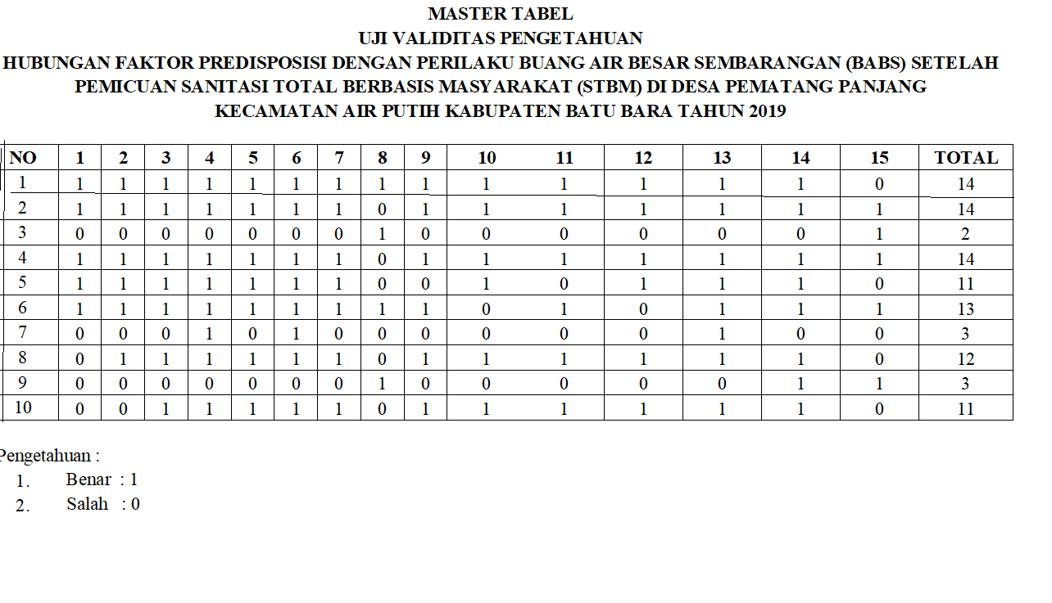

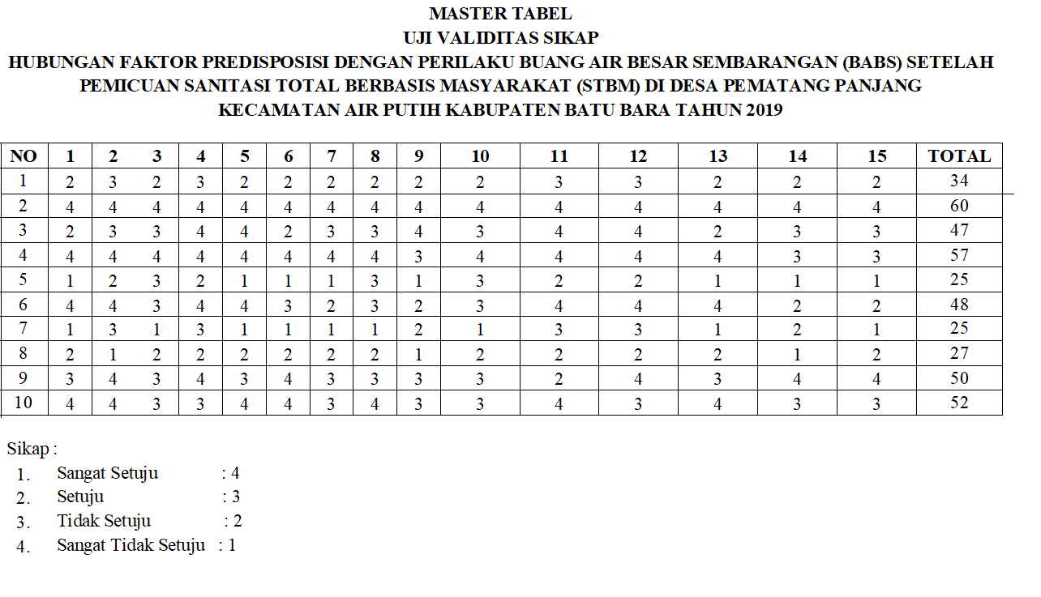

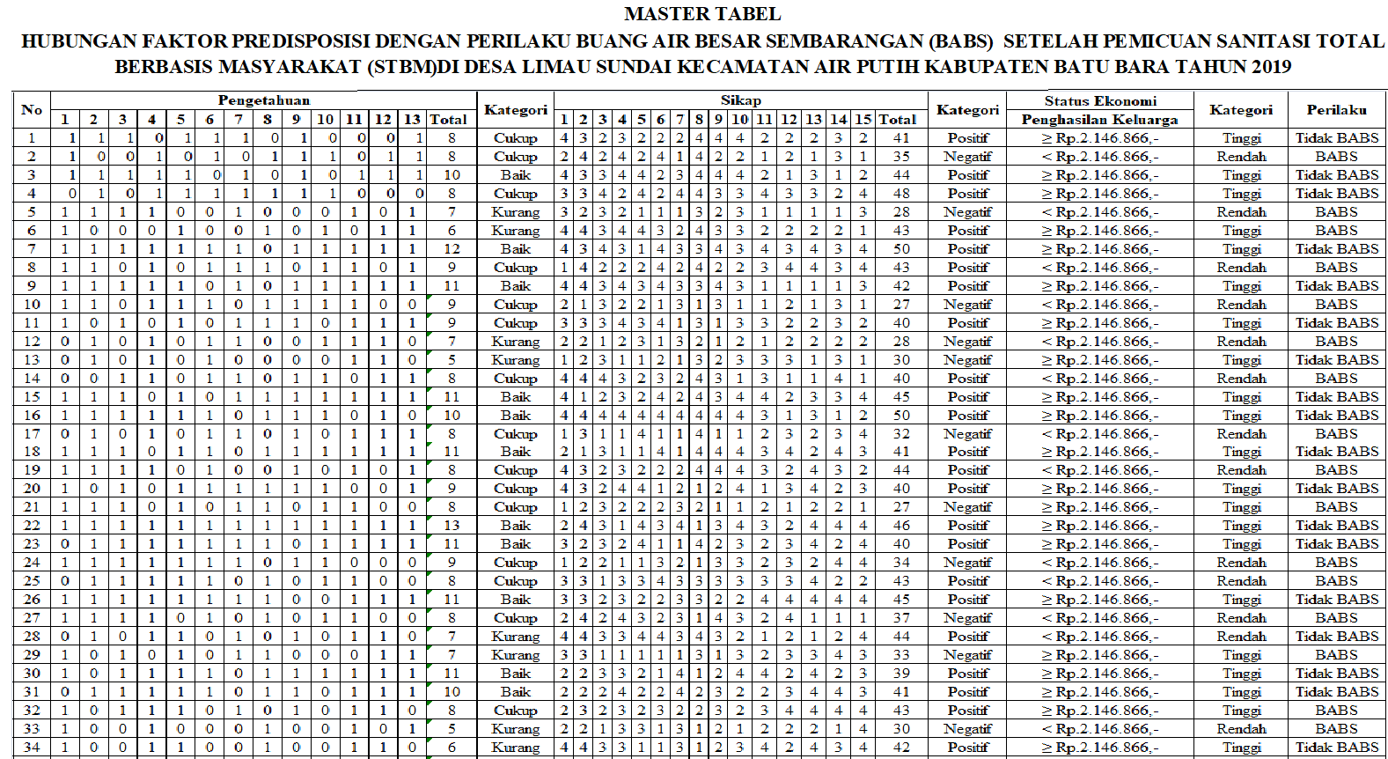

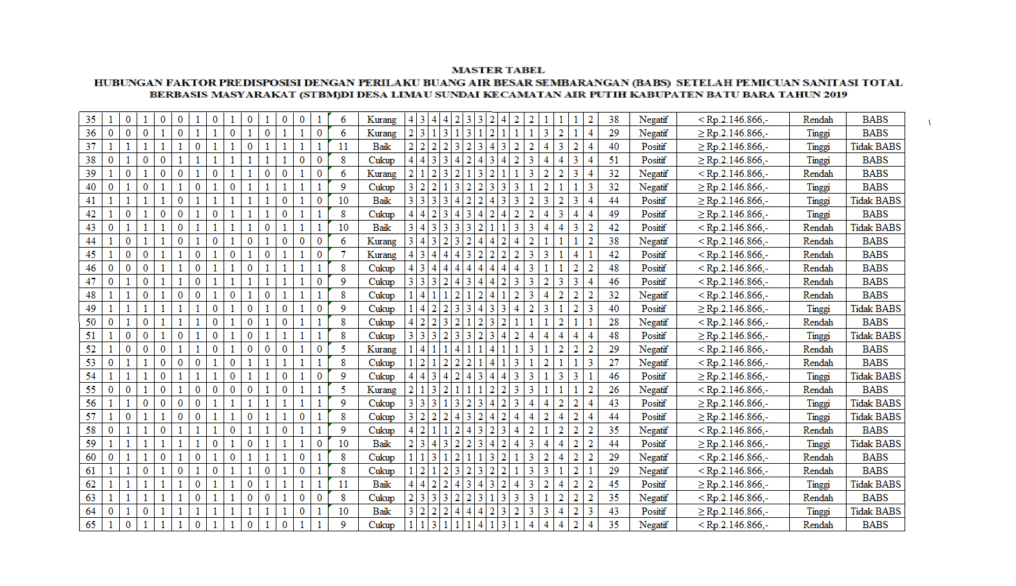

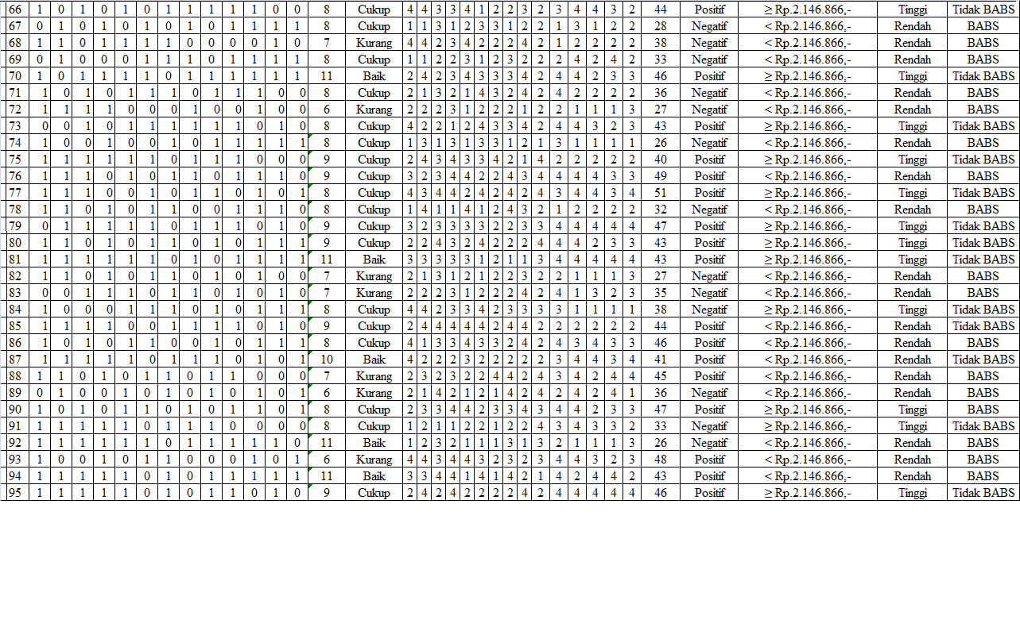

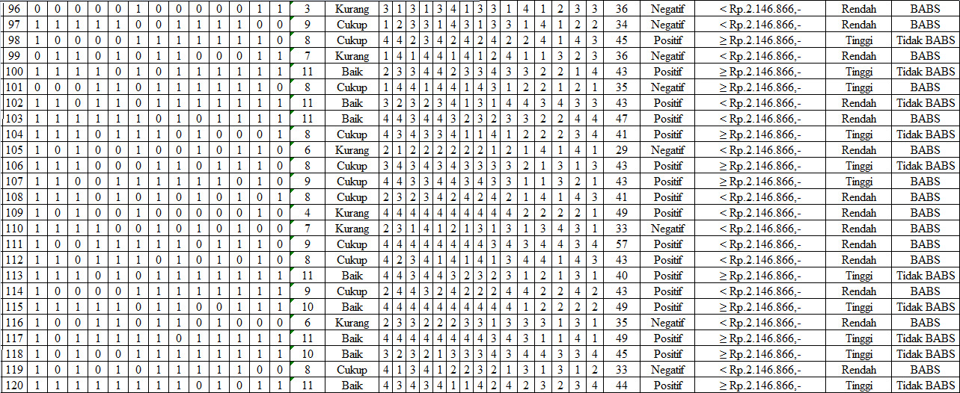

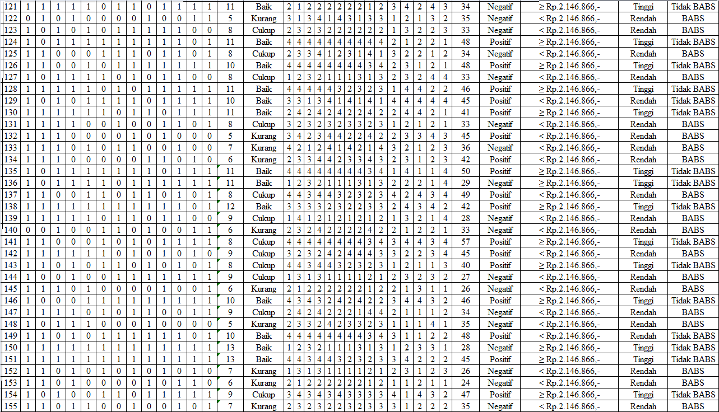

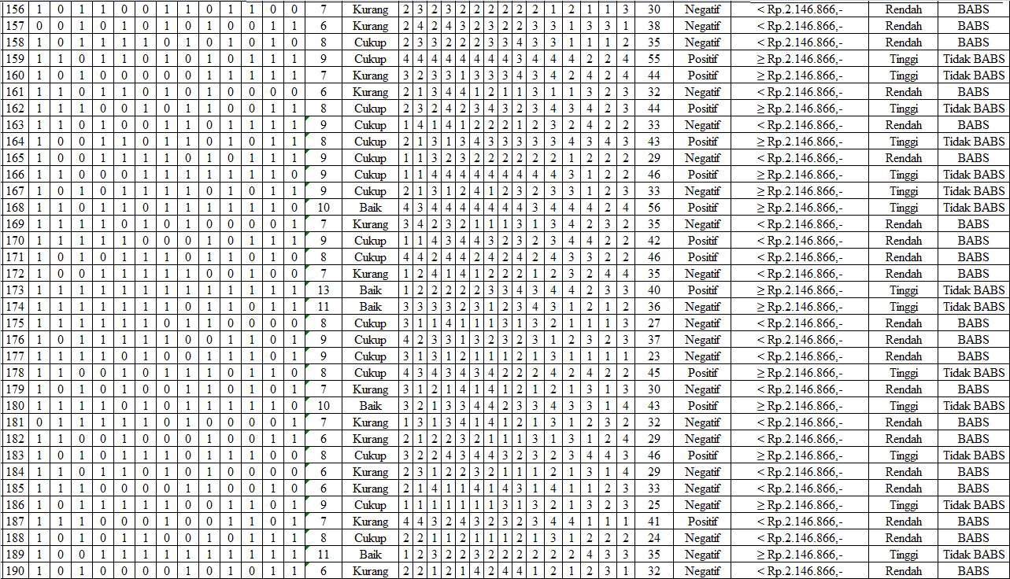

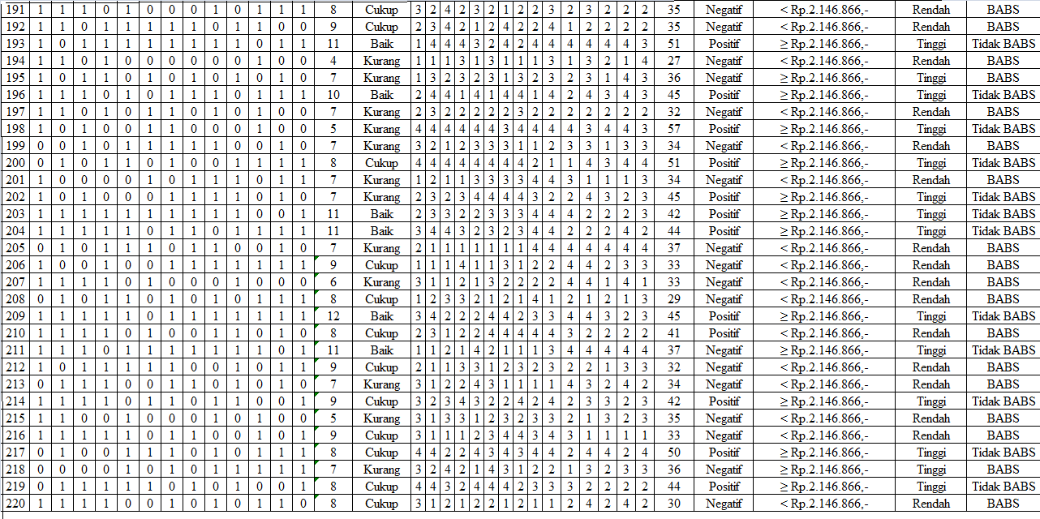

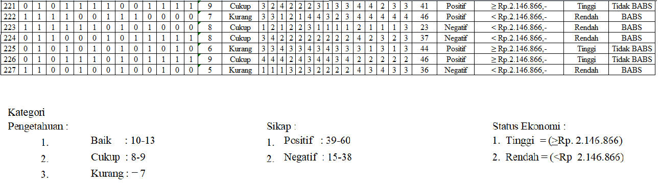
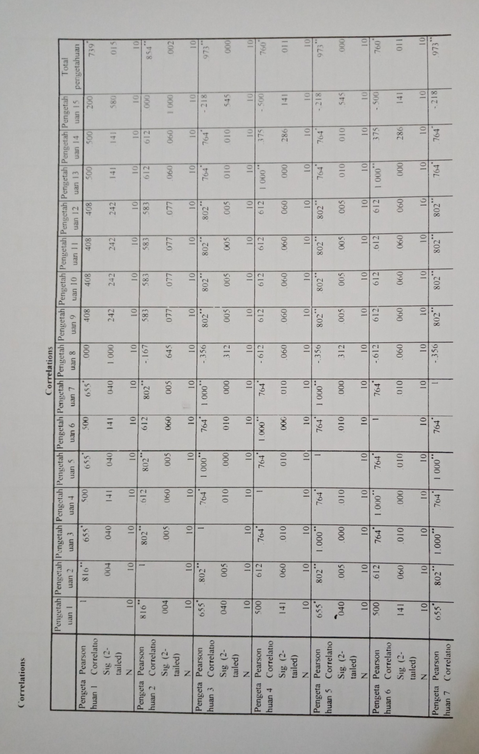
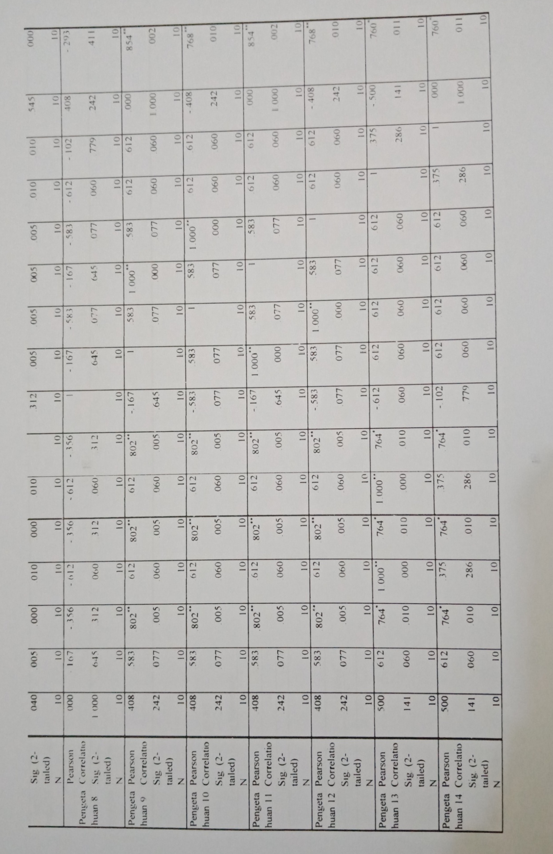
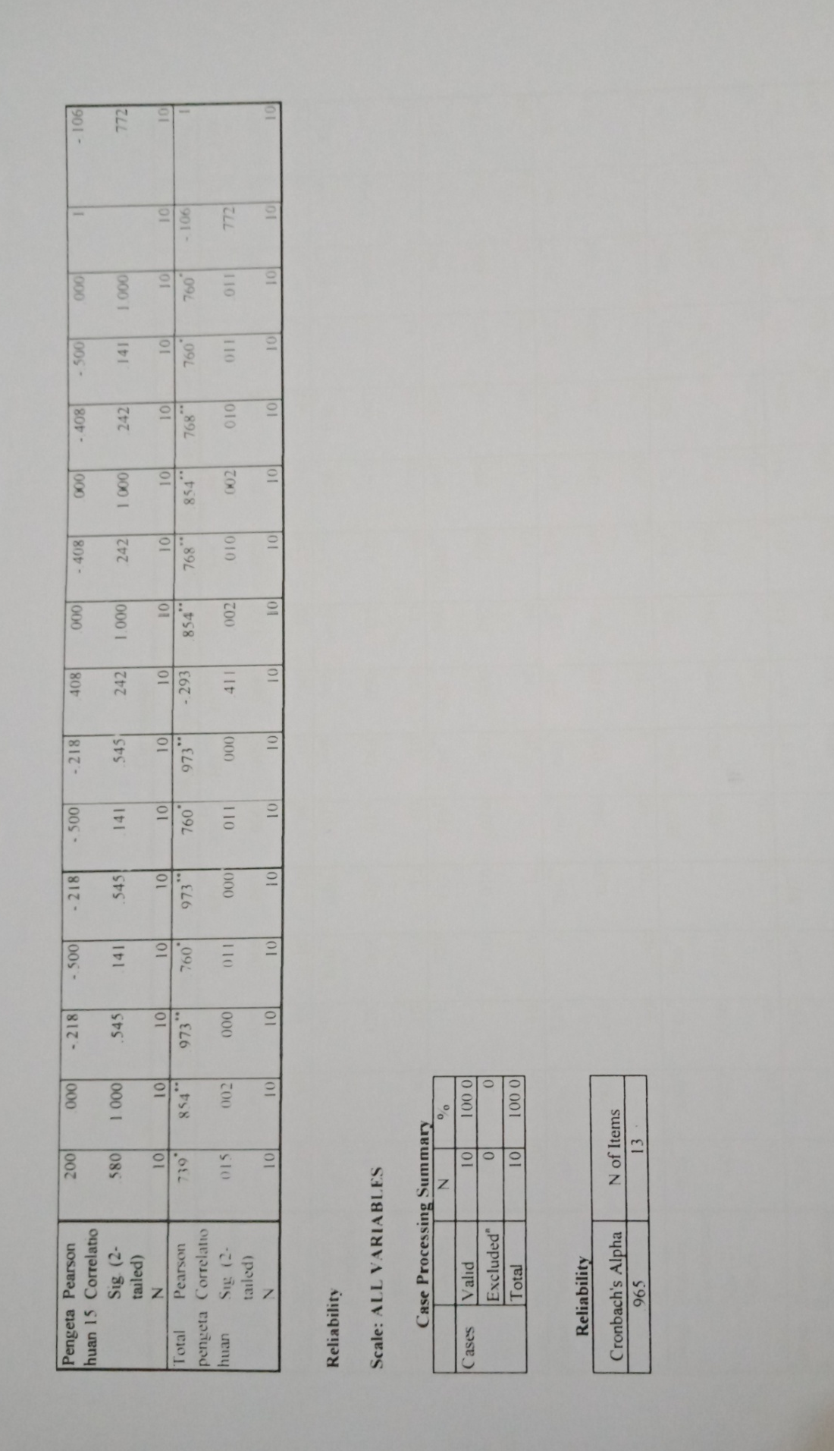
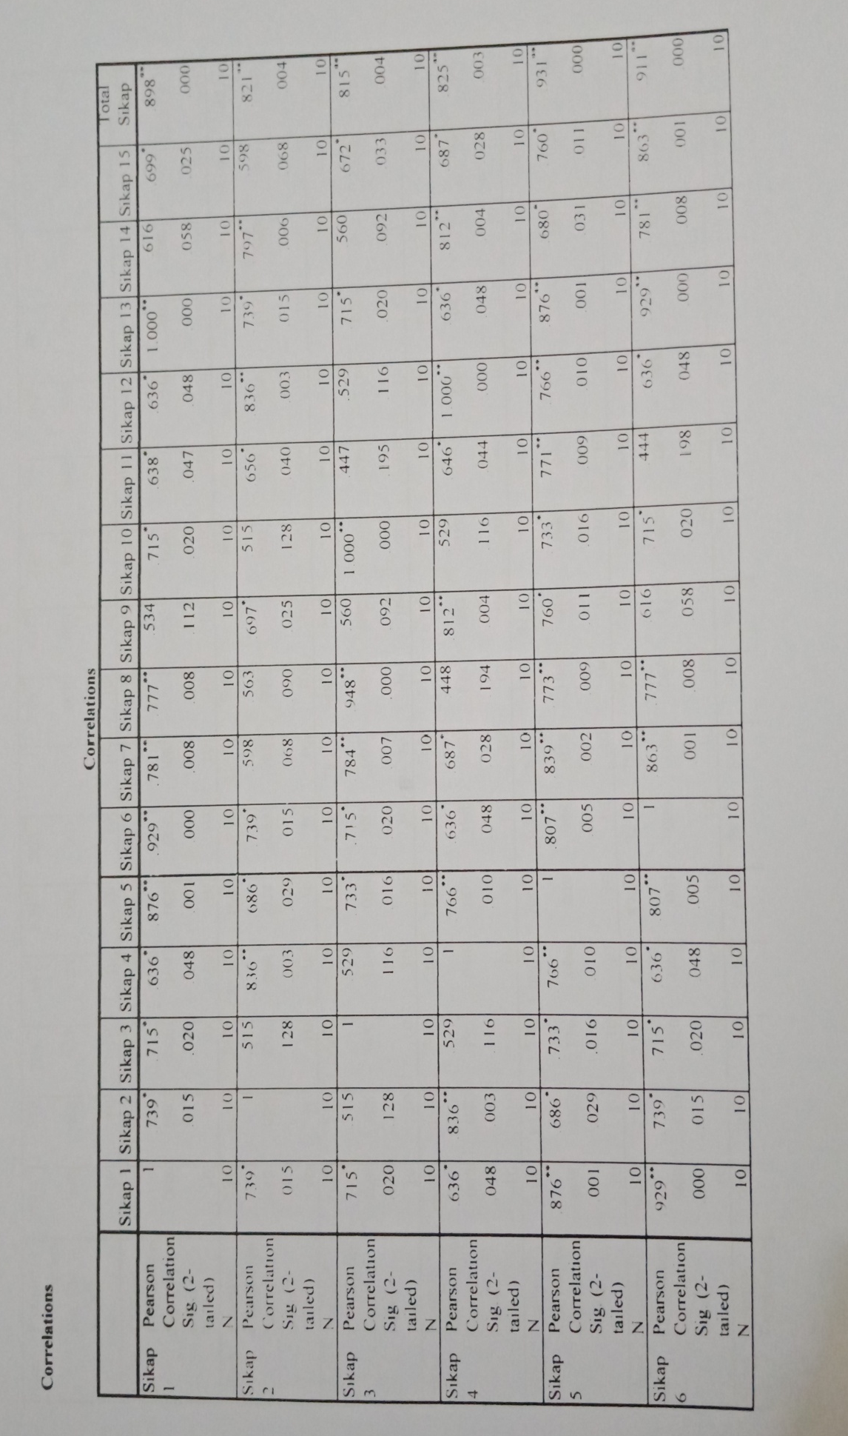
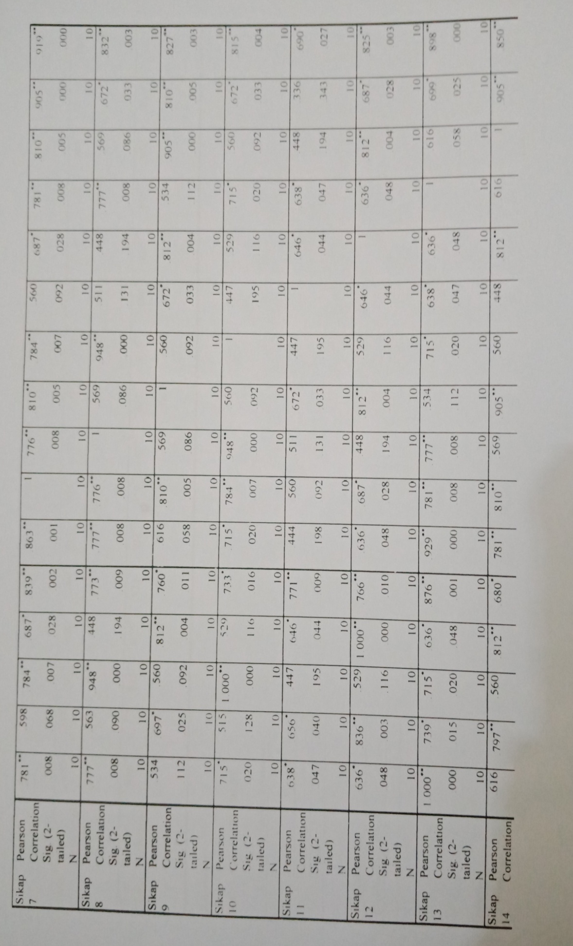
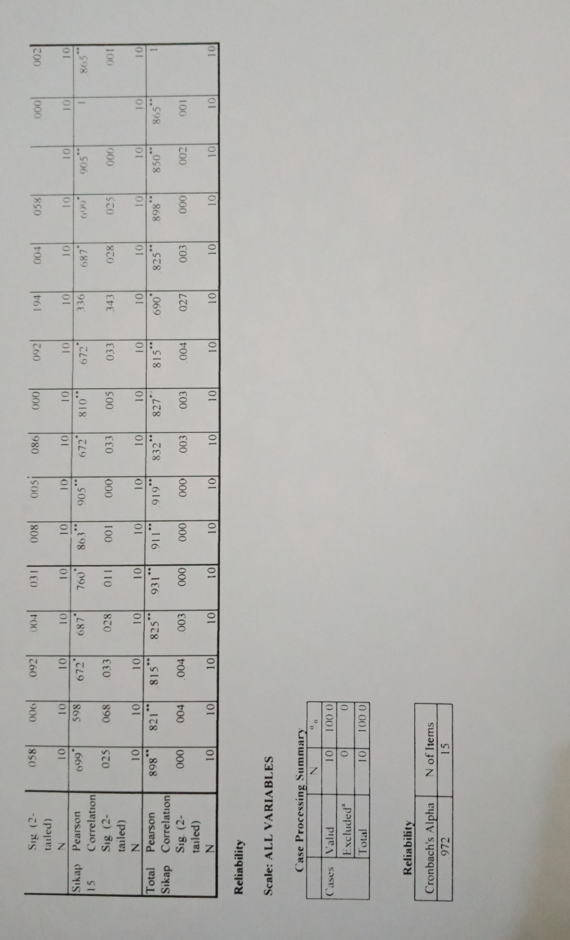
HASIL PENELITIAN

- Karakteristik Responden

Statistics
 |  | Umur | Pendidikan | Pekerjaan
N | Valid | 227 | 227 | 227
N | Missing | 0 | 0 | 0

Frequency Table

Umur
 |  | Frequency | Percent | Valid Percent | Cumulative Percent
Valid | 21-30 | 19 | 8.4 | 8.4 | 8.4
Valid | 31-40 | 81 | 35.7 | 35.7 | 44.1
Valid | 41-50 | 104 | 45.8 | 45.8 | 89.9
Valid | 51-60 | 23 | 10.1 | 10.1 | 100.0
Valid | Total | 227 | 100.0 | 100.0

Pendidikan
 |  | Frequency | Percent | Valid Percent | Cumulative Percent
Valid | Tidak Tamat SD/Tidak Sekolah | 22 | 9.7 | 9.7 | 9.7
Valid | SD | 73 | 32.2 | 32.2 | 41.9
Valid | SLTP | 85 | 37.4 | 37.4 | 79.3
Valid | SLTA | 31 | 13.7 | 13.7 | 93.0
Valid | Perguruan Tinggi | 16 | 7.0 | 7.0 | 100.0
Valid | Total | 227 | 100.0 | 100.0

Pekerjaan
 |  | Frequency | Percent | Valid Percent | Cumulative Percent
Valid | Petani | 63 | 27.8 | 27.8 | 27.8
Valid | Pedagang | 49 | 21.6 | 21.6 | 49.3
Valid | IRT | 22 | 9.7 | 9.7 | 59.0
Valid | Buruh Tetap | 27 | 11.9 | 11.9 | 70.9
Valid | Buruh Tidak Tetap | 41 | 18.1 | 18.1 | 89.0
Valid | Wiraswasta | 11 | 4.8 | 4.8 | 93.8
Valid | PNS | 5 | 2.2 | 2.2 | 96.0
Valid | Lainnya | 9 | 4.0 | 4.0 | 100.0
Valid | Total | 227 | 100.0 | 100.0

- Analisis Univariat

- Distribusi Pernyataan Pengetahuan

Frequency Table
Pengetahuan 1
 |  | Frequency | Percent | Valid Percent | Cumulative Percent
Valid | Salah | 46 | 20.3 | 20.3 | 20.3
Valid | Benar | 181 | 79.7 | 79.7 | 100.0
Valid | Total | 227 | 100.0 | 100.0

Pengetahuan 2
 |  | Frequency | Percent | Valid Percent | Cumulative Percent
Valid | Salah | 79 | 34.8 | 34.8 | 34.8
Valid | Benar | 148 | 65.2 | 65.2 | 100.0
Valid | Total | 227 | 100.0 | 100.0
Pengetahuan 3
 |  | Frequency | Percent | Valid Percent | Cumulative Percent
Valid | Salah | 83 | 36.6 | 36.6 | 36.6
Valid | Benar | 144 | 63.4 | 63.4 | 100.0
Valid | Total | 227 | 100.0 | 100.0
Pengetahuan 4
 |  | Frequency | Percent | Valid Percent | Cumulative Percent
Valid | Salah | 81 | 35.7 | 35.7 | 35.7
Valid | Benar | 146 | 64.3 | 64.3 | 100.0
Valid | Total | 227 | 100.0 | 100.0

Pengetahuan 5
 |  | Frequency | Percent | Valid Percent | Cumulative Percent
Valid | Salah | 83 | 36.6 | 36.6 | 36.6
Valid | Benar | 144 | 63.4 | 63.4 | 100.0
Valid | Total | 227 | 100.0 | 100.0
Pengetahuan 6
 |  | Frequency | Percent | Valid Percent | Cumulative Percent
Valid | Salah | 96 | 42.3 | 42.3 | 42.3
Valid | Benar | 131 | 57.7 | 57.7 | 100.0
Valid | Total | 227 | 100.0 | 100.0

Pengetahuan 7
 |  | Frequency | Percent | Valid Percent | Cumulative Percent
Valid | Salah | 83 | 36.6 | 36.6 | 36.6
Valid | Benar | 144 | 63.4 | 63.4 | 100.0
Valid | Total | 227 | 100.0 | 100.0

Pengetahuan 8
 |  | Frequency | Percent | Valid Percent | Cumulative Percent
Valid | Salah | 84 | 37.0 | 37.0 | 37.0
Valid | Benar | 143 | 63.0 | 63.0 | 100.0
Valid | Total | 227 | 100.0 | 100.0

Pengetahuan 9
 |  | Frequency | Percent | Valid Percent | Cumulative Percent
Valid | Salah | 88 | 38.8 | 38.8 | 38.8
Valid | Benar | 139 | 61.2 | 61.2 | 100.0
Valid | Total | 227 | 100.0 | 100.0
Pengetahuan 10
 |  | Frequency | Percent | Valid Percent |  | Cumulative Percent
Valid | Salah | 82 | 36.1 | 36.1 |  | 36.1
Valid | Benar | 145 | 63.9 | 63.9 |  | 100.0
Valid | Total | 227 | 100.0 | 100.0

Pengetahuan 11
 |  |  |  | Frequency |  | Percent |  | Valid Percent |  | Cumulative Percent
Valid |  | Salah |  | 78 |  | 34.4 |  | 34.4 |  | 34.4
 |  | Benar |  | 149 |  | 65.6 |  | 65.6 |  | 100.0
 |  | Total |  | 227 |  | 100.0 |  | 100.0
Pengetahuan 12
 |  |  | Frequency |  | Percent |  | Valid Percent |  | Cumulative Percent
Valid | Salah |  | 80 |  | 35.2 |  | 35.2 |  | 35.2
Valid | Benar |  | 147 |  | 64.8 |  | 64.8 |  | 100.0
Valid | Total |  | 227 |  | 100.0 |  | 100.0

Pengetahuan 13
 |  | Frequency | Percent | Valid Percent | Cumulative Percent
Valid | Salah | 92 | 40.5 | 40.5 | 40.5
Valid | Benar | 135 | 59.5 | 59.5 | 100.0
Valid | Total | 227 | 100.0 | 100.0

Frequency Table

Pengetahuan
 |  | Frequency | Percent | Valid Percent | Cumulative Percent
Valid | Baik | 54 | 23.8 | 23.8 | 23.8
Valid | Cukup | 107 | 47.1 | 47.1 | 76.2
Valid | Kurang | 66 | 29.1 | 29.1 | 100.0
Valid | Total | 227 | 100.0 | 100.0

- Distribusi Pernyataan Sikap

Frequency Table
Sikap 1
 |  | Frequency | Percent | Valid Percent | Cumulative Percent
Valid | Sangat Tidak Setuju | 45 | 19.8 | 19.8 | 19.8
Valid | Tidak Setuju | 65 | 28.6 | 28.6 | 48.5
Valid | Setuju | 54 | 23.8 | 23.8 | 72.2
Valid | Sangat Setuju | 63 | 27.8 | 27.8 | 100.0
Valid | Total | 227 | 100.0 | 100.0

Sikap 2
 |  | Frequency | Percent | Valid Percent | Cumulative Percent
Valid | Sangat Tidak Setuju | 43 | 18.9 | 18.9 | 18.9
Valid | Tidak Setuju | 53 | 23.3 | 23.3 | 42.3
Valid | Setuju | 61 | 26.9 | 26.9 | 69.2
Valid | Sangat Setuju | 70 | 30.8 | 30.8 | 100.0
Valid | Total | 227 | 100.0 | 100.0
Sikap 3
 |  | Frequency | Percent | Valid Percent | Cumulative Percent
Valid | Sangat Tidak Setuju | 41 | 18.1 | 18.1 | 18.1
Valid | Tidak Setuju | 60 | 26.4 | 26.4 | 44.5
Valid | Setuju | 80 | 35.2 | 35.2 | 79.7
Valid | Sangat Setuju | 46 | 20.3 | 20.3 | 100.0
Valid | Total | 227 | 100.0 | 100.0
Sikap 4
 |  | Frequency | Percent | Valid Percent | Cumulative Percent
Valid | Sangat Tidak Setuju | 34 | 15.0 | 15.0 | 15.0
Valid | Tidak Setuju | 63 | 27.8 | 27.8 | 42.7
Valid | Setuju | 66 | 29.1 | 29.1 | 71.8
Valid | Sangat Setuju | 64 | 28.2 | 28.2 | 100.0
Valid | Total | 227 | 100.0 | 100.0

Sikap 5
 |  | Frequency | Percent | Valid Percent | Cumulative Percent
Valid | Sangat Tidak Setuju | 45 | 19.8 | 19.8 | 19.8
Valid | Tidak Setuju | 67 | 29.5 | 29.5 | 49.3
Valid | Setuju | 39 | 17.2 | 17.2 | 66.5
Valid | Sangat Setuju | 76 | 33.5 | 33.5 | 100.0
Valid | Total | 227 | 100.0 | 100.0
Sikap 6
 |  | Frequency | Percent | Valid Percent | Cumulative Percent
Valid | Sangat Tidak Setuju | 46 | 20.3 | 20.3 | 20.3
Valid | Tidak Setuju | 67 | 29.5 | 29.5 | 49.8
Valid | Setuju | 51 | 22.5 | 22.5 | 72.2
Valid | Sangat Setuju | 63 | 27.8 | 27.8 | 100.0
Valid | Total | 227 | 100.0 | 100.0
Sikap 7
 |  | Frequency | Percent | Valid Percent | Cumulative Percent
Valid | Sangat Tidak Setuju | 47 | 20.7 | 20.7 | 20.7
Valid | Tidak Setuju | 71 | 31.3 | 31.3 | 52.0
Valid | Setuju | 56 | 24.7 | 24.7 | 76.7
Valid | Sangat Setuju | 53 | 23.3 | 23.3 | 100.0
Valid | Total | 227 | 100.0 | 100.0
Sikap 8
 |  | Frequency | Percent | Valid Percent | Cumulative Percent
Valid | Sangat Tidak Setuju | 41 | 18.1 | 18.1 | 18.1
Valid | Tidak Setuju | 63 | 27.8 | 27.8 | 45.8
Valid | Setuju | 61 | 26.9 | 26.9 | 72.7
Valid | Sangat Setuju | 62 | 27.3 | 27.3 | 100.0
Valid | Total | 227 | 100.0 | 100.0

Sikap 9
 |  | Frequency | Percent | Valid Percent | Cumulative Percent
Valid | Sangat Tidak Setuju | 41 | 18.1 | 18.1 | 18.1
Valid | Tidak Setuju | 75 | 33.0 | 33.0 | 51.1
Valid | Setuju | 56 | 24.7 | 24.7 | 75.8
Valid | Sangat Setuju | 55 | 24.2 | 24.2 | 100.0
Valid | Total | 227 | 100.0 | 100.0
Sikap 10
 |  | Frequency | Percent | Valid Percent | Cumulative Percent
Valid | Sangat Tidak Setuju | 36 | 15.9 | 15.9 | 15.9
Valid | Tidak Setuju | 58 | 25.6 | 25.6 | 41.4
Valid | Setuju | 79 | 34.8 | 34.8 | 76.2
Valid | Sangat Setuju | 54 | 23.8 | 23.8 | 100.0
Valid | Total | 227 | 100.0 | 100.0
Sikap 11
 |  | Frequency | Percent | Valid Percent | Cumulative Percent
Valid | Sangat Tidak Setuju | 40 | 17.6 | 17.6 | 17.6
Valid | Tidak Setuju | 67 | 29.5 | 29.5 | 47.1
Valid | Setuju | 65 | 28.6 | 28.6 | 75.8
Valid | Sangat Setuju | 55 | 24.2 | 24.2 | 100.0
Valid | Total | 227 | 100.0 | 100.0
Sikap 12
 |  | Frequency | Percent | Valid Percent | Cumulative Percent
Valid | Sangat Tidak Setuju | 56 | 24.7 | 24.7 | 24.7
Valid | Tidak Setuju | 58 | 25.6 | 25.6 | 50.2
Valid | Setuju | 47 | 20.7 | 20.7 | 70.9
Valid | Sangat Setuju | 66 | 29.1 | 29.1 | 100.0
Valid | Total | 227 | 100.0 | 100.0

Sikap 13
 |  |  | Frequency |  | Percent | Valid Percent | Cumulative Percent
Valid | Sangat Tidak Setuju |  | 59 |  | 26.0 | 26.0 | 26.0
Valid | Tidak Setuju |  | 74 |  | 32.6 | 32.6 | 58.6
Valid | Setuju |  | 39 |  | 17.2 | 17.2 | 75.8
Valid | Sangat Setuju |  | 55 |  | 24.2 | 24.2 | 100.0
Valid | Total |  | 227 |  | 100.0 | 100.0
Sikap 14
 |  |  | Frequency |  | Percent | Valid Percent | Cumulative Percent
Valid | Sangat Tidak Setuju |  | 44 |  | 19.4 | 19.4 | 19.4
Valid | Tidak Setuju |  | 82 |  | 36.1 | 36.1 | 55.5
Valid | Setuju |  | 55 |  | 24.2 | 24.2 | 79.7
Valid | Sangat Setuju |  | 46 |  | 20.3 | 20.3 | 100.0
Valid | Total |  | 227 |  | 100.0 | 100.0
Sikap 15
 |  | Frequency |  | Percent |  | Valid Percent | Cumulative Percent
Valid | Sangat Tidak Setuju | 37 |  | 16.3 |  | 16.3 | 16.3
Valid | Tidak Setuju | 64 |  | 28.2 |  | 28.2 | 44.5
Valid | Setuju | 69 |  | 30.4 |  | 30.4 | 74.9
Valid | Sangat Setuju | 57 |  | 25.1 |  | 25.1 | 100.0
Valid | Total | 227 |  | 100.0 |  | 100.0

Frequency Table

Sikap
 |  | Frequency | Percent | Valid Percent | Cumulative Percent
Valid | Positif | 119 | 52.4 | 52.4 | 52.4
Valid | Negatif | 108 | 47.6 | 47.6 | 100.0
Valid | Total | 227 | 100.0 | 100.0

Status Ekonomi
 |  | Frequency |  | Percent | Valid Percent | Cumulative Percent
Valid | Tinggi | 103 |  | 45.4 | 45.4 | 45.4
Valid | Rendah | 124 |  | 54.6 | 54.6 | 100.0
Valid | Total | 227 |  | 100.0 | 100.0
Perilaku BABS
 |  |  | Frequency | Percent | Valid Percent | Cumulative Percent
Valid | Tidak BABS |  | 97 | 42.7 | 42.7 | 42.7
Valid | BABS |  | 130 | 57.3 | 57.3 | 100.0
Valid | Total |  | 227 | 100.0 | 100.0

- Analisis Bivariat

Crosstabs

Pengetahuan * Perilaku BABS
Crosstab
 |  |  | Perilaku BABS |  | Total
 |  |  | Tidak BABS | BABS | Total
Pengetahuan | Baik | Count | 51 | 3 | 54
Pengetahuan | Baik | Expected Count | 23.1 | 30.9 | 54.0
Pengetahuan | Baik | % of Total | 22.5% | 1.3% | 23.8%
Pengetahuan | Cukup | Count | 39 | 68 | 107
Pengetahuan | Cukup | Expected Count | 45.7 | 61.3 | 107.0
Pengetahuan | Cukup | % of Total | 17.2% | 30.0% | 47.1%
Pengetahuan | Kurang | Count | 7 | 59 | 66
Pengetahuan | Kurang | Expected Count | 28.2 | 37.8 | 66.0
Pengetahuan | Kurang | % of Total | 3.1% | 26.0% | 29.1%
Total |  | Count | 97 | 130 | 227
 |  | Expected Count | 97.0 | 130.0 | 227.0
 |  | % of Total | 42.7% | 57.3% | 100.0%

Chi-Square Tests
 | Value | df | Asymp. Sig. (2-sided)
Pearson Chi-Square | 88.571ª | 2 | .000
Likelihood Ratio | 101.685 | 2 | .000
Linear-by-Linear Association | 82.261 | 1 | .000
N of Valid Cases | 227
a. 0 cells (,0%) have expected count less than 5. The minimum expected count is 23,07.
Sikap * Perilaku BABS
Crosstab
 |  |  | Perilaku BABS |  | Total
 |  |  | Tidak BABS | BABS | Total
Sikap | Positif | Count | 86 | 33 | 119
Sikap | Positif | Expected Count | 50.9 | 68.1 | 119.0
Sikap | Positif | % of Total | 37.9% | 14.5% | 52.4%
Sikap | Negatif | Count | 11 | 97 | 108
Sikap | Negatif | Expected Count | 46.1 | 61.9 | 108.0
Sikap | Negatif | % of Total | 4.8% | 42.7% | 47.6%
Total |  | Count | 97 | 130 | 227
 |  | Expected Count | 97.0 | 130.0 | 227.0
 |  | % of Total | 42.7% | 57.3% | 100.0%

Chi-Square Tests
 | Value | df | Asymp. Sig. (2-sided) | Exact Sig. (2-sided) | Exact Sig. (1-sided)
Pearson Chi-Square | 89.174ª | 1 | .000
Continuity Correction^{b} | 86.655 | 1 | .000
Likelihood Ratio | 98.268 | 1 | .000
Fisher's Exact Test |  |  |  | .000 | .000
Linear-by-Linear Association | 88.781 | 1 | .000
N of Valid Cases | 227
a. 0 cells (,0%) have expected count less than 5. The minimum expected count is 46,15.
b. Computed only for a 2x2 table
Status Ekonomi * Perilaku BABS

Crosstab
 |  |  | Perilaku BABS |  | Total
 |  |  | Tidak BABS | BABS | Total
Status Ekonomi | Tinggi | Count | 90 | 13 | 103
Status Ekonomi | Tinggi | Expected Count | 44.0 | 59.0 | 103.0
Status Ekonomi | Tinggi | % of Total | 39.6% | 5.7% | 45.4%
Status Ekonomi | Rendah | Count | 7 | 117 | 124
Status Ekonomi | Rendah | Expected Count | 53.0 | 71.0 | 124.0
Status Ekonomi | Rendah | % of Total | 3.1% | 51.5% | 54.6%
Total |  | Count | 97 | 130 | 227
 |  | Expected Count | 97.0 | 130.0 | 227.0
 |  | % of Total | 42.7% | 57.3% | 100.0%

Chi-Square Tests
 | Value | df | Asymp. Sig. (2-sided) | Exact Sig. (2-sided) | Exact Sig. (1-sided)
Pearson Chi-Square | 153.592ª | 1 | .000
Continuity Correction^{b} | 150.271 | 1 | .000
Likelihood Ratio | 177.936 | 1 | .000
Fisher's Exact Test |  |  |  | .000 | .000
Linear-by-Linear Association | 152.916 | 1 | .000
N of Valid Cases | 227
a. 0 cells (,0%) have expected count less than 5. The minimum expected count is 44,01.
b. Computed only for a 2x2 table

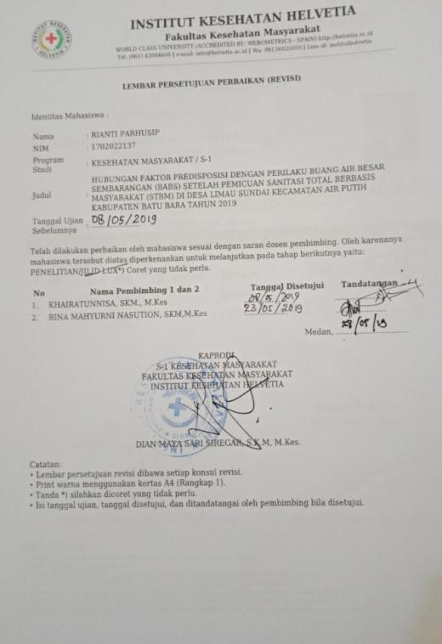
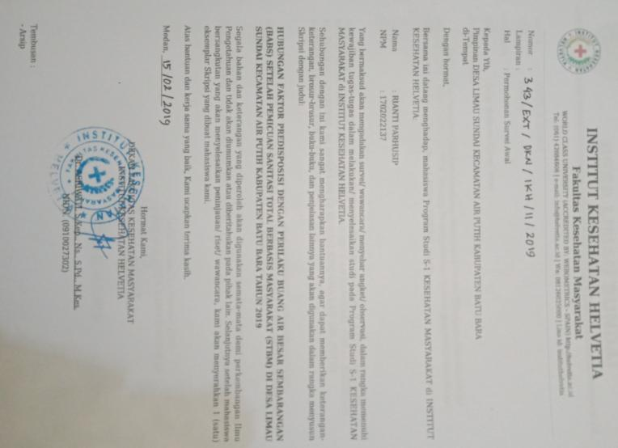
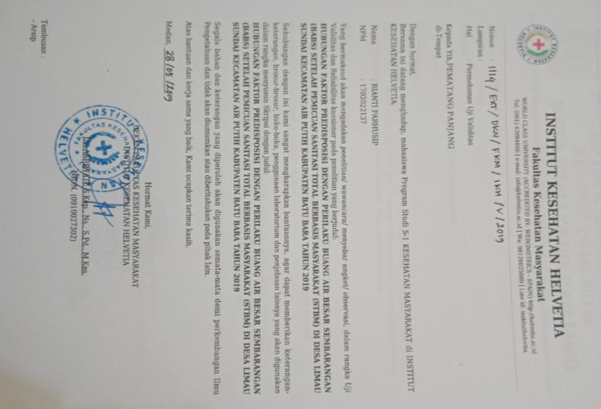

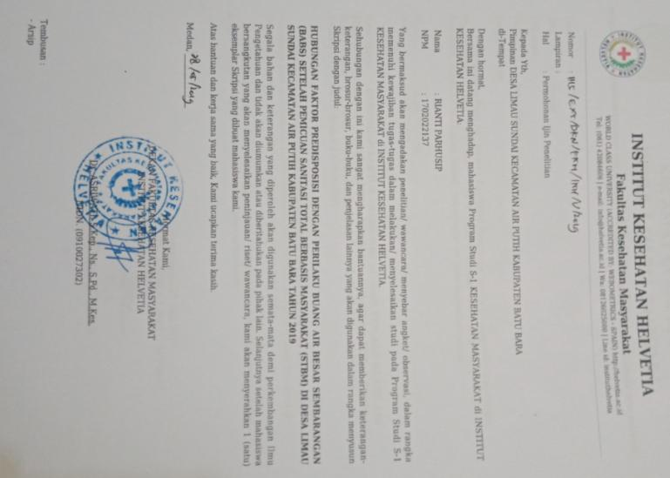

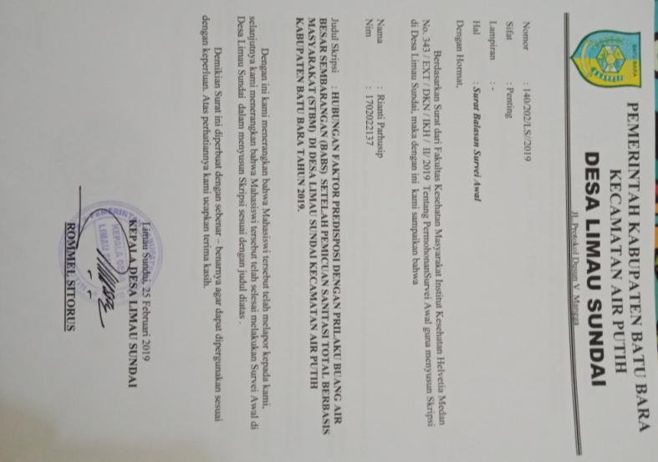

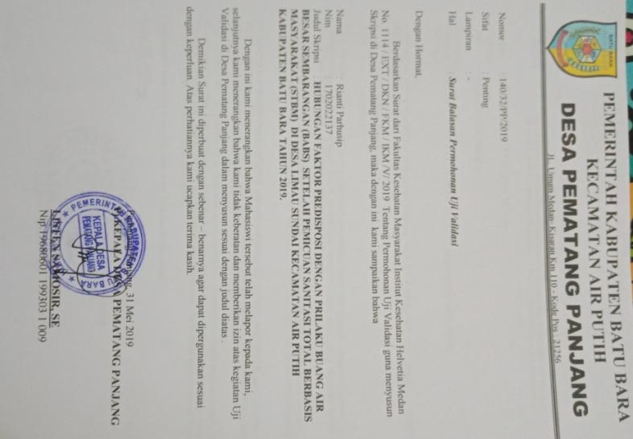
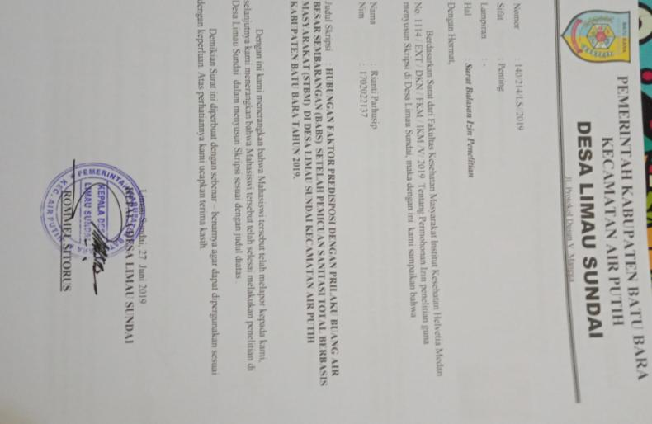

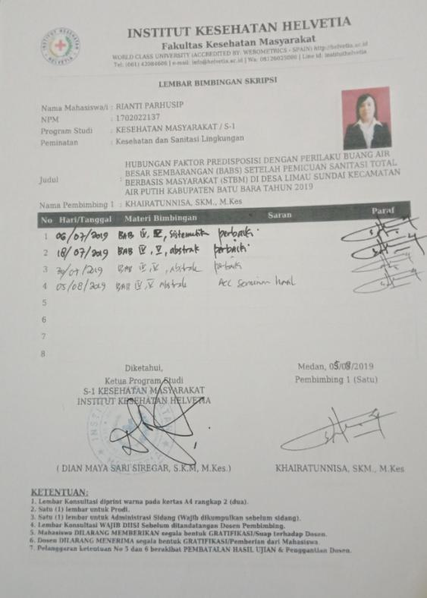
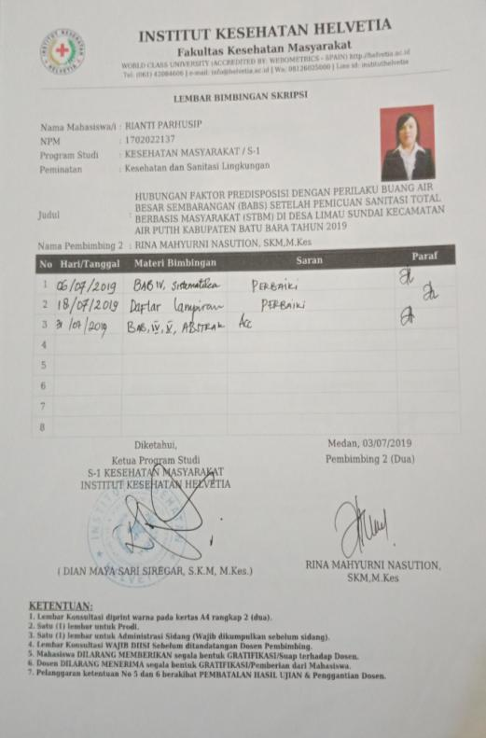
DOKUMENTASI PENELITIAN
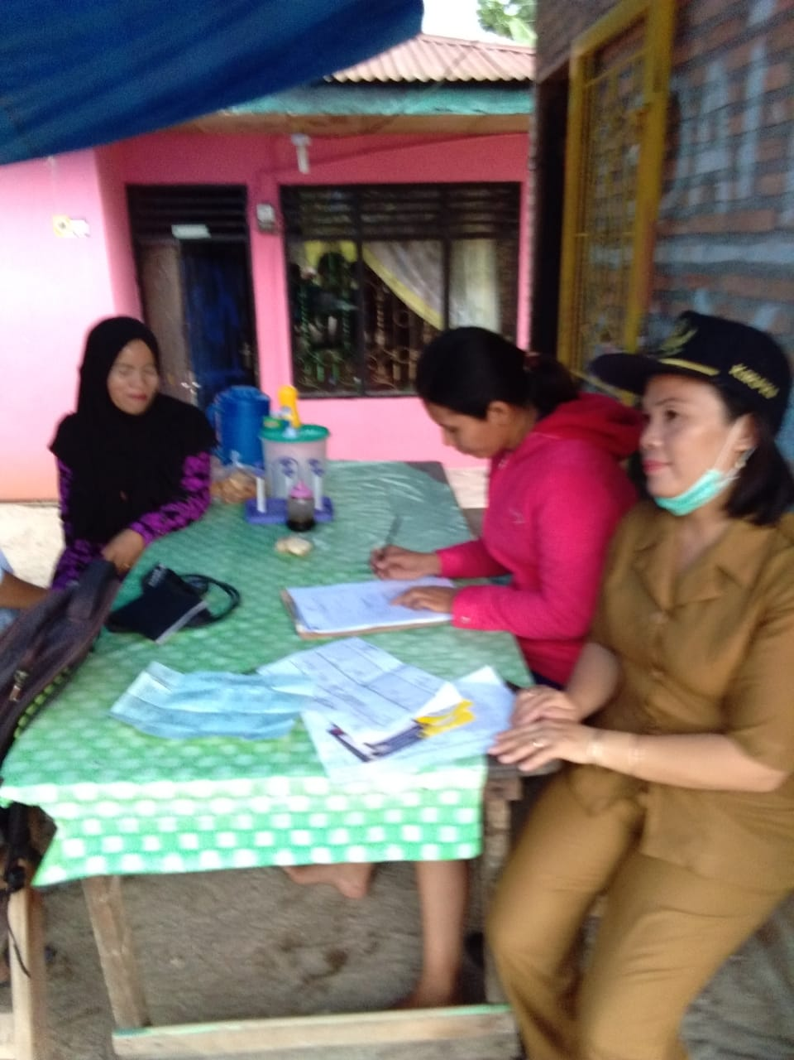
Gambar 1. Kuesioner Uji Validitas

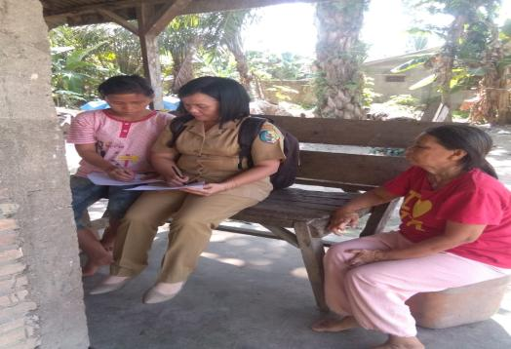
Gambar 2. Kuesioner Penelitian
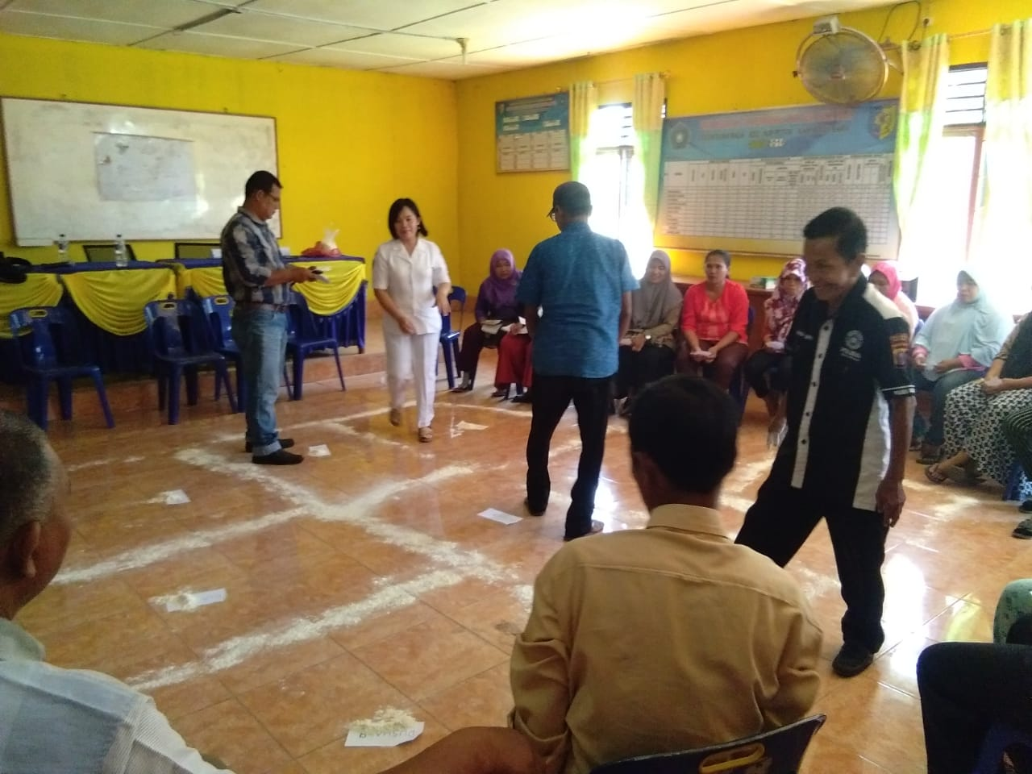
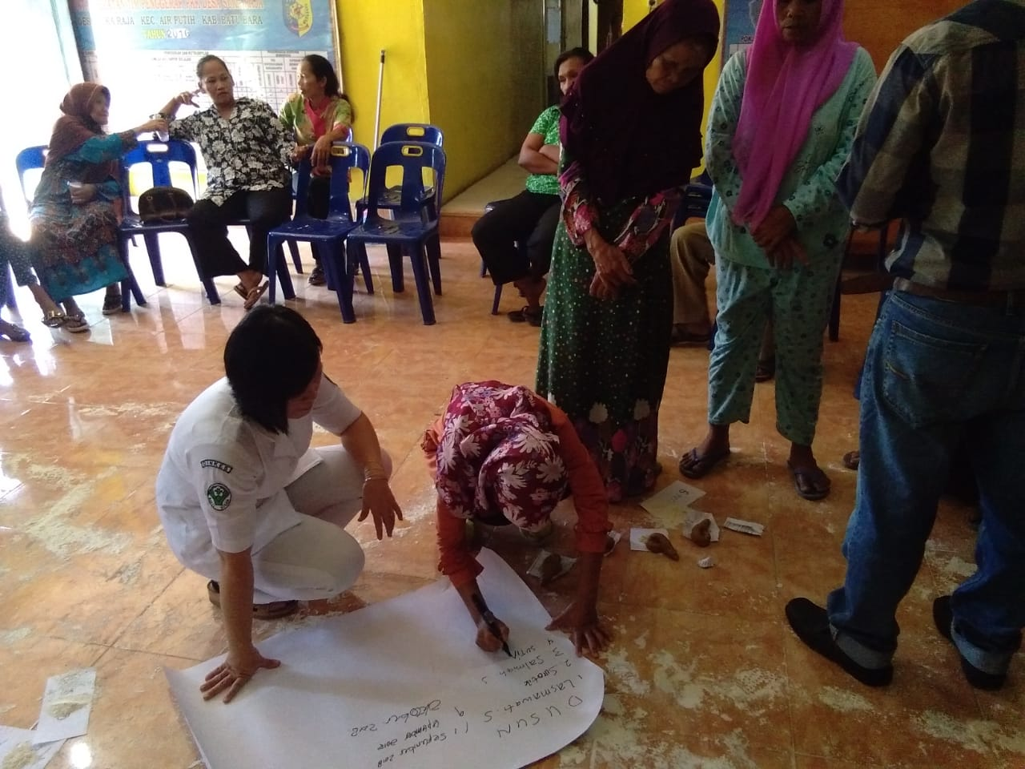
Gambar 3. Pemicuan STBM

Gambar 4. Masyarakat yang Dipicu Berjanji untuk Berubah Stop BABS Dengan Kesadaran dan Kemauan Sendiri
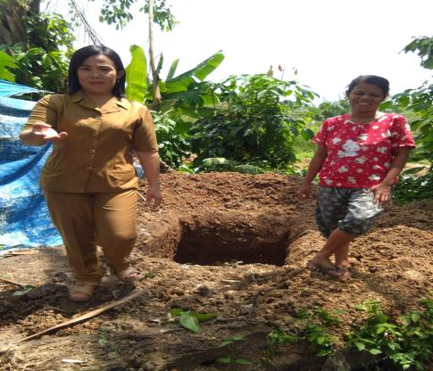
Gambar 5. Monitoring Stop BABS Setelah Pemicuan
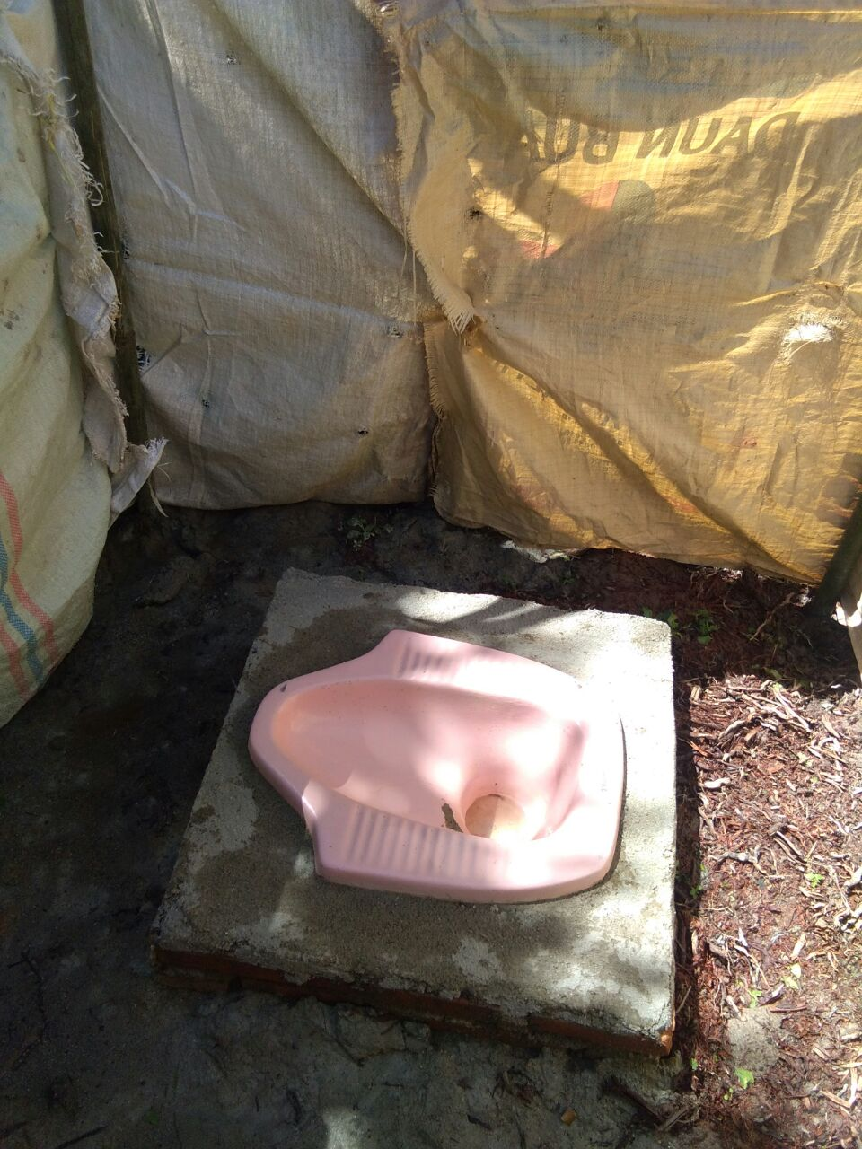

Gambar 6. Monitoring stop BABS Setelah Pemicuan STBM

